ĐẠI HỌC BÁCH KHOA HÀ NỘI
TRƯỜNG ĐIỆN-ĐIỆN TỬ



ĐỒ ÁN TỐT NGHIỆP
Nghiên cứu và phát triển hệ thống chấm điểm trắc nghiệm tự động ứng dụng thị giác máy tính và trí tuệ nhân tạo

NGUYỄN TUẤN TÚ
tu.nt224185@sis.hust.edu.vn
Ngành Điện tử - Viễn thông
Chuyên ngành Kỹ thuật máy tính
Giảng viên hướng dẫn: | PGS. TS. Nguyễn Hữu Phát  Chữ ký của GVHD
KHOA: | TS. Lã Tài Anh  Chữ ký của GVHD  Điện tử

HÀ NỘI, 7/2026

ĐẠI HỌC BÁCH KHOA HÀ NỘI
TRƯỜNG ĐIỆN-ĐIỆN TỬ

ĐỒ ÁN TỐT NGHIỆP
Nghiên cứu và phát triển hệ thống chấm điểm trắc nghiệm tự động ứng dụng thị giác máy tính và trí tuệ nhân tạo

NGUYỄN TUẤN TÚ
tu.nt224185@sis.hust.edu.vn
Ngành Điện tử - Viễn thông
Chuyên ngành Kỹ thuật máy tính
Giảng viên hướng dẫn: | PGS. TS. Nguyễn Hữu Phát  Chữ ký của GVHD
KHOA: | TS. Lã Tài Anh  Chữ ký của GVHD  Điện tử

HÀ NỘI, 7/2026
ĐÁNH GIÁ ĐỒ ÁN TỐT NGHIỆP
(DÀNH CHO CÁN BỘ HƯỚNG DẪN)

Tên đề tài: Nghiên cứu và phát triển hệ thống chấm điểm trắc nghiệm tự động ứng dụng thị giác máy tính và trí tuệ nhân tạo
Họ tên SV: Nguyễn Tuấn Tú……………………… MSSV: 20224185………………
Cán bộ hướng dẫn: PGS. TS. Nguyễn Hữu Phát
TS. Lã Tài Anh
STT | Tiêu chí  (Điểm tối đa) | Hướng dẫn đánh giá tiêu chí | Điểm tiêu chí
1 | Thái độ làm việc  (2,5 điểm) | Nghiêm túc, tích cực và chủ động trong quá trình làm ĐATN
1 | Thái độ làm việc  (2,5 điểm) | Hoàn thành đầy đủ và đúng tiến độ các nội dung được GVHD giao
2 | Kỹ năng viết quyển ĐATN  (2 điểm) | Trình bày đúng mẫu quy định, bố cục các chương logic và hợp lý: Bảng biểu, hình ảnh rõ ràng, có tiêu đề, được đánh số thứ tự và được giải thích hay đề cập đến trong đồ án, có căn lề, dấu cách sau dấu chấm, dấu phẩy, có mở đầu chương và kết luận chương, có liệt kê tài liệu tham khảo và có trích dẫn, v.v.
2 | Kỹ năng viết quyển ĐATN  (2 điểm) | Kỹ năng diễn đạt, phân tích, giải thích, lập luận: Cấu trúc câu rõ ràng, văn phong khoa học, lập luận logic và có cơ sở, thuật ngữ chuyên ngành phù hợp, v.v.
3 | Nội dung và kết quả đạt được  (5 điểm) | Nêu rõ tính cấp thiết, ý nghĩa khoa học và thực tiễn của đề tài, các vấn đề và các giả thuyết, phạm vi ứng dụng của đề tài. Thực hiện đầy đủ quy trình nghiên cứu: Đặt vấn đề, mục tiêu đề ra, phương pháp nghiên cứu/ giải quyết vấn đề, kết quả đạt được, đánh giá và kết luận.
3 | Nội dung và kết quả đạt được  (5 điểm) | Nội dung và kết quả được trình bày một cách logic và hợp lý, được phân tích và đánh giá thỏa đáng. Biện luận phân tích kết quả mô phỏng/ phần mềm/ thực nghiệm, so sánh kết quả đạt được với kết quả trước đó có liên quan.
3 | Nội dung và kết quả đạt được  (5 điểm) | Chỉ rõ phù hợp giữa kết quả đạt được và mục tiêu ban đầu đề ra đồng thời cung cấp lập luận để đề xuất hướng giải quyết có thể thực hiện trong tương lai. Hàm lượng khoa học/ độ phức tạp cao, có tính mới/tính sáng tạo trong nội dung và kết quả đồ án.
4 | Điểm thành tích  (1 điểm) | Có bài báo KH được đăng hoặc chấp nhận đăng/ đạt giải SV NCKH giải 3 cấp Trường trở lên/ Các giải thưởng khoa học trong nước, quốc tế từ giải 3 trở lên/ Có đăng ký bằng phát minh sáng chế. (1 điểm)
4 | Điểm thành tích  (1 điểm) | Được báo cáo tại hội đồng cấp Trường trong hội nghị SV NCKH nhưng không đạt giải từ giải 3 trở lên/ Đạt giải khuyến khích trong cuộc thi khoa học trong nước, quốc tế/ Kết quả đồ án là sản phẩm ứng dụng có tính hoàn thiện cao, yêu cầu khối lượng thực hiện lớn. (0,5 điểm)
 |  | Điểm tổng các tiêu chí:
 |  | Điểm hướng dẫn:
Nhận xét khác của cán bộ hướng dẫn:
……………………………………………………………………………………………………………………………………………………………………………………………………………………………………………………………………………………………………………………………………………………………………………………………………………………………………………………………………………………………………………
Cán bộ hướng dẫn
(Ký và ghi rõ họ tên)

ĐÁNH GIÁ ĐỒ ÁN TỐT NGHIỆP
(DÀNH CHO CÁN BỘ PHẢN BIỆN)

Tên đề tài: Nghiên cứu và phát triển hệ thống chấm điểm trắc nghiệm tự động ứng dụng thị giác máy tính và trí tuệ nhân tạo
Họ tên SV: Nguyễn Tuấn Tú……………………… MSSV: 20224185………………
Cán bộ hướng dẫn: PGS. TS. Nguyễn Hữu Phát
TS. Lã Tài Anh
STT | Tiêu chí (Điểm tối đa) | Hướng dẫn đánh giá tiêu chí | Điểm tiêu chí
1 | Trình bày quyển ĐATN  (4 điểm) | Đồ án trình bày đúng mẫu quy định, bố cục các chương logic và hợp lý: Bảng biểu, hình ảnh rõ ràng, có tiêu đề, được đánh số thứ tự và được giải thích hay đề cập đến trong đồ án, có căn lề, dấu cách sau dấu chấm, dấu phẩy, có mở đầu chương và kết luận chương, có liệt kê tài liệu tham khảo và có trích dẫn, v.v.
1 | Trình bày quyển ĐATN  (4 điểm) | Kỹ năng diễn đạt, phân tích, giải thích, lập luận: cấu trúc câu rõ ràng, văn phong khoa học, lập luận logic và có cơ sở, thuật ngữ chuyên ngành phù hợp, v.v.
2 | Nội dung và kết quả đạt được  (5,5 điểm) | Nêu rõ tính cấp thiết, ý nghĩa khoa học và thực tiễn của đề tài, các vấn đề và các giả thuyết, phạm vi ứng dụng của đề tài. Thực hiện đầy đủ quy trình nghiên cứu: Đặt vấn đề, mục tiêu đề ra, phương pháp nghiên cứu/ giải quyết vấn đề, kết quả đạt được, đánh giá và kết luận.
2 | Nội dung và kết quả đạt được  (5,5 điểm) | Nội dung và kết quả được trình bày một cách logic và hợp lý, được phân tích và đánh giá thỏa đáng. Biện luận phân tích kết quả mô phỏng/ phần mềm/ thực nghiệm, so sánh kết quả đạt được với kết quả trước đó có liên quan.
2 | Nội dung và kết quả đạt được  (5,5 điểm) | Chỉ rõ phù hợp giữa kết quả đạt được và mục tiêu ban đầu đề ra đồng thời cung cấp lập luận để đề xuất hướng giải quyết có thể thực hiện trong tương lai. Hàm lượng khoa học/ độ phức tạp cao, có tính mới/ tính sáng tạo trong nội dung và kết quả đồ án.
3 | Điểm thành tích  (1 điểm) | Có bài báo KH được đăng hoặc chấp nhận đăng/ đạt giải SV NCKH giải 3 cấp Trường trở lên/ Các giải thưởng khoa học trong nước, quốc tế từ giải 3 trở lên/ Có đăng ký bằng phát minh sáng chế. (1 điểm)
3 | Điểm thành tích  (1 điểm) | Được báo cáo tại hội đồng cấp Trường trong hội nghị SV NCKH nhưng không đạt giải từ giải 3 trở lên/ Đạt giải khuyến khích trong cuộc thi khoa học trong nước, quốc tế/ Kết quả đồ án là sản phẩm ứng dụng có tính hoàn thiện cao, yêu cầu khối lượng thực hiện lớn. (0,5 điểm)
 |  | Điểm tổng các tiêu chí:
 |  | Điểm phản biện:

Nhận xét khác của cán bộ phản biện:
……………………………………………………………………………………………………………………………………………………………………………………………………………………………………………………………………………………………………………………………………………………………………………………………………………………………………………………………………………………………………………
Cán bộ phản biện
(Ký và ghi rõ họ tên)

ĐÁNH GIÁ ĐỒ ÁN TỐT NGHIỆP
(DÀNH CHO CÁN BỘ THÀNH VIÊN HỘI ĐỒNG)

Hội đồng số: ………………………………………………………………………………...
Họ tên SV: Nguyễn Tuấn Tú…………………………… MSSV: 20224185……...…….
Cán bộ thành viên HĐ: ……………………………………………………………………

STT | Tiêu chí (Điểm tối đa) | Hướng dẫn đánh giá tiêu chí | Điểm tiêu chí
1 | Chất lượng slides/Bản vẽ kỹ thuật  (1,5 điểm) | Sử dụng các minh họa hỗ trợ: Hình ảnh, biểu đồ rõ nét và phù hợp, dễ hiểu
1 | Chất lượng slides/Bản vẽ kỹ thuật  (1,5 điểm) | Không quá nhiều từ, biết sử dụng từ khoá; bố cục logic, có đánh số trang
2 | Kỹ năng thuyết trình  (1,5 điểm) | Tự tin, làm chủ nội dung trình bày, đúng thời gian quy định
2 | Kỹ năng thuyết trình  (1,5 điểm) | Dễ hiểu, dễ theo dõi, lô-gic, lôi cuốn.
3 | Nội dung và kết quả đạt được  (4 điểm) | Nêu rõ tính cấp thiết, ý nghĩa khoa học và thực tiễn của đề tài, các vấn đề và các giả thuyết, phạm vi ứng dụng của đề tài. Thực hiện đầy đủ quy trình nghiên cứu: Đặt vấn đề, mục tiêu đề ra, phương pháp nghiên cứu/ giải quyết vấn đề, kết quả đạt được, đánh giá và kết luận.
3 | Nội dung và kết quả đạt được  (4 điểm) | Nội dung và kết quả được trình bày một cách logic và hợp lý, được phân tích và đánh giá thỏa đáng. Biện luận phân tích kết quả mô phỏng/ phần mềm/ thực nghiệm, so sánh kết quả đạt được với kết quả trước đó có liên quan.
3 | Nội dung và kết quả đạt được  (4 điểm) | Chỉ rõ phù hợp giữa kết quả đạt được và mục tiêu ban đầu đề ra đồng thời cung cấp lập luận để đề xuất hướng giải quyết có thể thực hiện trong tương lai. Hàm lượng khoa học/ độ phức tạp cao, có tính mới/ tính sáng tạo trong nội dung và kết quả đồ án.
4 | Trả lời câu hỏi  (2,5 điểm) | Trả lời ngắn gọn, chính xác, đi thẳng vào vấn đề của câu hỏi.
4 | Trả lời câu hỏi  (2,5 điểm) | Nắm vững kiến thức cơ bản liên quan đến lĩnh vực nghiên cứu/ công việc của đồ án.
5 | Điểm thành tích  (1 điểm) | Có bài báo KH được đăng hoặc chấp nhận đăng/ đạt giải SV NCKH giải 3 cấp Trường trở lên/ Các giải thưởng khoa học trong nước, quốc tế từ giải 3 trở lên/ Có đăng ký bằng phát minh sáng chế. (1 điểm)
5 | Điểm thành tích  (1 điểm) | Được báo cáo tại hội đồng cấp Trường trong hội nghị SV NCKH nhưng không đạt giải từ giải 3 trở lên/ Đạt giải khuyến khích trong cuộc thi khoa học trong nước, quốc tế/ Kết quả đồ án là sản phẩm ứng dụng có tính hoàn thiện cao, yêu cầu khối lượng thực hiện lớn. (0,5 điểm)
 |  | Điểm tổng các tiêu chí:
 |  | Điểm bảo vệ:

Nhận xét khác của cán bộ thành viên hội đồng
…………………………………………………………………………………………………………………………………………………………………………………………………………………………………………………………………………………………………………………………………………………………………………………………………………………………………………………………………………………………………………….
Cán bộ thành viên HĐ
(Ký và ghi rõ họ tên)

LỜI NÓI ĐẦU
Trong công cuộc chuyển đổi số đang diễn ra mạnh mẽ, việc ứng dụng công nghệ vào giáo dục đào tạo đã trở thành một xu thế tất yếu. Tại Việt Nam, hình thức kiểm tra đánh giá bằng phương pháp trắc nghiệm khách quan đang chiếm vị trí chủ đạo ở các cấp học, từ các bài kiểm tra định kỳ trên lớp đến các kỳ thi quy mô quốc gia. Tuy nhiên, sự phát triển mạnh mẽ của hình thức này lại đặt ra áp lực lớn đối với công tác chấm thi, đòi hỏi các tiêu chuẩn khắt khe về năng suất xử lý và độ chính xác.
Thực tiễn cho thấy, các phương pháp chấm điểm hiện hành vẫn còn bộc lộ một số điểm hạn chế. Việc chấm thủ công trực tiếp bằng mắt thường gây áp lực thị giác lớn, tốn kém thời gian và dễ phát sinh sai số do yếu tố con người. Trong khi đó các hệ thống máy quét quang học OMR chuyên dụng tuy mang lại độ chính xác cao nhưng lại đòi hỏi chi phí đầu tư lớn. Các ứng dụng chấm thi qua camera trên thiết bị di động hiện nay dù giải quyết được bài toán chi phí nhưng vẫn bắt buộc người dùng sử dụng biểu mẫu độc quyền và yêu cầu thao tác căn chỉnh thủ công phức tạp. Đặc biệt, một khoảng trống công nghệ trên thị trường hiện nay là sự thiếu vắng các hệ thống hỗ trợ nhận diện và chấm điểm trực tiếp đối với dạng bài kiểm tra được học sinh khoanh tròn đáp án ngay trên mặt giấy.
Xuất phát từ những bất cập thực tiễn nêu trên em đã quyết định lựa chọn đề tài: "Nghiên cứu và phát triển hệ thống chấm điểm trắc nghiệm tự động ứng dụng thị giác máy tính và trí tuệ nhân tạo" để thực hiện cho đồ án tốt nghiệp. Mục tiêu cốt lõi của đề tài là cung cấp một giải pháp công nghệ không đòi hỏi đầu tư thiết bị quét chuyên dụng, có khả năng xử lý đa dạng các định dạng bài làm, có khả năng bóc tách, xử lý dữ liệu từ cả hai định dạng bài làm phổ biến nhất: phiếu trả lời trắc nghiệm chuẩn hóa và đề kiểm tra có đáp án được khoanh tròn trực tiếp. Bằng việc tích hợp các kiến trúc học sâu cùng các thuật toán xử lý ảnh số, toàn bộ luồng nhận diện được đóng gói thành một nền tảng ứng dụng Web trực quan, giúp giáo viên tự động hóa quy trình từ khâu tạo đáp án chuẩn đến việc trích xuất báo cáo kết quả.

LỜI CẢM ƠN
Để có thể hoàn thành đồ án này, trước tiên em xin gửi lời cảm ơn chân thành và sâu sắc nhất đến PGS. TS. Nguyễn Hữu Phát và TS. Lã Tài Anh. Các thầy đã tận tình định hướng, chỉ bảo và tạo mọi điều kiện thuận lợi nhất giúp em vượt qua những khó khăn trong suốt quá trình nghiên cứu và thực hiện đồ án. Em cũng xin gửi lời tri ân sâu sắc đến các thầy cô trong Trường Điện - Điện tử, Đại học Bách Khoa Hà Nội. Những kiến thức nền tảng quý báu mà các thầy cô truyền đạt trong những năm tháng trên giảng đường chính là cơ sở khoa học vững chắc giúp em có thể nghiên cứu, hiện thực hóa đồ án tốt nghiệp.
Mặc dù hệ thống đã cơ bản đáp ứng tốt các yêu cầu của công tác chấm thi thực tế với độ tin cậy cao nhưng do những giới hạn khách quan về mặt thời gian thực hiện, nguồn lực cũng như quy mô của tập dữ liệu huấn luyện, hệ thống hiện tại vẫn chưa thể bao quát toàn bộ bài toán thực tế và chắc chắn không tránh khỏi những thiếu sót. Em rất mong nhận được những nhận xét, góp ý quý báu từ các thầy cô trong Hội đồng đánh giá để đề tài được hoàn thiện hơn và mở ra các hướng tối ưu hơn trong tương lai.
Em xin chân thành cảm ơn.

LỜI CAM ĐOAN

Em tên là: Nguyễn Tuấn Tú
Email: tu.nt224185@sis.hust.edu.vn
Sinh viên ngành: Điện tử - Viễn thông
Chuyên ngành: Kỹ thuật máy tính
Em xin cam đoan đồ án tốt nghiệp "Nghiên cứu và phát triển hệ thống chấm điểm trắc nghiệm tự động ứng dụng thị giác máy tính và trí tuệ nhân tạo" là kết quả tìm hiểu và nghiên cứu của em, được thực hiện dưới sự hướng dẫn của PGS. TS. Nguyễn Hữu Phát và TS. Lã Tài Anh. Toàn bộ các nội dung nghiên cứu, kết quả được trình bày trong báo cáo này đều là kết quả làm việc trung thực và đúng thực tế. Mọi tài liệu tham khảo đều được trích dẫn trung thực, minh bạch. Em xin chịu hoàn toàn trách nghiệm về nội dung đã được viết trong đồ án này.

Hà Nội, ngày 28 tháng 6 năm 2026
Sinh viên thực hiện

MỤC LỤC
Contents
DANH MỤC KÝ HIỆU VÀ CHỮ VIẾT TẮT 1
DANH MỤC HÌNH ẢNH 2
DANH MỤC BẢNG BIỂU 4
TÓM TẮT ĐỒ ÁN 5
ABSTRACT 6
GIỚI THIỆU 7
CHƯƠNG 1. TỔNG QUAN VỀ ĐỀ TÀI 8
1.1 Bối cảnh và đặt vấn đề 9
1.1.1 Thực trạng chấm thi trắc nghiệm tại Việt Nam: 9
1.1.2 Các phương pháp chấm trắc nghiệm hiện nay: 10
1.2 Các nghiên cứu khoa học và công nghệ liên quan 12
1.2.1 Nhóm nghiên cứu dựa trên phương pháp xử lý ảnh số truyền thống 12
1.2.2 Nhóm nghiên cứu ứng dụng trí tuệ nhận tạo 13
1.3 Lý do chọn đề tài 14
1.4 Mục tiêu của đề tài 15
1.4.1 Mục tiêu tổng quát 15
1.4.2 Mục tiêu cụ thể 15
1.5 Các đóng góp của đề tài 16
1.6 Phạm vi và giới hạn đề tài 17
1.6.1 Phạm vi thực hiện 17
1.6.2 Giới hạn đề tài 18
1.7 Kết luận 18
CHƯƠNG 2. CƠ SỞ LÝ THUYẾT 20
2.1 Học sâu 20
2.1.1 Tổng quan và quá trình phát triển của Học sâu 20
2.1.2 Mạng nơ-ron tích chập (Convolutional Neural Network — CNN) 21
2.2 Phát hiện đối tượng 22
2.2.1 Tổng quan về phát hiện đối tượng 23
2.2.2 Phát hiện đối tượng bằng YOLOv9 24
2.3 Nhận diện ký tự quang học 25
2.3.1 Tổng quan về nhận diện ký tự quang học 25
2.3.2 Nhận diện ký tự bằng EasyOCR 26
2.4 Xử lý ảnh số 27
2.4.1 Biến đổi phối cảnh và ma trận Homography 27
2.4.2 Biến đổi Hough phát hiện đường tròn (Hough Circle Transform) 28
2.4.3 Phân ngưỡng ảnh 30
2.5 Kết luận 31
CHƯƠNG 3. THIẾT KẾ VÀ PHÂN TÍCH HỆ THỐNG 33
3.1 Chấm điểm trắc nghiệm tự động dạng khoanh tròn đáp án trực tiếp 33
3.1.1 Tổng quan hệ thống 33
3.1.2 Phân tích chi tiết từng giai đoạn: 34
3.2 Chấm điểm trắc nghiệm tự động dạng tô vào mẫu phiếu trắc nghiệm 40
3.2.1 Tổng quan hệ thống: 40
3.2.2 Phân tích chi tiết từng giai đoạn 41
3.3 Xây dựng Web chấm điểm trắc nghiệm tự động 49
3.3.1 Đặt vấn đề và mục tiêu phát triển Web 49
3.3.2 Môi trường và các công cụ phát triển Web 49
3.3.3 Phân tích ứng dụng Web 51
3.3.4 Giao diện ứng dụng Web 53
3.4 Kết luận 54
CHƯƠNG 4. KẾT QUẢ THỰC NGHIỆM VÀ ĐÁNH GIÁ 56
4.1 Các bộ dữ liệu huấn luyện mô hình và thực nghiệm 56
4.1.1 Bộ dữ liệu huấn luyện mô hình 56
4.1.2 Bộ dữ liệu thực nghiệm 58
4.2 Các chỉ số đánh giá 60
4.2.1 Các chỉ số đánh giá huấn luyện mô hình 60
4.2.2 Các chỉ số đánh giá thực nghiệm 61
4.3 Kết quả và đánh giá 62
4.3.1 Kết quả huấn luyện mô hình 62
4.3.2 Kết quả thực nghiệm 64
4.3.3 So sánh và đánh giá lựa chọn của các mô hình trong hệ thống 67
4.4 Kết luận 69
KẾT LUẬN 70
TÀI LIỆU THAM KHẢO 72
PHỤ LỤC 75

DANH MỤC KÝ HIỆU VÀ CHỮ VIẾT TẮT
Ký hiệu | Thuật ngữ đầy đủ
OMR | Optical Mark Reader
CNN | Convolutional Neural Network
YOLO | You Only Look Once
OCR | Optical Character Recognition
GELAN | Generalized Efficient Layer Aggregation Network
ELAN | Efficient Layer Aggregation Network
PGI | Programmable Gradient Information
AI | Artificial Intelligence
CRAFT | Character Region Awareness for Text Detection
HE | Histogram Equalization
GHE | Global Histogram Equalization
CLAHE | Contrast Limited Adaptive Histogram Equalization
CHT | Circular Hough Transform
FPS | Frame Per Second
CPU | Central Processing Unit
RAM | Random Access Memory

DANH MỤC HÌNH ẢNH
Hình 1.1 Sơ đồ khái quát kiến trúc hệ thống chấm điểm trắc nghiệm tự động 8
Hình 1.2 Hình ảnh minh họa một bài kiểm tra trắc nghiệm 9
Hình 1.3 Biểu đồ thống kê mức độ phổ biến của bài kiểm tra trắc nghiệm theo từng môn học 10
Hình 1.4 Biểu đồ thống kế các phương pháp trả lời bài trắc nghiệm phổ biến 10
Hình 2.1 Minh họa cấu trúc cơ bản của mạng nơ-ron trong Học sâu [21] 21
Hình 2.2 Một mạng nơ-ron tích chập điển hình [23] 22
Hình 2.3 Minh họa về phát hiện đối tượng [24] 23
Hình 2.4 Kiến trúc của GELAN [26] 25
Hình 2.5 PGI và các kiến ​​trúc mạng cũng như phương pháp liên quan [26] 25
Hình 2.6 Minh họa nhận diện OCR [27] 26
Hình 2.7 Sơ đồ kiến trúc tổng thể của EasyOCR [28] 27
Hình 2.8 Minh họa biến đổi phối cảnh [30] 28
Hình 2.9 Minh họa thuật toán thuật toán Hough Transform cho đường tròn [32] 29
Hình 2.10 Minh họa thuật toán phân ngưỡng [34] 31
Hình 3.1 Tổng quan hệ thống dạng khoanh tròn đáp án 33
Hình 3.2 Minh họa giai đoạn xử lý ảnh 34
Hình 3.3 Kết quả của quá trình phát hiện đối tượng 35
Hình 3.4 Minh họa giai đoạn nhận diện ký tự 36
Hình 3.5 Minh họa kết quả suy luận và xác suất đầu ra của mô hình CNN 37
Hình 3.6 Sơ đồ tổng quan mô tả luồng hoạt động của thuật toán ghép cặp câu hỏi và đáp án 38
Hình 3.7 Tổng quan hệ thống dạng tô vào mẫu phiếu trắc nghiệm 40
Hình 3.8 Kết quả của giai đoạn hiệu chỉnh phối ảnh 42
Hình 3.9 Kết quả của giai đoạn hiệu chỉnh lưới tọa độ 43
Hình 3.10 Sơ đồ khối quy trình hiệu chỉnh lưới tọa độ ô trắc nghiệm 44
Hình 3.11 Kết quả của giai đoạn tiền xử lý ảnh 46
Hình 3.12 Minh họa xác định ngưỡng thích nghi dựa trên phân phối tỷ lệ điền đầy 48
Hình 3.13 Sơ đồ chức năng của ứng dụng Web 51
Hình 3.14 Sơ đồ Use case của ứng dụng Web 52
Hình 3.15 Giao diện chính của ứng dụng Web 53
Hình 3.16 Giao diện tạo phiếu đáp án chuẩn 53
Hình 3.17 Giao diện tải ảnh phiếu trắc nghiệm 54
Hình 3.18 Giao diện kết quả chấm điểm 54
Hình 4.1 Một số hình ảnh trong bộ dữ liệu huấn luyện mô hình YOLO 56
Hình 4.2 Một số hình ảnh trong bộ dữ liệu huấn luyện mô hình CNN 57
Hình 4.3 Một số hình ảnh trong bộ dữ liệu thực nghiệm dạng khoanh tròn đáp án 58
Hình 4.4 Một số hình ảnh trong bộ dữ liệu thực nghiệm dạng tô vào mẫu phiếu trắc nghiệm 59
Hình 4.5 Biểu đồ kết quả huấn luyện mô hình YOLOv9c 63
Hình 4.6 Biểu đồ kết quả huấn luyện mô hình CNN 64
Hình 4.7 Một số hình ảnh nhận diện sai dạng khoanh tròn đáp án 65
Hình 4.8 Một số hình ảnh nhận diện sai dạng tô vào mẫu phiếu trắc nghiệm 67

DANH MỤC BẢNG BIỂU
Bảng 1.1 Tổng hợp và so sánh các nghiên cứu liên quan 13
Bảng 1.2 Tổng hợp các đóng góp kỹ thuật và ứng dụng của đề tài 16
Bảng 3.1 Mô tả các đối tượng phát hiện 35
Bảng 3.2 Quy tắc xử lý các tình huống ở bước hậu xử lý 39
Bảng 3.3 Quy tắc phân loại kết quả từng câu hỏi 49
Bảng 4.1 Thống kê các tập dữ liệu huấn luyện mô hình YOLO 57
Bảng 4.2 Thống kê các tập dữ liệu huấn luyện mô hình CNN 57
Bảng 4.3 Bộ dữ liệu thực nghiệm cho dạng khoanh tròn câu trả lời 58
Bảng 4.4 Bộ dữ liệu thực nghiệm cho dạng tô vào mẫu phiếu trắc nghiệm 59
Bảng 4.5 Kết quả thực nghiệm dạng khoanh tròn câu trả lời 65
Bảng 4.6 Kết quả thực nghiệm dạng tô vào mẫu phiếu trắc nghiệm 66
Bảng 4.7 Kết quả thực nghiệm phát hiện đối tượng trên mô hình YOLOv8n 67
Bảng 4.8 Kết quả thực nghiệm nhận dạng ký tự bằng EasyOCR 68

TÓM TẮT ĐỒ ÁN
Đồ án trình bày quá trình nghiên cứu và phát triển hệ thống chấm điểm trắc nghiệm tự động ứng dụng thị giác máy tính và trí tuệ nhân tạo nhằm giải quyết những hạn chế về chi phí đầu tư, tốc độ xử lý và sự cứng nhắc của các phương pháp chấm thi hiện hành. Điểm đặt biệt của hệ thống là khả năng linh hoạt bóc tách dữ liệu từ hai định dạng bài kiểm tra phổ biến nhất hiện nay: phiếu trả lời trắc nghiệm chuẩn hóa và đặc biệt là đề kiểm tra có đáp án được khoanh tròn trực tiếp trên mặt giấy. Để hiện thực hóa mục tiêu này, nghiên cứu đã tích hợp các kiến trúc học sâu kết hợp cùng chuỗi thuật toán xử lý ảnh số. Toàn bộ hệ thống thuật toán lõi được đóng gói và triển khai trên nền tảng ứng dụng Web trực quan, cho phép cán bộ giáo dục thao tác từ khâu tạo đáp án chuẩn đến khi nhận báo cáo kết quả chi tiết một cách tự động. Kết quả thực nghiệm cho thấy hệ thống hoạt động ổn định và có khả năng chịu lỗi tốt dưới các điều kiện ánh sáng và góc chụp phức tạp, duy trì độ chính xác cao. Cụ thể luồng xử lý phiếu tô chuẩn hóa duy trì độ chính xác trên 98,4% với tốc độ phản hồi 0,37 giây/ảnh, trong khi luồng xử lý đề thi khoanh tròn trực tiếp cũng cho độ chính xác tương đối cao và tốc độ xử lý 3.71 giây/ảnh. Qua đó cung cấp một giải pháp công nghệ hỗ trợ tự động hóa và số hóa quy trình kiểm tra, đánh giá kết quả học tập.

ABSTRACT
The thesis researches and proposes the development of an automated multiple-choice grading system leveraging computer vision and artificial intelligence to overcome the constraints of high investment costs, slow processing speeds, and rigidity in existing grading methods. The system's primary contribution is its flexibility in extracting data from two prevalent exam formats: standardized bubble sheets and exam papers with hand-circled answers. To realize this, the study integrates deep learning architectures with digital image processing algorithms. The core algorithmic engine is deployed on an intuitive web-based platform, enabling educators to seamlessly manage the entire process from generating answer keys to exporting comprehensive reports with complete automation. Empirical results demonstrate the system's stability and robustness across complex lighting conditions and varied camera angles, maintaining high accuracy. Specifically, the standardized sheet processing pipeline achieves an accuracy exceeding 98.4% at a processing speed of 0.37 seconds per image, while the direct-circle processing pipeline also yields relatively high accuracy alongside an efficient throughput of 3.71 seconds per image. Ultimately, this research proposes a robust technological solution that actively fosters digital transformation within the education sector.

GIỚI THIỆU
Trong bối cảnh hệ thống giáo dục Việt Nam hiện nay, hình thức kiểm tra đánh giá bằng phương pháp trắc nghiệm khách quan đã trở nên phổ biến ở mọi cấp học. Sự phát triển mạnh mẽ này đòi hỏi công tác chấm thi phải luôn đáp ứng các tiêu chuẩn khắt khe về năng suất xử lý và độ chính xác. Tuy nhiên, các phương pháp chấm điểm hiện hành vẫn còn bộc lộ nhiều hạn chế. Việc chấm thủ công gây tốn kém thời gian và dễ phát sinh sai số, trong khi hệ thống máy quét quang học OMR chuyên dụng lại đòi hỏi chi phí đầu tư cao cùng cơ chế vận hành phụ thuộc biểu mẫu. Các ứng dụng chấm thi qua camera hiện có trên thị trường tuy giải quyết được bài toán chi phí nhưng lại yêu cầu căn chỉnh thủ công phức tạp. Đặc biệt, chưa có hệ thống nào hỗ trợ nhận diện đánh giá trực tiếp dạng bài kiểm tra được khoanh tròn đáp án ngay trên mặt giấy.
Xuất phát từ những bất cập đó, đồ án "Nghiên cứu và phát triển hệ thống chấm điểm trắc nghiệm tự động ứng dụng thị giác máy tính và trí tuệ nhân tạo" được thực hiện nhằm đề xuất một giải pháp công nghệ số hóa hiệu quả. Hệ thống được thiết kế chuyên biệt để xử lý dữ liệu từ hai định dạng phổ biến: phiếu trả lời trắc nghiệm chuẩn hóa và đề kiểm tra có đáp án khoanh tròn trực tiếp.
Bằng việc tích hợp các kiến trúc học sâu kết hợp cùng thuật toán xử lý ảnh số, toàn bộ luồng xử lý được đóng gói trên một nền tảng ứng dụng Web. Nền tảng này cho phép người dùng tự động hóa quy trình chấm điểm mà không đòi hỏi kiến thức lập trình hay đầu tư phần cứng chuyên dụng, qua đó hỗ trợ giảm tải khối lượng công việc và nâng cao tính minh bạch trong đánh giá.
Nội dung của báo cáo đồ án tốt nghiệp được tổ chức thành bốn chương trọng tâm:
- Chương 1: Giới thiệu tổng quan về bối cảnh thực trạng công tác chấm thi, từ đó khẳng định lý do chọn đề tài và xác định rõ mục tiêu, phạm vi nghiên cứu.
- Chương 2: Cung cấp các cơ sở lý thuyết nền tảng về phép biến đổi ảnh và nguyên lý hoạt động của các mạng nơ-ron nhân tạo trong học sâu.
- Chương 3: Phân tích thiết kế h thống, trình bày chi tiết luồng thuật toán xử lý cho từng dạng bài kiểm tra cũng như kiến trúc phần mềm của nền tảng Web.
- Chương 4: Trình bày các phương pháp kiểm thử, phân tích kết quả thực nghiệm trên tập dữ liệu thực tế và rút ra những đánh giá, đề xuất định hướng mở rộng.

TỔNG QUAN VỀ ĐỀ TÀI
Chương 1 giới thiệu tổng quan về đề tài nghiên cứu. Nội dung của chương phác họa bối cảnh và thực trạng của công tác kiểm tra, chấm thi trắc nghiệm tại Việt Nam hiện nay. Thông qua việc phân tích những ưu điểm và hạn chế của các phương pháp chấm điểm truyền thống cũng như các phần mềm hiện hành, làm rõ khoảng trống công nghệ hiện tại từ đó khẳng định lý do và tính cấp thiết của việc lựa chọn đề tài.
Tiếp theo, chương trình bày các mục tiêu nghiên cứu từ định hướng tổng quát đến các chỉ tiêu cụ thể tập trung vào ba trụ cột cốt lõi là xử lý ảnh, trí tuệ nhân tạo kết hợp thị giác máy tính và phát triển ứng dụng Web. Xác định rõ phạm vi ứng dụng của đề tài và những giới hạn khách quan của hệ thống nhằm định hướng ranh giới cho quá trình thiết kế, triển khai ở các chương tiếp theo.
Đồ án đề xuất và phát triển một hệ thống chấm điểm trắc nghiệm tự động trên nền tảng Web. Cốt lõi của hệ thống là sự kết hợp giữa các thuật toán xử lý ảnh số chuyên sâu và các kiến trúc học sâu tiên tiến. Qua đó, hệ thống có khả năng bóc tách, định vị và đánh giá chính xác dữ liệu từ hai định dạng bài làm phổ biến nhất hiện nay là phiếu trả lời trắc nghiệm chuẩn hóa và đề kiểm tra có đáp án được khoanh tròn trực tiếp. Kiến trúc vận hành tổng quát của hệ thống được minh họa qua sơ đồ dưới đây:
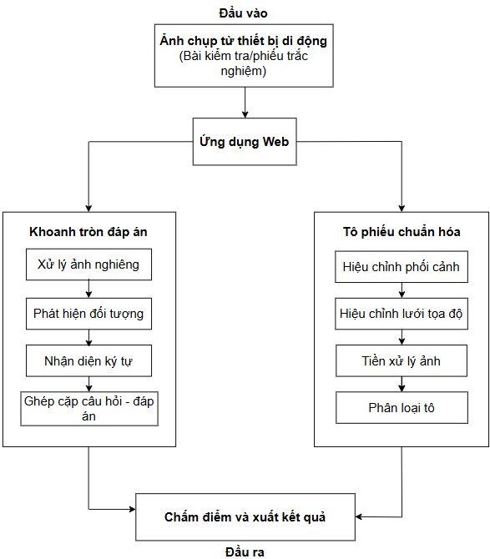
Hình 1.1 Sơ đồ khái quát kiến trúc hệ thống chấm điểm trắc nghiệm tự động

Bối cảnh và đặt vấn đề

Thực trạng chấm thi trắc nghiệm tại Việt Nam:
Trong hệ thống giáo dục Việt Nam kiểm tra đánh giá luôn đóng vai trò then chốt trong việc đo lường năng lực học sinh, sinh viên và là căn cứ cho các quyết định tuyển sinh, phân loại học lực. Trải qua nhiều thập kỷ, hình thức kiểm tra tự luận đã từng là phương pháp chủ đạo ở mọi cấp học. Tuy nhiên kể từ khi Bộ Giáo dục và Đào tạo bắt đầu đưa trắc nghiệm khách quan vào kỳ thi THPT Quốc gia từ năm 2007 và mở rộng sang hầu hết các môn từ năm 2017 (trừ môn Ngữ Văn), hình thức trắc nghiệm đã trở thành phương thức kiểm tra đánh giá phổ biến nhất tại Việt Nam [1].

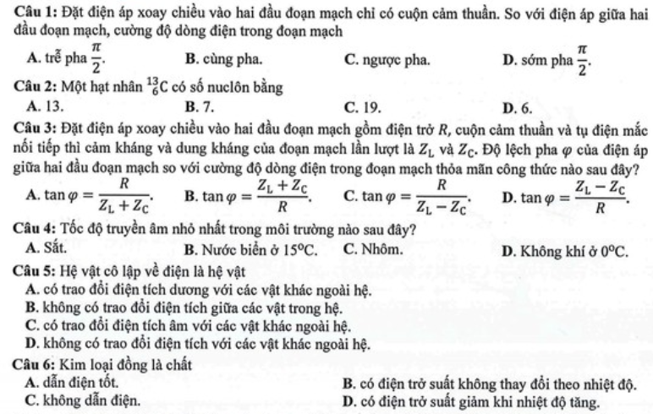
Hình 1.2 Hình ảnh minh họa một bài kiểm tra trắc nghiệm
Xu hướng này không chỉ giới hạn ở kỳ thi THPT Quốc gia. Hình thức trắc nghiệm hiện được áp dụng rộng rãi. Cấp phổ thông gồm kiểm tra học kỳ, kiểm tra thường xuyên các môn Toán, Lý, Hóa, Sinh, Tiếng Anh, Lịch sử, Địa lý từ cấp THCS trở lên. Cấp đại học gồm thi đầu vào, kiểm tra giữa kỳ, cuối kỳ tại các trường đại học, cao đẳng đặc biệt phổ biến với các môn đại cương nhiều sinh viên. Các kỳ thi năng lực và chứng chỉ gồm thi năng lực tiếng Anh (VSTEP, TOEIC, IELTS), thi tuyển dụng công chức, viên chức nhà nước, thi chứng chỉ nghề [2].
Nhằm đánh giá thực trạng trên, tác giả đã tiến hành một khảo sát trực tuyến bằng công cụ Google Forms trong thời gian từ ngày 07/06/2026 đến ngày 17/06/2026. Khảo sát sử dụng phương pháp chọn mẫu thuận tiện, thu thập ý kiến ngẫu nhiên của 52 học sinh cấp Trung học cơ sở (THCS) và Trung học phổ thông (THPT) thông qua các hội nhóm học tập trên mạng xã hội Facebook. Nội dung khảo sát tập trung vào mức độ phổ biến của bài kiểm tra trắc nghiệm theo từng môn học và các phương pháp trả lời bài trắc nghiệm phổ biến (chi tiết phiếu khảo sát xem tại Phụ lục A). Dựa vào Hình 1.3 có khoảng 67,3% học sinh đánh giá bài kiểm trắc nghiệm phổ biến nhất ở môn Tiếng Anh. Nhóm các môn khoa học xã hội như Lịch sử (59,6%) và Địa lí (51,9%) cũng có tỷ lệ áp dụng trắc nghiệm rất cao.
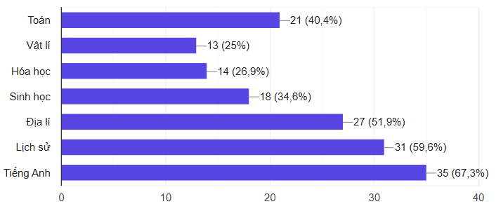
Hình 1.3 Biểu đồ thống kê mức độ phổ biến của bài kiểm tra trắc nghiệm theo từng môn học
Sự gia tăng về tần suất kiểm tra trắc nghiệm kéo theo sự đa dạng về phương pháp chọn đáp án của học sinh. Theo khảo sát, có đến 76.9% học sinh được hỏi cho biết đây là khoanh tròn vào ký tự đặt trước câu trả lời đúng (A, B, C, D) trực tiếp trên đề kiểm tra là phương pháp phổ biến nhất trong các bài kiểm tra trên lớp của họ. Phương pháp này mang tính tự nhiên giúp giáo viên tiết kiệm chi phí in ấn (không cần in phiếu tô riêng) và học sinh không bị phân tâm khi phải đối chiếu giữa đề và phiếu trả lời. Khoảng 67.3% số người được hỏi thường xuyên sử dụng phương pháp tô đen vào phiếu trả lời trắc nghiệm riêng biệt. Đây là hình thức chuẩn hóa bắt buộc trong các kỳ thi lớn (như THPT Quốc gia) để phục vụ cho các hệ thống máy quét quang học.

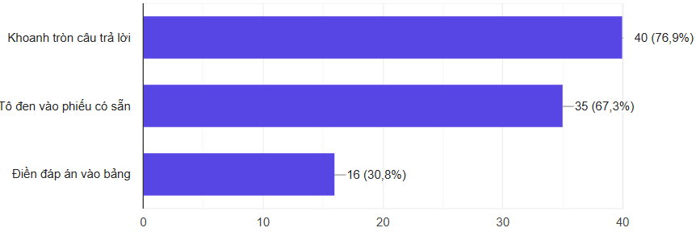
Hình 1.4 Biểu đồ thống kế các phương pháp trả lời bài trắc nghiệm phổ biến
Do sự phát triển của hình thức kiểm tra trắc nghiệm cùng với sự đa dạng của các phương pháp trả lời cho dạng bài kiểm tra này đã đặt ra những thách thức không nhỏ đối với công tác chấm điểm đặc biệt là yêu cầu về tốc độ xử lý và độ chính xác.

Các phương pháp chấm trắc nghiệm hiện nay:

Chấm thủ công bằng tay
Trong các giai đoạn đánh giá truyền thống đối với hình thức kiểm tra trắc nghiệm, phương pháp sơ khai và phổ biến nhất là giáo viên sử dụng mắt thường để so sánh trực tiếp, tuần tự từng câu trả lời trên bài làm của học sinh với một bản đáp án chuẩn. Về mặt khách quan ưu điểm lớn nhất của cách tiếp cận này nằm ở sự linh hoạt của con người. Giáo viên có thể dễ dàng nhận diện và xử lý các tình huống phi tiêu chuẩn trên bài kiểm tra mà công cụ máy móc có thể gặp khó khăn, chẳng hạn như khi học sinh tô mờ, gạch xóa hoặc đánh dấu đáp án sai quy cách.
Tuy nhiên khi áp dụng vào thực tiễn giáo dục với cường độ cao và quy mô lớn, phương pháp này nhanh chóng bộc lộ những nhược điểm về cả năng suất lẫn độ tin cậy. Quá trình chấm bài yêu cầu giáo viên phải liên tục dịch chuyển sự chú ý để đối chiếu chéo giữa hai văn bản. Đối với những đề kiểm tra có số lượng câu hỏi lớn việc xử lý hàng ngàn lựa chọn lặp đi lặp lại tạo ra một áp lực lớn về mặt thị giác và nhận thức. Sự mệt mỏi tích tụ khi phải giải quyết khối lượng bài kiểm tra của nhiều lớp tất yếu dẫn đến gia tăng tỷ lệ sai số do yếu tố con người. Những sai sót thường gặp như nhìn nhảy dòng, đối chiếu nhầm câu, đếm sót hay cộng nhầm tổng điểm không chỉ làm giảm tính công bằng của kỳ thi mà còn gây thêm áp lực tâm lý cho người chấm [3].
Bên cạnh bài toán về thời gian và độ chính xác một nhược điểm lớn khác của phương pháp thủ công trực tiếp là sự lãng phí dữ liệu. Quy trình này thường chỉ trả về một kết quả điểm số cuối cùng mang tính rời rạc. Giáo viên gần như không thể thực hiện các phân tích chuyên sâu như thống kê tỷ lệ chọn sai ở từng câu hỏi, đánh giá mức độ phân hóa của đề hay phát hiện các lỗ hổng kiến thức chung của toàn lớp. Việc phải nhập điểm thủ công vào hệ thống sổ sách sau đó cũng tiếp tục tiêu tốn thêm một lượng lớn thời gian hành chính. Tổng hợp những thách thức và bất cập nêu trên chính là tiền đề quan trọng đặt ra yêu cầu thiết thực cho việc nghiên cứu và ứng dụng các giải pháp công nghệ tự động hóa vào quy trình chấm điểm nhằm giảm sức lao động và nâng cao tính minh bạch trong công tác đánh giá [4].

Chấm tự động sử dụng máy quét quang học OMR (Optical Mark Reader)
Trong bối cảnh khảo thí quy mô lớn tại các Sở Giáo dục và Đào tạo hoặc các trường đại học hệ thống máy quét OMR chuyên dụng tiêu biểu là các dòng máy của Scantron, Chatsworth hay NCS Pearson từ lâu đã được xem là giải pháp tiêu chuẩn nhờ vào công nghệ đầu đọc quang học độ phân giải cao. Giải pháp này sở hữu những ưu điểm nổi bật về độ chính xác (vượt mốc 99%) và năng suất xử lý đạt hiệu suất hàng trăm biểu mẫu mỗi phút, đảm bảo tính ổn định tối đa cho các chiến dịch chấm thi tập trung [5].
Tuy nhiên khi xét trên bức tranh toàn cảnh của hệ thống giáo dục việc áp dụng công nghệ OMR chuyên dụng lại bộc lộ những rào cản lớn về mặt kinh tế và vận hành. Với chi phí sở hữu dao động từ vài chục đến hàng trăm triệu đồng, kết hợp cùng các ràng buộc về thủ tục đấu thầu công, thiết bị này hầu như nằm ngoài khả năng tiếp cận của các trường THPT, THCS hoặc các trung tâm học tập quy mô vừa và nhỏ. Nghiêm trọng hơn chính là tính kém linh hoạt trong cơ chế nhận diện chỉ chấp nhận các phiếu in chuẩn hóa từ nhà sản xuất. Sự hạn chế về khả năng phổ biến của giải pháp này chính là động lực cốt lõi thúc đẩy nhu cầu nghiên cứu các giải pháp phần mềm chấm điểm không đòi hỏi đầu tư thiết bị quét chuyên dụng, có khả năng xử lý đa dạng các định dạng bài làm [6].

Chấm tự động sử dụng phần mềm:
Trong bối cảnh chuyển đổi số giáo dục các ứng dụng chấm trắc nghiệm trực tiếp qua camera trên điện thoại thông minh hoặc máy tính (như Azota, TNMaker, OLM Marker) đã ra đời và giải quyết hiệu quả bài toán về chi phí thiết bị. Bằng việc sử dụng các kỹ thuật xử lý ảnh để nhận diện vùng tô đen trên ảnh chụp rồi so sánh câu trả lời đó với đáp án chuẩn đã được thiết lập từ trước để tự động tính điểm, các giải pháp này cung cấp cho giáo viên một công cụ chấm điểm nhanh chóng, tiện lợi và dễ sử dụng [7].
Tuy nhiên rào cản lớn nhất của các hệ thống này nằm ở sự phụ thuộc vào các biểu mẫu chuẩn hóa. Các ứng dụng hiện hành đều áp đặt cơ chế định dạng độc quyền, yêu cầu cơ sở giáo dục phải in đúng mẫu phiếu do nhà phát triển cung cấp mới có thể xử lý được. Ngoài ra các ứng dụng chấm điểm qua camera hiện hành đòi hỏi người dùng phải căn chỉnh thiết bị thủ công sao cho 4 góc của phiếu trắc nghiệm khớp chính xác với 4 vùng neo nhận diện trên giao diện. Thao tác này làm giảm tốc độ chụp và dễ gây mỏi mệt khi phải xử lý hàng loạt bài kiểm tra. Đối với nền tảng chấm điểm trên Web, thay vì xử lý trực tiếp ảnh chụp thô từ thiết bị di động hệ thống thường bắt người dùng phải thêm một công đoạn trung gian là scan ảnh để tránh tình trạng ảnh đầu vào bị nghiêng, lệch góc, ánh sáng không đều…. làm ảnh hướng đến kết quả chấm. Sự phân mảnh trong quy trình này làm mất đi tính tiện lợi vốn có của các hệ thống chấm điểm tự động gây lãng phí thời gian thao tác cho giáo viên [8].
Thêm vào đó một khoảng trống công nghệ đáng chú ý trên thị trường hiện nay là sự thiếu vắng các công cụ hỗ trợ chấm điểm cho hình thức bài kiểm tra được khoanh tròn trực tiếp lên đề kiểm tra. Khó khăn này đặt ra yêu cầu cấp thiết về việc nghiên cứu và phát triển một hệ thống nhận diện linh hoạt hơn, có khả năng bóc tách và đánh giá chính xác các đáp án được khoanh chọn ngay trên mặt giấy.

Các nghiên cứu khoa học và công nghệ liên quan

Nhóm nghiên cứu dựa trên phương pháp xử lý ảnh số truyền thống
Phần lớn các nghiên cứu nền tảng ứng dụng kỹ thuật xử lý ảnh kinh điển để giải quyết bài toán OMR. Tiêu biểu như nghiên cứu của Deng và cộng sự (2020) [9], nhóm tác giả đề xuất phương pháp nhận dạng điểm quang học dựa trên bộ lọc Gaussian, thuật toán Canny và biến đổi Hough để nắn chỉnh tọa độ. Tương tự, Agarwal và cộng sự (2021) [10] sử dụng các phép toán hình thái học để đối chiếu ma trận pixel.
- Ưu điểm: Tốc độ xử lý nhanh, chi phí tính toán thấp, dễ dàng triển khai trên thiết bị cấu hình yếu.
- Hạn chế: Các báo cáo [9], [10] đều chỉ ra rằng phương pháp này thường sử dụng phân ngưỡng toàn cục (Otsu), dẫn đến nhạy cảm và dễ sai số trầm trọng dưới điều kiện ánh sáng không đồng đều hoặc vết tô bút chì quá nhạt. Đồng thời, chúng phụ thuộc vào lưới tọa độ cứng nhắc và không hiệu quả trước định dạng bài thi được khoanh tròn đáp án trực tiếp.

Nhóm nghiên cứu ứng dụng trí tuệ nhận tạo
Để khắc phục điểm yếu của xử lý ảnh, nhiều nghiên cứu chuyển dịch sang Học sâu. Trong hệ thống "DeepOMR", Syed và cộng sự (2021) [11] ứng dụng mạng nơ-ron (CNN) để phân loại trực tiếp các ô bong bóng. Mới đây, Niaz và cộng sự (2022) [12] đã chứng minh tính khả thi của mô hình phát hiện đối tượng YOLO trong việc khoanh vùng văn bản.
- Ưu điểm: Khả năng chịu lỗi cao, tự động trích xuất đặc trưng giúp khắc phục vấn đề ánh sáng yếu và ảnh chụp méo phối cảnh.
- Hạn chế: Tiêu tốn tài nguyên tính toán lớn, gây độ trễ khi xử lý diện rộng. Quan trọng hơn, phần lớn các công bố [11], [12] vẫn chỉ dừng lại ở việc dùng AI đọc phiếu tô chuẩn hóa, thiếu vắng quy trình bóc tách đồng thời văn bản in (số thứ tự) và nét khoanh tay trên đề thi tự do.
Để có cái nhìn tổng quan và đối chiếu chi tiết về ưu, nhược điểm cũng như khoảng trống nghiên cứu của các phương pháp tiếp cận hiện tại, các nghiên cứu liên quan được tổng hợp và so sánh trong Bảng 1.1 dưới đây.
Bảng 1.1 Tổng hợp và so sánh các nghiên cứu liên quan
Nhóm nghiên cứu | Tác giả và năm công bố | Phương pháp nghiên cứu | Ưu điểm | Hạn chế và khoảng trống nghiên cứu
Nhóm nghiên cứu dựa trên phương pháp xử lý ảnh số truyền thống | - Den và cộng sự (2020)  - Agarwal và cộng sự (2021) | - Sử dụng bộ lọc Gaussian, thuật toán Canny và biến đổi Hough để nắn chỉnh tọa độ.  - Sử dụng các phép toán hình thái học để đối chiếu ma trận pixel. | - Tốc độ xử lý nhanh.  - Chi phí tính toán thấp.  - Dễ dàng triển khai trên thiết bị có cấu hình yếu. | - Thường sử dụng phân ngưỡng toàn cục (Otsu), dẫn đến nhạy cảm và dễ sai số trong điều kiện ánh sáng không đồng đều hoặc vết tô bút chì quá nhạt.  - Không thể áp dụng cho định dạng bài thi được khoanh tròn đáp án trực tiếp.
Nhóm nghiên cứu ứng dụng trí tuệ nhân tạo | - Syed và cộng sự (2021)  - Niaz và cộng sự (2022) | - Ứng dụng mạng nơ-ron (CNN) để phân loại trực tiếp các ô bong bóng.  - Sử dụng mô hình phát hiện đối tượng YOLO để khoanh vùng văn bản. | - Khả năng chịu lỗi cao.  - Tự động trích xuất đặc trưng, giúp khắc phục hiệu quả vấn đề ánh sáng yếu và ảnh chụp bị méo phối cảnh. | - Tiêu tốn tài nguyên tính toán lớn, gây ra độ trễ khi xử lý trên diện rộng.  - Phần lớn các nghiên cứu vẫn chỉ dừng lại ở việc dùng AI đọc phiếu tô chuẩn hóa, thiếu vắng quy trình bóc tách đồng thời văn bản in và nét khoanh tay tự do trực tiếp trên đề thi.

Lý do chọn đề tài
Từ những phân tích về bối cảnh và thực trạng nêu trên có thể thấy kiểm tra đánh giá bằng hình thức trắc nghiệm đang chiếm vị trí chủ đạo trong hệ thống giáo dục Việt Nam ở mọi cấp học. Tuy nhiên công tác chấm thi đi kèm lại đang bộc lộ nhiều hạn chế và gặp phải những nút thắt lớn về mặt năng suất, chi phí và mức độ linh hoạt của công nghệ.
Cụ thể các phương pháp chấm điểm hiện hành đều tồn tại những nhược điểm khó khắc phục. Phương pháp chấm thủ công gây áp lực lớn về thị giác, tốn nhiều thời gian, dễ phát sinh sai số do mệt mỏi và gần như không thể thu thập dữ liệu để phân tích chuyên sâu. Hệ thống máy quét quang học OMR tuy mang lại độ chính xác cao (trên 99%) nhưng có chi phí đầu tư lớn và cơ chế vận hành thiếu linh hoạt khi chỉ chấp nhận các mẫu phiếu in chuẩn hóa từ nhà sản xuất. Các phần mềm chấm điểm qua camera (Azota, TNMaker, OLM Marker) dù giải quyết được bài toán chi phí thiết bị, các giải pháp này vẫn tồn tại những rào cản lớn về quy trình vận hành. Hệ thống bắt buộc người dùng phải sử dụng các biểu mẫu độc quyền, yêu cầu thao tác căn chỉnh 4 góc camera thủ công khắt khe, đồng thời quy trình xử lý trên nền tảng Web còn nhiều công đoạn phức tạp do đòi hỏi hình ảnh đầu vào phải được scan phẳng.
Đáng chú ý nhất có một khoảng trống công nghệ lớn trên thị trường hiện nay là chưa có hệ thống nào có khả năng hỗ trợ nhận diện và chấm điểm trực tiếp đối với các bài kiểm tra được học sinh khoanh tròn ngay trên đề. Theo kết quả khảo sát đây lại chính là phương pháp làm bài phổ biến nhất (với 76.9% học sinh sử dụng) nhờ ưu điểm tự nhiên trong quá trình làm bài và giúp giáo viên tiết kiệm đáng kể chi phí in ấn. Sự phức tạp về mặt bố cục, sự lộn xộn của văn bản trên đề kiểm tra đã khiến các phần mềm xử lý ảnh truyền thống chưa thể bóc tách dữ liệu một cách trọn vẹn.
Xuất phát từ những bất cập trong thực tiễn nêu trên cùng với yêu cầu cấp thiết về việc số hóa quy trình đánh giá học tập một cách linh hoạt, tác giả quyết định chọn đề tài: “Nghiên cứu và phát triển hệ thống chấm điểm trắc nghiệm tự động ứng dụng thị giác máy tính và trí tuệ nhân tạo”. Đề tài được thực hiện với kỳ vọng ứng dụng các công nghệ nhận diện để giải quyết sự phụ thuộc vào các biểu mẫu cứng nhắc, bóc tách chính xác đáp án được khoanh chọn ngay trên mặt giấy. Đơn giản hóa thao tác căn chỉnh hình ảnh cho phương pháp tô đen đáp án trên mẫu phiếu tô. Từ đó cung cấp cho giáo viên một công cụ tự động hóa giúp tối ưu hóa thời gian, nâng cao độ tin cậy và hỗ trợ tự động hóa và số hóa quy trình kiểm tra, đánh giá kết quả học tập.

Mục tiêu của đề tài

Mục tiêu tổng quát
Mục tiêu tổng quát của đồ án là nghiên cứu, thiết kế và xây dựng một hệ thống chấm điểm trắc nghiệm tự động và linh hoạt dựa trên công nghệ thị giác máy tính và trí tuệ nhân tạo. Hệ thống hướng tới việc hỗ trợ tự động hóa quy trình chấm điểm cho nhiều hình thức bài kiểm tra trắc nghiệm khác nhau, hoạt động ổn định trên nền tảng Web với đầu vào là ảnh chụp từ thiết bị di động. Nhằm mục tiêu là giảm tải công việc cho giáo viên, tối ưu hóa thời gian và chi phí, đồng thời nâng cao tính chính xác và hiệu quả trong công tác kiểm tra, đánh giá tại các cơ sở giáo dục.

Mục tiêu cụ thể
Để hiện thực hóa mục tiêu tổng quát, nghiên cứu tập trung giải quyết các bài toán cụ thể trên ba trụ cột cốt lõi.
Về khía cạnh xử lý ảnh, nghiên cứu thiết kế luồng xử lý ảnh OMR chuyên dụng cho các loại phiếu chuẩn (20 câu và 50 câu). Quá trình này đòi hỏi việc áp dụng và tối ưu hóa các kỹ thuật trích xuất đặc trưng hình học như nhận diện điểm neo, nắn chỉnh phối cảnh, cân bằng sáng cục bộ…. Đặc biệt nghiên cứu xây dựng thuật toán ngưỡng tô dựa trên phân tích Histogram nhằm khắc phục sai số do nét bút không đồng đều của học sinh. Mục tiêu đặt ra là độ chính xác nhận dạng đạt ≥ 95% trên dữ liệu thực tế.
Về khía cạnh trí tuệ nhân tạo và thị giác máy tính, nghiên cứu tiến hành xây dựng dữ liệu và huấn luyện mô hình YOLOv9 để phát hiện phân vùng câu hỏi và đáp án khoanh tay trên đề. Đồng thời một mạng nơ-ron tích chập (CNN) tối giản được thiết kế để phân loại các ký tự đáp án (A, B, C, D) nằm trong nét khoanh. Để hệ thống hóa kết quả nghiên cứu đề xuất sử dụng thuật toán ghép cặp phân vùng không gian nhằm liên kết đáp án với câu hỏi tương ứng. Chỉ tiêu kỳ vọng là đạt độ chính xác tổng thể ≥ 90% trên các bài kiểm tra.
Về khía cạnh ứng dụng Web, để giải quyết các bài toán thực tiễn đã đặt ra đồ án nghiên cứu và phát triển một ứng dụng Web hỗ trợ công tác chấm thi tự động. Hệ thống được thiết kế để tối ưu hóa quy trình vận hành của giáo viên thông qua các tính năng như tải lên hình ảnh bài làm, linh hoạt lựa chọn luồng xử lý thuật toán phù hợp với từng loại đề, trực quan hóa kết quả chấm điểm trực tiếp trên giao diện, và tự động hóa khâu tính điểm sau khi đồng bộ với đáp án mẫu. Hệ thống hướng tới hai mục tiêu hiệu năng then chốt là tối ưu hóa thời gian xử lý tính toán, đồng thời xây dựng giao diện người dùng trực quan, nâng cao trải nghiệm tương tác nhằm tối giản hóa quy trình tiếp cận và sử dụng phần mềm trong thực tế giảng dạy.

Các đóng góp của đề tài
Để hiện thực hóa các mục tiêu đã đề ra và khắc phục những rào cản cốt lõi của các phương pháp chấm thi hiện hành, đồ án đã nghiên cứu, tích hợp và đề xuất một hệ thống giải pháp công nghệ. Hệ thống được xây dựng dựa trên việc kết hợp linh hoạt giữa các kỹ thuật xử lý ảnh số chuyên sâu và kiến trúc học sâu tiên tiến. Những đóng góp nổi bật nhất của đề tài, bao gồm các cải tiến về mặt kỹ thuật thuật toán và giá trị ứng dụng thực tiễn được tổng hợp và đối chiếu chi tiết trong Bảng 1.2 dưới đây.
Bảng 1.2 Tổng hợp các đóng góp kỹ thuật và ứng dụng của đề tài
Khía cạnh nghiên cứu | Hạn chế của các phương pháp hiện tại | Đóng góp mới
Xử lý ảnh phiếu tô chuẩn hóa | Dễ sai số và nhạy cảm với ánh sáng cực đoan của môi trường và vết tô nhạt của học sinh. | Sử dụng thuật toán ngưỡng thích nghi động phân tích biểu đồ Histogram hai đỉnh, giúp đo lường chính xác tỷ lệ điền đầy trong các điều kiện sáng.
Xử lý đề thi khoanh tròn trực tiếp | Chưa có hệ thống OMR truyền thống bóc tách được văn bản in lộn xộn và nét khoanh tay tự do trực tiếp trên mặt đề thi. | Xây dựng luồng học sâu chuyên biệt kết hợp: YOLOv9c (phát hiện đối tượng) kết hợp CNN (phân loại đáp án) và EasyOCR (nhận diện số thứ tự) để giải quyết bài toán không gian phức tạp.
Giá trị ứng dụng thực tiễn | Các hệ thống OMR với chi phí triển khai cao, kém linh hoạt. Các phần mềm điện thoại yêu cầu căn chỉnh thủ công phức tạp hoặc phải scan phẳng tài liệu. | Triển khai toàn bộ thuật toán lõi lên nền tảng ứng dụng Web trực quan, cho phép tải ảnh chụp từ điện thoại và xuất kết quả tự động, không yêu cầu thiết bị phần cứng chuyên dụng.

Phạm vi và giới hạn đề tài

Phạm vi thực hiện
Để đảm bảo tính khả thi và tập trung giải quyết trực tiếp các vấn đề thực tiễn đã đặt ra, phạm vi thực hiện của đề tài được xác định và giới hạn cụ thể trên ba phương diện bao gồm luồng dữ liệu, giải pháp kỹ thuật và nền tảng triển khai.
Về mặt luồng dữ liệu và định dạng bài kiểm tra: hệ thống được thiết kế để linh hoạt tiếp nhận đầu vào là các tệp hình ảnh kỹ thuật số chụp lại bài làm của thí sinh từ các thiết bị di động phổ thông. Nhằm tối ưu hóa khả năng trích xuất đặc trưng, hệ thống khuyến nghị hình ảnh thu nhận cần đảm bảo độ rõ nét, góc chụp tương đối song song với mặt phẳng giấy và điều kiện ánh sáng phân bố đồng đều. Phạm vi xử lý của hệ thống bao phủ ba định dạng bài thi cốt lõi gồm hai loại phiếu trả lời trắc nghiệm chuẩn hóa với quy mô 20 câu và 50 câu hỏi. Cùng với đó là dạng đề thi trắc nghiệm có đáp án (A, B, C, D) được khoanh tròn trực tiếp trên mặt giấy với giới hạn xử lý cho các mẫu đề thi được trình bày theo cấu trúc một cột câu hỏi.
Về mặt công nghệ và giải pháp kỹ thuật: phạm vi nghiên cứu của đề tài đi sâu vào việc thiết kế luồng thuật toán và tích hợp các công nghệ tiên tiến thuộc lĩnh vực trí tuệ nhân tạo và thị giác máy tính. Trong khía cạnh xử lý ảnh số, hệ thống ứng dụng các thuật toán như nắn chỉnh phối cảnh, cân bằng sáng thích nghi, phát hiện biên Canny và biến đổi Hough để chuẩn hóa ảnh đầu vào, loại bỏ nhiễu và khôi phục mạng lưới tọa độ không gian cho bài thi. Đối với khía cạnh trí tuệ nhân tạo, đề tài tiến hành xây dựng tập dữ liệu và huấn luyện mô hình YOLOv9c để phát hiện, định vị vùng câu hỏi và vùng đáp án đã khoanh. Song song với đó hệ thống tích hợp EasyOCR kết hợp cùng việc thiết kế một mạng nơ-ron tích chập (CNN) nhằm nhận diện và phân loại chính xác các ký tự đáp án.
Về mặt ứng dụng và đối tượng triển khai, thay vì chỉ dừng lại ở các đoạn mã thuật toán rời rạc đề tài được mở rộng đến việc đóng gói toàn bộ luồng xử lý trí tuệ nhân tạo thành một phần mềm hoàn chỉnh. Hệ thống được triển khai dưới dạng một ứng dụng Web trực quan. Đối tượng phục vụ hướng tới là các giáo viên, giảng viên và các cơ sở giáo dục quy mô vừa và nhỏ, cung cấp một công cụ số hóa quy trình chấm điểm một cách tự động từ khâu tạo đáp án chuẩn, tải ảnh đến xuất báo cáo kết quả. Giải pháp này giúp tối ưu hóa thời gian và công sức mà không đòi hỏi người dùng cuối phải có chuyên môn về lập trình hay phải đầu tư hệ thống máy quét quang học OMR với chi phí cao.

Giới hạn đề tài
Do những giới hạn khách quan về mặt thời gian thực hiện, nguồn lực cũng như quy mô của tập dữ liệu huấn luyện, hệ thống hiện tại vẫn còn tồn tại một số hạn chế nhất định và chưa thể bao quát toàn bộ bài toán thực tế. Cụ thể phạm vi nghiên cứu được giới hạn trong các khía cạnh sau:
Giới hạn định dạng và cấu trúc bài kiểm tra: Đối với hình thức phiếu trả lời chuẩn hóa hệ thống hiện chỉ hỗ trợ cấu hình lưới nhận diện cho hai mẫu phiếu phổ biến nhất là 20 câu và 50 câu. Việc mở rộng sang các mẫu phiếu khác (ví dụ 30 hoặc 40 câu) chưa được hỗ trợ mà đòi hỏi phải thiết kế và tái cấu trúc lại. Phần nhận diện số báo danh hay mã đề vẫn chưa được bóc tách và xử lý. Đối với phương pháp khoanh tròn đáp án trực tiếp trên giấy được thiết kế với giả định chuẩn hóa cho dạng bài kiểm tra trắc nghiệm bao gồm 4 lựa chọn (A, B, C, D). Hệ thống chưa được huấn luyện để phân loại và xử lý các dạng bài kiểm tra mở rộng như 5 lựa chọn (A, B, C, D, E) và chưa hỗ trợ dạng đề có 2 hoặc 3 cột câu hỏi.
Giới hạn khả năng nhận diện dữ liệu viết tay: Luồng xử lý trí tuệ nhân tạo (thông qua mô hình YOLOv9) hiện chỉ tập trung bóc tách và phân tích thông tin tại vùng thân bài kiểm tra gồm câu hỏi và vùng đáp án. Hệ thống chưa hỗ trợ nhận diện tự động các trường dữ liệu dạng chữ viết tay của thí sinh như họ tên, số báo danh hay mã đề .
Giới hạn về điều kiện chất lượng ảnh đầu vào: Với phương pháp khoanh tròn đáp án độ tin cậy của mô hình YOLO và CNN cũng như thuật toán ghép cặp đáp án với số thứ tự câu hỏi nhạy cảm cao với chất lượng dữ liệu hình ảnh. Hệ thống chưa xử lý được các trường hợp hình ảnh đầu vào bị suy giảm chất lượng nghiêm trọng. Góc chụp từ thiết bị thu nhận không được phép bị méo phối cảnh quá cực đoan (nghiêng nặng, không song song với mặt phẳng giấy). Hình ảnh có độ chói sáng lớn, thiếu sáng trầm trọng hoặc độ tương phản quá thấp sẽ làm giảm độ chính xác đặc biệt là với phương pháp tô vào mẫu phiếu trắc nghiệm. Đặc biệt với các đề kiểm tra được sao chụp nhiều lần dẫn đến tình trạng nhòe đen hoặc mất nét chữ, năng lực phát hiện đối tượng của hệ thống sẽ bị suy giảm đáng kể.
Giới hạn về quy mô triển khai: Kiến trúc phần mềm hiện tại được tối ưu hóa cho môi trường học thuật có quy mô nhỏ và chưa hoàn thiện đầy đủ các chức năng. Hệ thống chưa được kiểm thử và tối ưu hóa tài nguyên để đáp ứng cho các kỳ thi tập trung quy mô lớn ở cấp toàn trường hoặc cấp quốc gia.

Kết luận
Chương 1 đã tổng hợp và phân tích chi tiết bối cảnh thực tiễn của việc kiểm tra đánh giá bằng hình thức trắc nghiệm trong hệ thống giáo dục Việt Nam. Qua việc đánh giá các phương pháp chấm thi hiện hành, nghiên cứu đã chỉ ra sự thiếu vắng các giải pháp hỗ trợ bóc tách dữ liệu đối với phương pháp bài làm khoanh tròn trực tiếp trên đề cũng như những bất tiện trong phương pháp tô vào mẫu phiếu trắc nghiệm. Từ thực tiễn đó chương đã khẳng định lý do chọn đề tài và đặt ra mục tiêu phát triển một hệ thống chấm điểm tự động, linh hoạt ứng dụng trí tuệ nhân tạo và thuật toán xử lý ảnh được tích hợp trên một nền tảng Web tối ưu. Đồng thời chương cũng đã khoanh vùng rõ ràng phạm vi xử lý đối với các loại phiếu tô trắc nghiệm và đề thi khoanh tròn đáp án, cũng như chỉ ra các giới hạn của hệ thống về định dạng bài, quy mô câu hỏi và yêu cầu chất lượng ảnh chụp. Những nội dung định hướng tổng quan này chính là tiền đề quan trọng tạo cơ sở thực tiễn vững chắc để tiếp tục đi sâu vào nghiên cứu các nền tảng lý thuyết và công nghệ cốt lõi sẽ được trình bày trong Chương 2.

CƠ SỞ LÝ THUYẾT
Chương 2 trình bày các cơ sở lý thuyết nền tảng phục vụ cho việc nghiên cứu, thiết kế và phát triển hệ thống chấm điểm trắc nghiệm tự động. Nội dung của chương được chia thành hai mảng kiến thức cốt lõi bao gồm trí tuệ nhân tạo và xử lý ảnh kỹ thuật số. Đối với mảng trí tuệ nhân tạo, chương cung cấp cái nhìn tổng quan về sự phát triển của mạng nơ-ron nhân tạo, đi sâu phân tích kiến trúc mạng nơ-ron tích chập CNN, các thuật toán phát hiện đối tượng với trọng tâm là mô hình YOLOv9 và nền tảng nhận dạng ký tự quang học EasyOCR. Với mảng xử lý ảnh số, chương trình bày các phép biến đổi quan trọng như biến đổi phối cảnh, biểu đồ histogram, biến đổi Hough và phân ngưỡng. Những cơ sở lý thuyết này đóng vai trò là tiền đề khoa học thiết yếu để giải quyết các bài toán về bóc tách dữ liệu, nhận diện hình ảnh và tối ưu hóa hệ thống ở các chương tiếp theo.

Học sâu

Tổng quan và quá trình phát triển của Học sâu
Học sâu là một nhánh của học máy sử dụng các mạng nơ-ron nhân tạo nhiều lớp để học các biểu diễn dữ liệu ở nhiều mức độ trừu tượng khác nhau. Khác với các phương pháp học máy truyền thống yêu cầu trích xuất đặc trưng thủ công, học sâu có khả năng tự động học và xây dựng đặc trưng từ dữ liệu đầu vào thông qua quá trình huấn luyện trên các tập dữ liệu lớn [10]. Nhờ khả năng học các mối quan hệ phi tuyến phức tạp, học sâu đã đạt được những thành tựu trong nhiều lĩnh vực như thị giác máy tính, xử lý ngôn ngữ tự nhiên, nhận dạng tiếng nói và y sinh học [13], [14].
Nguồn gốc của học sâu bắt nguồn từ nghiên cứu về mạng nơ-ron nhân tạo vào những năm 1940. Năm 1943, McCulloch và Pitts đã đề xuất mô hình nơ-ron nhân tạo đầu tiên mô phỏng hoạt động của tế bào thần kinh sinh học. Đến năm 1958, Rosenblatt giới thiệu mô hình Perceptron đánh dấu bước tiến quan trọng trong việc ứng dụng mạng nơ-ron vào các bài toán phân loại [15]. Tuy nhiên do những hạn chế về năng lực tính toán và khả năng huấn luyện mạng nhiều lớp, lĩnh vực này đã trải qua giai đoạn suy giảm kéo dài trong những năm 1970 và 1980.
Một bước ngoặt quan trọng xuất hiện khi thuật toán lan truyền ngược sai số được Rumelhart, Hinton và Williams công bố năm 1986 cho phép huấn luyện hiệu quả các mạng nơ-ron nhiều lớp [16]. Mặc dù vậy các mạng sâu vẫn gặp phải vấn đề tiêu biến gradient, khiến việc huấn luyện các mô hình có nhiều tầng trở nên khó khăn [17]. Sự hồi sinh của học sâu bắt đầu từ đầu những năm 2000. Năm 2006, Hinton và cộng sự đề xuất phương pháp huấn luyện từng lớp (layer-wise pretraining) giúp khắc phục một phần khó khăn trong quá trình tối ưu hóa các mạng sâu [18]. Cùng với sự phát triển mạnh mẽ của phần cứng đặc biệt là bộ xử lý đồ họa (GPU) khả năng xử lý dữ liệu lớn đã được cải thiện đáng kể tạo điều kiện thuận lợi cho việc huấn luyện các mô hình học sâu quy mô lớn [17].
Năm 2012 được xem là cột mốc quan trọng trong lịch sử phát triển của học sâu khi mô hình AlexNet của Krizhevsky, Sutskever và Hinton giành chiến thắng trong cuộc thi nhận dạng ảnh ImageNet Large Scale Visual Recognition Challenge (ILSVRC). Mô hình này sử dụng mạng nơ-ron tích chập (CNN) sâu cùng với GPU để huấn luyện, giúp giảm đáng kể tỷ lệ lỗi so với các phương pháp truyền thống [19]. Thành công của AlexNet đã mở ra làn sóng nghiên cứu và ứng dụng học sâu trên toàn thế giới. Sau năm 2012, nhiều kiến trúc học sâu tiên tiến liên tục được phát triển. Trong lĩnh vực thị giác máy tính, các mô hình CNN như VGGNet, GoogLeNet và ResNet đã nâng cao đáng kể hiệu quả nhận dạng và phát hiện đối tượng [11]. Đối với dữ liệu chuỗi thời gian và ngôn ngữ tự nhiên, mạng nơ-ron hồi tiếp (Recurrent Neural Network - RNN) và đặc biệt là Long Short-Term Memory (LSTM) đã được sử dụng rộng rãi để xử lý các phụ thuộc dài hạn trong dữ liệu [20]. Bên cạnh đó sự xuất hiện của Generative Adversarial Networks (GANs) năm 2014 đã mở ra hướng nghiên cứu mới về sinh dữ liệu, trong khi kiến trúc Transformer được giới thiệu năm 2017 đã trở thành nền tảng cho các mô hình ngôn ngữ lớn hiện đại như GPT và BERT [14].
Ngày nay học sâu được xem là công nghệ cốt lõi của trí tuệ nhân tạo hiện đại. Khả năng tự động học đặc trưng từ dữ liệu giúp giảm đáng kể sự phụ thuộc vào tri thức chuyên gia và nâng cao hiệu quả giải quyết các bài toán phức tạp [18]. Trong lĩnh vực thị giác máy tính, học sâu đóng vai trò quan trọng trong các nhiệm vụ như phân loại ảnh, phát hiện đối tượng, nhận dạng ký tự quang học (OCR), phân đoạn ảnh và chấm điểm trắc nghiệm tự động. Các mô hình hiện đại như YOLO, Faster R-CNN và Vision Transformer đã đạt được độ chính xác rất cao trong nhiều ứng dụng thực tế [14], [21].
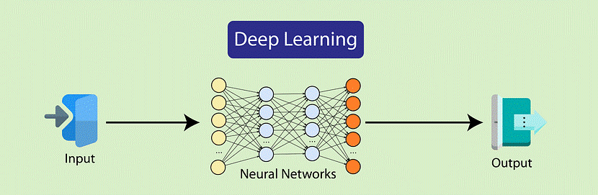
Hình 2.1 Minh họa cấu trúc cơ bản của mạng nơ-ron trong Học sâu [22]

Mạng nơ-ron tích chập (Convolutional Neural Network — CNN)
Vào năm 1998, LeCun và cộng sự đã đề xuất kiến trúc Mạng nơ-ron tích chập (CNN) thông qua hệ thống nhận dạng chữ số LeNet-5 [23]. Bước đột phá này đã tạo nền tảng vững chắc cho sự phát triển của lĩnh vực thị giác máy tính hiện đại. Cấu trúc của CNN được thiết kế dựa trên hai nguyên lý tối ưu hóa cốt lõi: chia sẻ tham số và kết nối cục bộ. Một mạng CNN tiêu chuẩn được cấu thành từ ba thành phần chính:
- Lớp tích chập (Convolutional Layer):
Thay vì tiếp nhận tín hiệu từ toàn bộ bức ảnh đầu vào lớp tích chập sử dụng các bộ lọc dưới dạng ma trận có kích thước nhỏ, thông thường là 3 x 3 hoặc 5 x 5, trượt dọc theo không gian hai chiều của hình ảnh. Tại mỗi vị trí không gian, phép nhân vô hướng giữa bộ lọc và vùng nhận thức cục bộ được thực thi nhằm tạo ra một bản đồ đặc trưng. Mỗi bộ lọc hoạt động như một công cụ trích xuất chuyên biệt nhằm nhận diện các mẫu hình học nhất định (ví dụ cạnh nghiêng, đường thẳng hoặc sự thay đổi cường độ sáng). Nhờ việc tái sử dụng chung một ma trận trọng số kích thước nhỏ trên toàn bộ bề mặt ảnh, mô hình không chỉ giảm thiểu lượng tham số dư thừa từ hàng tỷ xuống mức cho phép, giúp tăng tốc độ hội tụ mà còn đạt được tính bất biến dịch chuyển, khả năng nhận diện một đặc trưng bất kể vị trí của nó trong không gian ảnh.
- Lớp gộp (Pooling Layer):
Lớp gộp đảm nhận chức năng giảm độ phân giải không gian đối với các bản đồ đặc trưng thu được từ lớp tích chập. Trong đó kỹ thuật gộp cực đại (Max Pooling) được sử dụng phổ biến nhất, vận hành bằng cách trượt một cửa sổ có kích thước 2 x 2 qua dữ liệu và chỉ giữ lại điểm ảnh có giá trị lớn nhất trong mỗi vùng, loại bỏ các điểm ảnh còn lại. Quá trình này giúp giảm 75% kích thước không gian của dữ liệu từ đó giảm đáng kể khối lượng tính toán ở các tầng sâu. Ý nghĩa toán học của kỹ thuật Max Pooling nằm ở việc mô hình chỉ cần quan tâm đến sự tồn tại của một đặc trưng nổi bật trong một khu vực nhất định thay vì cần xác định chính xác tọa độ điểm ảnh của đặc trưng đó.
- Lớp kết nối đầy đủ (Fully Connected Layer - FC Layer):
Được bố trí ở các tầng cuối cùng của mạng, lớp FC đóng vai trò như một bộ phân loại tổng hợp. Tại giai đoạn này tất cả các bản đồ đặc trưng không gian (sau khi đã được trừu tượng hóa ở mức độ sâu) sẽ được duỗi phẳng thành một véc-tơ một chiều quay trở lại định dạng của mạng ANN truyền thống. Lớp này tổng hợp toàn bộ các đặc trưng rời rạc (chẳng hạn như đường nét, góc cạnh, hình khối) đã được trích xuất từ các lớp tích chập để tiến hành suy luận và phân loại đối tượng tổng thể. Tại lớp đầu ra cuối cùng hàm kích hoạt Softmax thường được áp dụng để chuyển đổi các giá trị thô thành một véc-tơ phân bố xác suất, biểu diễn tỷ lệ phần trăm dự đoán cho từng nhãn lớp tương ứng.
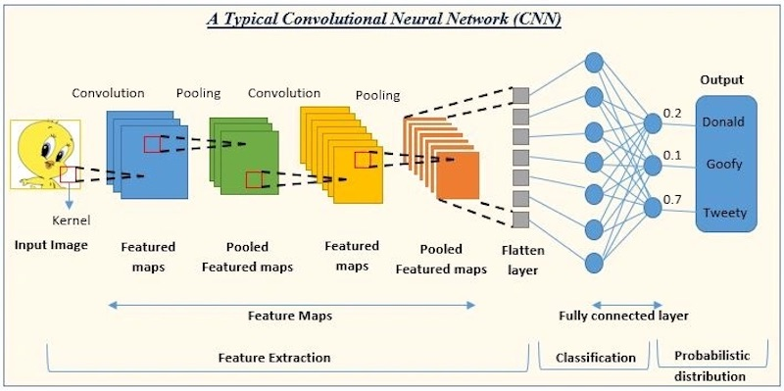
Hình 2.2 Một mạng nơ-ron tích chập điển hình [24]

Phát hiện đối tượng

Tổng quan về phát hiện đối tượng
Khác với bài toán phân loại ảnh sử dụng các kiến trúc như VGG hay ResNet vốn chỉ tập trung vào việc xác định sự tồn tại của một lớp đối tượng cụ thể trong toàn bộ bức ảnh. Bài toán phát hiện đối tượng yêu cầu đồng thời giải quyết hai nhiệm vụ phức tạp hơn là xác định số lượng đối tượng và định vị chính xác vị trí không gian của từng đối tượng đó trên hệ tọa độ pixel của ảnh đầu vào. Kết quả đầu ra của một mô hình phát hiện đối tượng không chỉ bao gồm nhãn phân lớp mà còn đi kèm một khung bao hình chữ nhật bao quanh vật thể. Khung bao này thường được biểu diễn bằng một véc-tơ bốn tọa độ ($x, y, w, h$), trong đó ($x, y$) đại diện cho tọa độ tâm của khung hình, còn $w$ và $h$ lần lượt là chiều rộng và chiều cao của khung bao. Ngoài ra mỗi khung bao luôn được gắn liền với một điểm số tin cậy nhằm thể hiện mức độ chắc chắn của mô hình đối với kết quả dự đoán.
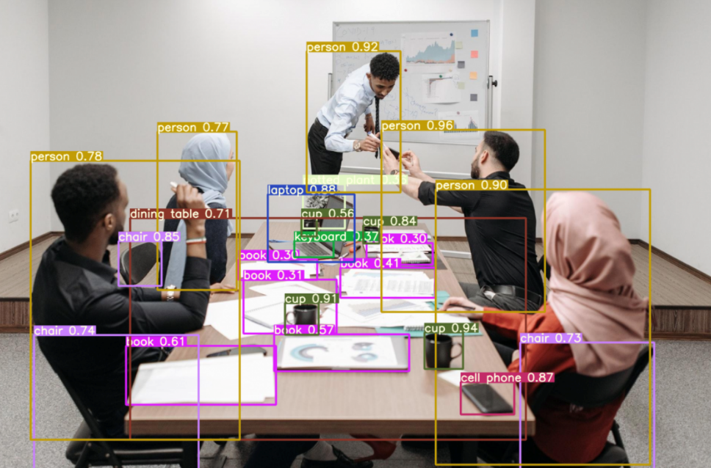
Hình 2.3 Minh họa về phát hiện đối tượng [25]
Từ năm 2014, các nghiên cứu về phát hiện đối tượng dựa trên học sâu chủ yếu được phân chia thành hai nhánh kiến trúc chính với triết lý thiết kế khác nhau:
- Kiến trúc mạng hai giai đoạn:
Đại diện tiêu biểu cho nhóm kiến trúc này là các mô hình thuộc họ R-CNN (Region-based CNN) như R-CNN, Fast R-CNN, Faster R-CNN và Mask R-CNN. Quy trình xử lý của hệ thống được thực hiện qua hai giai đoạn độc lập. Ở giai đoạn thứ nhất, mạng đề xuất vùng ứng viên quét qua ảnh đầu vào để trích xuất khoảng 2000 vùng chứa đối tượng tiềm năng dựa trên các đặc trưng hình học và màu sắc. Ở giai đoạn thứ hai, các vùng ứng viên này được chuẩn hóa kích thước và đưa vào một mạng nơ-ron tích chập chuyên biệt để thực hiện phân lớp đối tượng, loại bỏ nhiễu nền, đồng thời hiệu chỉnh chính xác tọa độ của khung bao.
- Kiến trúc mạng một giai đoạn:
Xuất hiện muộn hơn vào năm 2016, phương pháp tiếp cận một giai đoạn được khởi xướng bởi các mô hình tiêu biểu như YOLO (You Only Look Once) và SSD (Single Shot MultiBox Detector). Kiến trúc này loại bỏ giai đoạn đề xuất vùng ứng viên. Thay vào đó mạng nơ-ron thực hiện việc trích xuất đặc trưng, định vị khung bao và phân lớp đối tượng đồng thời trong một lượt truyền thẳng duy nhất dựa trên toàn bộ bức ảnh đầu vào. Cụ thể mô hình chia hình ảnh thành một lưới kích thước $S ×S$. Nếu tâm của một đối tượng rơi vào một ô lưới cụ thể, ô lưới đó sẽ chịu trách nhiệm dự đoán các tham số của khung bao cùng với xác suất phân lớp của đối tượng đó. Toàn bộ quá trình tính toán được thực thi song song từ đầu đến cuối mạng mà không cần các bước xử lý trung gian lặp lại.

Phát hiện đối tượng bằng YOLOv9
Được giới thiệu lần đầu tiên bởi Redmon và cộng sự (2016), YOLO (You Only Look Once) [26] là một trong những mô hình tiên phong và tiêu biểu nhất thuộc nhóm kiến trúc phát hiện đối tượng một giai đoạn, vận hành bằng cách chia hình ảnh đầu vào thành một ma trận các ô lưới. Nếu tâm của đối tượng rơi vào một ô lưới, ô đó sẽ chịu trách nhiệm dự đoán khung bao và xác suất phân lớp tương ứng. Nhờ cơ chế dự đoán đồng thời qua một lượt lan truyền thuận duy nhất, YOLO tối ưu hóa hiệu suất và đạt tốc độ xử lý thời gian thực.
Về mặt vi kiến trúc, các thế hệ YOLO hiện đại được tổ chức thành ba thành phần chức năng độc lập: Mạng xương sống sử dụng các kiến trúc CNN tiên tiến nhằm trích xuất đặc trưng đa tỷ lệ từ ảnh thô giúp cân bằng giữa chiều sâu biểu diễn và chi phí tính toán. Mạng cổ áp dụng các cơ chế kết nối dạng kim tự tháp để dung hợp và nâng cao đặc trưng từ nhiều độ phân giải không gian khác nhau, tối ưu hóa năng lực nhận diện đối tượng đa kích thước. Mạng đầu ra giải mã các bản đồ đặc trưng từ mạng cổ để tính toán và xuất ra kết quả dự đoán chung cuộc, bao gồm tọa độ định vị khung bao và véc-tơ xác suất nhãn lớp của đối tượng.

Tổng quan về mô hình YOLOv9
YOLOv9 (You Only Look Once version 9) là thế hệ mạng nơ-ron phát hiện đối tượng theo thời gian thực được công bố vào tháng 2 năm 2024 bởi nhóm nghiên cứu dẫn đầu bởi Chien-Yao Wang (nhóm tác giả của YOLOv7). Khác với các nỗ lực trước đây thường tập trung vào việc gia tăng độ phức tạp của cấu trúc mạng mô hình tiếp cận và giải quyết trực tiếp một thách thức căn bản trong học sâu đó là bài toán suy giảm thông tin. Thông qua việc tối ưu hóa quá trình truyền ngược, YOLOv9 duy trì tính toàn vẹn của gradient giúp mạng hội tụ hiệu quả hơn và cải thiện đáng kể độ chính xác so với các phiên bản tiền nhiệm.

Các kiến trúc và kỹ thuật cốt lõi
Mô hình YOLOv9 tạo ra sự cải thiện đáng kể về hiệu suất thông qua hai thành phần cốt lõi:
- Mạng tổng hợp lớp hiệu quả tổng quát (GELAN - Generalized Efficient Layer Aggregation Network): GELAN là sự kết hợp và mở rộng từ các kiến trúc nền tảng hiệu năng cao như CSPNet và ELAN. Cấu trúc này không chỉ giới hạn ở các phép tích chập truyền thống mà cho phép tích hợp linh hoạt đa dạng các khối tính toán khác nhau. Thiết kế của GELAN giúp YOLOv9 đạt được hiệu suất sử dụng tham số vượt trội, giảm bớt tài nguyên tính toán dư thừa nhưng vẫn duy trì tốc độ trích xuất đặc trưng và suy luận nhanh nhạy.
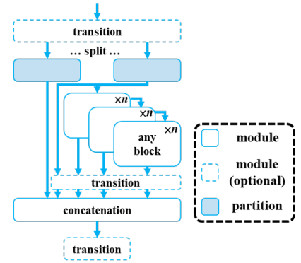
Hình 2.4 Kiến trúc của GELAN [27]

- Thông tin Gradient có thể lập trình (PGI- Programmable Gradient Information): PGI được phát triển để xử lý sự suy giảm thông tin bằng cách bổ sung một nhánh phụ đảo ngược trong quá trình huấn luyện. Nhánh này cung cấp các gradient đáng tin cậy truyền thẳng từ hàm mục tiêu đến các lớp đầu tiên, ngăn chặn tlỗi tích lũy. Điểm ưu việt của PGI là nhánh phụ này sẽ được loại bỏ trong giai đoạn suy luận thực tế thông qua kỹ thuật tái tham số hóa, giúp mô hình tăng độ mượt mà và chính xác mà không đòi hỏi thêm chi phí phần cứng.

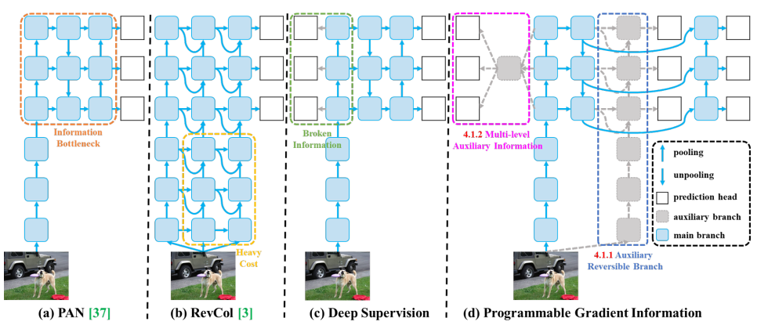
Hình 2.5 PGI và các kiến ​​trúc mạng cũng như phương pháp liên quan [27]

Nhận diện ký tự quang học

Tổng quan về nhận diện ký tự quang học
Nhận dạng ký tự quang học (Optical Character Recognition - OCR) là một nhánh nghiên cứu quan trọng thuộc lĩnh vực hị giác máy tính và nhận dạng mẫu. Mục tiêu cốt lõi của OCR là chuyển đổi hình ảnh chứa văn bản bao gồm tài liệu quét, ảnh chụp, hoặc phụ đề trên video thành định dạng văn bản kỹ thuật số mà máy tính có thể lưu trữ, tìm kiếm và xử lý. Công nghệ này đóng vai trò cầu nối thiết yếu trong quá trình số hóa thông tin, giúp con người trích xuất dữ liệu từ môi trường vật lý vào không gian mạng một cách tự động và chính xác.
Một hệ thống OCR hoàn chỉnh thường được thiết kế bao gồm bốn giai đoạn nối tiếp nhau gồm tiền xử lý ảnh nhằm nâng cao chất lượng dữ liệu đầu vào. Các kỹ thuật phổ biến bao gồm nhị phân hóa lọc nhiễu và xoay chỉnh độ nghiêng để làm nổi bật vùng chứa chữ so với nền. Phát hiện văn bản thuật toán sẽ quét qua hình ảnh để định vị và khoanh vùng các khu vực có chứa ký tự hoặc từ ngữ. Đầu ra của bước này là các khung bao chuẩn hoặc đa giác bao quanh văn bản. Nhận dạng văn bản đây là bước cốt lõi trong đó hệ thống phân tích hình ảnh bên trong các khung bao chuẩn đã cắt ra ở bước trước để phân loại và giải mã thành các ký tự số, chữ cái hoặc ký hiệu tương ứng. Hậu xử lý kết quả nhận dạng ban đầu có thể chứa lỗi do nhầm lẫn giữa các ký tự có hình dáng tương đồng. Các thuật toán hậu xử lý thường kết hợp từ điển ngữ vựng hoặc các mô hình ngôn ngữ để kiểm tra ngữ cảnh và tự động sửa các lỗi sai chính tả.
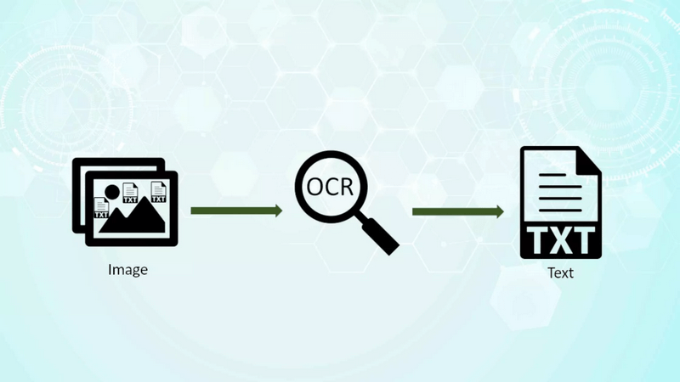
Hình 2.6 Minh họa nhận diện OCR [28]

Nhận diện ký tự bằng EasyOCR
EasyOCR là một thư viện mã nguồn mở chuyên dụng cho bài toán nhận dạng ký tự quang học được phát triển bởi Jaided AI và triển khai trên nền tảng ngôn ngữ lập trình Python. Điểm nổi bật của thư viện này là khả năng ứng dụng trực tiếp các mô hình học sâu hiện đại mà không đòi hỏi quá trình thiết lập cấu hình phức tạp. Hiện tại EasyOCR hỗ trợ nhận dạng độ chính xác cao cho hơn 80 ngôn ngữ khác nhau bao gồm cả tiếng Việt. Sự tích hợp sẵn các bộ trọng số đa ngữ giúp EasyOCR trở thành một công cụ mạnh mẽ và linh hoạt trong các dự án xử lý ngôn ngữ tự nhiên và hệ thống thị giác máy tính.
EasyOCR được định hình bởi sự kết hợp tối ưu điểm giữa các kiến trúc mạng nơ-ron phổ biến nhất hiện nay. Quá trình nhận dạng ký tự quang học của thư viện này vận hành qua hai giai đoạn độc lập nhưng lại có mối liên kết chặt chẽ với nhau là phát hiện văn bản và nhận dạng văn bản.
Đối với giai đoạn phát hiện văn bản, thư viện ứng dụng thuật toán CRAFT (Character Region Awareness for Text Detection). Kiến trúc cốt lõi này làm nhiệm vụ định vị chính xác các vùng chứa ký tự bằng phương pháp dự đoán tâm của từng ký tự cũng như mối liên kết giữa chúng. Nhờ cơ chế hoạt động này, hệ thống có thể khoanh vùng văn bản một cách hiệu quả ngay cả khi phải xử lý những hình ảnh chụp trong điều kiện cong, méo mó hoặc chứa văn bản có bố cục phi tiêu chuẩn.
Tiến đến giai đoạn nhận dạng văn bản, EasyOCR áp dụng mô hình mạng học sâu CRNN (Convolutional Recurrent Neural Network). Quá trình này khởi đầu bằng việc trích xuất các đặc trưng hình ảnh thông qua mạng tích chập điển hình là ResNet hoặc VGG. Ngay sau đó chuỗi đặc trưng vừa thu được sẽ được truyền vào mạng hồi quy bộ nhớ dài-ngắn (LSTM) để tiến hành mô hình hóa tính tuần tự của đoạn văn. Ở bước cuối cùng hàm mất mát CTC (Connectionist Temporal Classification) đảm nhận vai trò giải mã chuỗi đầu ra thành các ký tự thực tế. Đây chính là chìa khóa để giải quyết bài toán bất đồng bộ giữa chiều dài của chuỗi dự đoán và chuỗi nhãn thực tế.
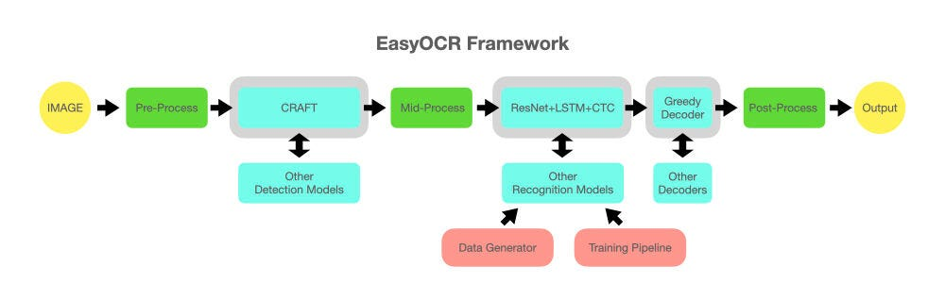
Hình 2.7 Sơ đồ kiến trúc tổng thể của EasyOCR [29]

Xử lý ảnh số

Biến đổi phối cảnh và ma trận Homography
Trong quá trình thu nhận hình ảnh, khi thiết bị camera ghi nhận một đối tượng phẳng từ một góc độ không vuông góc với mặt phẳng của đối tượng hình ảnh thu được sẽ chịu tác động của hiện tượng biến dạng phối cảnh. Biểu hiện đặc trưng của hiện tượng này là các đường thẳng song song trong không gian thực có xu hướng hội tụ về một điểm ảo, đồng thời các cấu trúc hình chữ nhật bị biến dạng thành các tứ giác không đều. Về mặt bản chất nguyên nhân của sự sai lệch này bắt nguồn từ quá trình chiếu phối cảnh, khi không gian ba chiều được ánh xạ xuống mặt phẳng cảm biến hai chiều. Phép ánh xạ này mang đặc tính phi tuyến, dẫn đến việc không bảo toàn tỷ lệ và hình dạng gốc của đối tượng [30].
Để mô hình hóa và khắc phục hiện tượng này, ma trận Homography $H$ được sử dụng như một công cụ toán học nền tảng nhằm biểu diễn mối quan hệ hình học giữa hai ảnh của cùng một mặt phẳng khi được quan sát từ hai góc nhìn khác nhau. Về mặt đại số đây là một ma trận kích thước$3 ×3$, đặc trưng cho phép biến đổi xạ ảnh trong hệ tọa độ thuần nhất. Mối quan hệ này được biểu diễn qua phương trình:
$\left(\begin{matrix}x' \\ y' \\ 1\end{matrix}\right)$ $∼H$ $\left(\begin{matrix}x \\ y \\ 1\end{matrix}\right)$ = $\left(\begin{matrix}h_{11} & h_{12} & h_{13} \\ h_{21} & h_{22} & h_{23} \\ h_{31} & h_{32} & h_{33}\end{matrix}\right)$ $\left(\begin{matrix}x \\ y \\ 1\end{matrix}\right)$
Trong đó $\left(x,y\right)$là tọa độ không gian của điểm ảnh trên mặt phẳng gốc và $\left(x^{'},y^{'}\right)$ là tọa độ của điểm tương ứng sau khi chịu phép biến đổi, ký hiệu $∼$ biểu thị sự tương đương toán học lên tới một hệ số tỷ lệ.
Trong thực tiễn tính toán, hệ phương trình này thường được giải quyết thông qua thuật toán DLT (Direct Linear Transform). Thuật toán này tái định dạng bài toán dưới mô hình tối thiểu hóa bình phương tối thiểu và tiến hành giải nghiệm thông qua phương pháp phân tích giá trị kỳ dị. Sau khi ma trận $H$ được tính toán hoàn chỉnh, kỹ thuật biến đổi ngược phối cảnh sẽ được thực thi bằng cách áp dụng ma trận nghịch đảo $H^{-1}$ lên toàn bộ ma trận ảnh đầu vào. Quá trình này thường được gọi là hiệu chỉnh ảnh hay nắn chỉnh, có khả năng phục hồi nguyên trạng cấu trúc hình học của đối tượng tạo ra kết quả hình ảnh tương đương với góc nhìn trực diện.

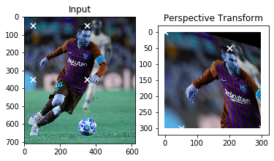
Hình 2.8 Minh họa biến đổi phối cảnh [31]

Biến đổi Hough phát hiện đường tròn (Hough Circle Transform)
Biến đổi Hough là một phương pháp nền tảng trong lĩnh vực thị giác máy tính, được ứng dụng rộng rãi nhằm phát hiện các cấu trúc hình học đặc thù trong dữ liệu ảnh kỹ thuật số. Kỹ thuật này được Paul Hough đề xuất lần đầu vào năm 1962 và sau đó được Duda cùng Hart tổng quát hóa vào năm 1972 [32]. Về mặt bản chất thuật toán thực hiện việc ánh xạ tín hiệu từ không gian ảnh thực nơi quá trình phân tích thường xuyên bị cản trở bởi các yếu tố nhiễu và sự đứt gãy của đường biên sang một không gian tham số. Tại miền không gian mới này tất cả các điểm ảnh cùng thuộc về một cấu trúc hình học thống nhất sẽ hội tụ về một tọa độ đặc trưng duy nhất. Nguyên lý ánh xạ này sở hữu tính tổng quát cao, có khả năng mở rộng cho bất kỳ hình thái hình học nào mang tính quy luật và biểu diễn được thông qua một tập hợp tham số hữu hạn, trong đó việc trích xuất và định vị đường tròn đóng vai trò là một trong những bài toán mang tính ứng dụng cao nhất.
Trong hệ tọa độ Descartes hai chiều, một cấu trúc đường tròn được định nghĩa trọn vẹn thông qua ba tham số cơ bản: tọa độ tâm $\left(a,b\right)$ và bán kính $r$. Phương trình tổng quát mô tả quỹ tích này được biểu diễn dưới dạng:
$${\left(x-a\right)}^{2}+{\left(y-b\right)}^{2}=r^{2}$$
Dựa trên nguyên lý biến đổi với mỗi tọa độ $\left(x_{i},y_{i}\right)$ được xác định là điểm biên trên ảnh gốc, tập hợp tất cả các đường tròn khả dĩ đi qua điểm này sẽ tạo thành một bề mặt nón ba chiều trong không gian tham số $\left(a,b,r\right).$ Theo hệ quả hình học nếu tồn tại một tập hợp đa điểm biên cùng nằm trên một quỹ đạo đường tròn thực thể trong bức ảnh, các mặt nón tham số tương ứng của chúng sẽ đồng quy tại một điểm giao cắt duy nhất $\left(a^{*},b^{*},r^{*}\right).$ Tọa độ hội tụ này chính là bộ ba tham số nguyên thủy xác định chính xác vị trí tâm và kích thước bán kính của đường tròn cần trích xuất.
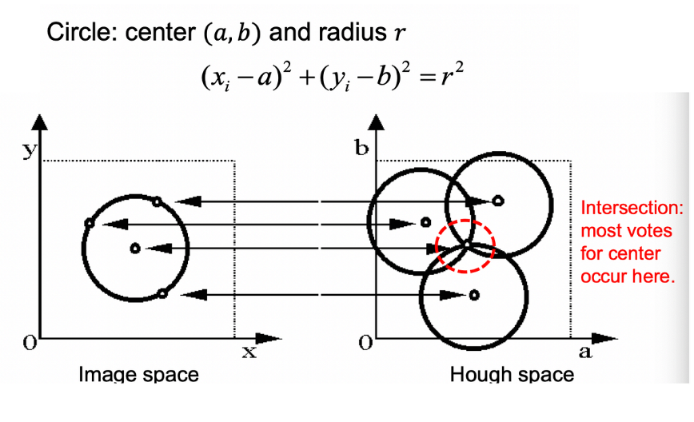
Hình 2.9 Minh họa thuật toán thuật toán Hough Transform cho đường tròn [33]
Mặc dù có nền tảng toán học chặt chẽ, việc triển khai thuật toán Hough nguyên thủy vấp phải rào cản lớn về độ phức tạp tính toán và giới hạn lưu trữ của hệ thống khi phải duy trì một ma trận tích lũy ba chiều đặc biệt nghiêm trọng khi biên độ quét của bán kính được mở rộng. Nhằm giải quyết nút thắt này, phương pháp Biến đổi Hough cho đường tròn dựa trên Gradient (Gradient Circular Hough Transform - CHT) đã được phát triển thông qua việc khai thác đặc trưng vector hướng gradient tại các điểm biên.
Nguyên lý cải tiến dựa trên định lý hình học cơ bản, nếu một điểm $\left(x_{i},y_{i}\right)$ nằm trên đường viền của một hình tròn thì vector gradient cường độ sáng tại điểm đó sẽ luôn có phương đi qua tâm của hình tròn. Dựa trên cơ sở này thuật toán CHT hiện đại được chuẩn hóa qua ba giai đoạn xử lý cốt lõi. Giai đoạn đầu tiên tập trung vào việc trích xuất tập điểm biên, ảnh đầu vào sẽ được làm mịn thông qua bộ lọc không gian Gaussian nhằm triệt tiêu nhiễu cao tần tiếp nối bằng toán tử Canny để xác định chính xác tọa độ các điểm biên cùng với thông tin về hướng gradient tại từng vị trí tương ứng.
Bước sang giai đoạn thứ hai, thay vì sử dụng cấu trúc tích lũy ba chiều cồng kềnh, CHT tối ưu hóa quy trình bằng cách khởi tạo một không gian bình chọn hai chiều $\left(a,b\right)$tương ứng với từng giá trị bán kính $r$ cụ thể hoặc quét qua một dải bán kính $\left[r_{min},r_{max}\right]$ được giới hạn trước. Tại mỗi tọa độ điểm biên $\left(x_{i},y_{i}\right)$ sở hữu góc hướng gradient$ϕ_{i}$, hệ thống sẽ tiến hành gia tăng giá trị trong ma trận tích lũy dọc theo phương của tia gradient mô phỏng đường thẳng nối liền điểm biên với vị trí tâm dự kiến. Các tọa độ dự khuyết này được tính toán tuân theo hệ phương trình lượng giác:
$$a=x_{i}-r\cos{ϕ_{i}}, b=y_{i}-r\sin{ϕ_{i}}$$
Trong giai đoạn cuối cùng hệ thống tiến hành rà soát cấu trúc tích lũy nhằm cô lập các đỉnh cực đại cục bộ. Các vị trí không gian có giá trị bình chọn vượt qua một ngưỡng thiết lập trước $T_{acc}$ sẽ được chính thức xác nhận là tọa độ tâm của đường tròn. Giá trị bán kính tương ứng được nội suy dựa trên trung bình bình phương khoảng cách từ tâm vừa tìm được đến quần thể các điểm biên đã tham gia biểu quyết. Để gia tăng độ tin cậy thuật toán triệt tiêu cực đại cục bộ (Non-Maximum Suppression - NMS) được tích hợp nhằm loại bỏ các điểm tâm giả mạo hoặc chồng lấn sinh ra do nhiễu lân cận, đảm bảo nguyên tắc định danh duy nhất cho mỗi thực thể đường tròn hiện diện trên ảnh.

Phân ngưỡng ảnh
Phân ngưỡng ảnh là một trong những kỹ thuật nền tảng và cơ bản nhất trong bài toán phân đoạn ảnh. Về mặt bản chất phương pháp này thực hiện việc chuyển đổi một bức ảnh đa mức xám thành một ma trận ảnh nhị phân chỉ bao gồm hai mức giá trị rời rạc thông thường được quy ước là 0 (đại diện cho các điểm ảnh thuộc về đối tượng hay màu đen) và 255 (đại diện cho các điểm ảnh thuộc về lớp nền hay màu trắng). Quá trình nhị phân hóa này được vận hành dựa trên một giá trị ngưỡng tham chiếu $T$. Cụ thể phép phân ngưỡng toàn cục được định nghĩa qua hệ thức toán học sau:
$$g\left(x,y\right)=\left\{\begin{aligned}255 nếu f(x,y) > T \\ 0 nếu f(x,y) ≤ T\end{aligned}\right.$$
Trong đó chất lượng và độ chính xác của bức ảnh nhị phân đầu ra phụ thuộc vào việc lựa chọn được giá trị ngưỡng $T$ tối ưu và phù hợp với đặc tính quang học của dữ liệu đầu vào.
Để giải quyết bài toán lựa chọn ngưỡng một cách tự động, thuật toán phân ngưỡng Otsu (do Nobuyuki Otsu công bố vào năm 1979) đã tiếp cận vấn đề thông qua phương pháp phân tích thống kê biểu đồ mức xám [34]. Thuật toán được xây dựng trên giả thiết rằng phân phối điểm ảnh chứa hai lớp cơ bản gồm lớp nền tập trung ở vùng cường độ thấp và lớp đối tượng phân bố ở vùng cường độ cao. Mục tiêu của phương pháp là tìm kiếm một giá trị ngưỡng tối ưu $T^{*}$ sao cho mức độ phân tách không gian giữa hai lớp này đạt được trạng thái rõ rệt nhất. Tiêu chuẩn đánh giá sự tối ưu này được định lượng thông qua hàm phương sai liên lớp $σ_{B}^{2}\left(T\right),$ phản ánh mức độ chênh lệch về giá trị trung bình cường độ giữa hai lớp sau quá trình phân rã:
$$T^{*}=\arg{\max_{T∈\left[0,L-1\right]}{σ_{B}^{2}\left(T\right)}}$$
Về mặt toán học, việc tối đa hóa phương sai liên lớp tương đương với việc tối thiểu hóa phương sai nội lớp qua đó đảm bảo rằng cả hai tập hợp điểm ảnh sau khi bị phân rã đều đạt được độ thuần thống kê cao nhất có thể. Thuật toán Otsu hoạt động với độ phức tạp thời gian tuyến tính $O(L)$ dựa trên dữ liệu thống kê của histogram một chiều. Đặc tính này mang lại hiệu suất tính toán cao và khả năng tự động hóa mà không đòi hỏi bất kỳ tham số tinh chỉnh ngoại vi nào. Tuy nhiên phương pháp phân ngưỡng toàn cục như Otsu vẫn tồn tại giới hạn cố hữu khi giả định bức ảnh có thể phân rã rạch ròi bằng một mặt phẳng ngưỡng duy nhất. Giả định này thường chỉ đáp ứng tốt trong điều kiện môi trường chiếu sáng đồng nhất. Trong thực tiễn dữ liệu ảnh thu nhận thường xuyên chịu tác động của hiện tượng chiếu sáng lệch hoặc bóng đổ cục bộ, khiến việc sử dụng một giá trị ngưỡng toàn cục mất đi tính chính xác và dẫn đến hiện tượng nhiễu dính hoặc đứt gãy đối tượng.
Để khắc phục hạn chế trên, kỹ thuật phân ngưỡng thích nghi (Adaptive Thresholding) đã được đề xuất với cơ chế tính toán linh hoạt hơn. Thay vì áp dụng một hằng số chung cho toàn bộ ma trận ảnh, phương pháp này tiến hành thiết lập một giá trị ngưỡng cục bộ $T\left(x,y\right)$ riêng biệt cho từng điểm ảnh đơn lẻ. Giá trị ngưỡng này được nội suy từ các đặc trưng thống kê của một vùng cửa sổ lân cận có kích thước $b ×b$bao quanh điểm ảnh đang xét tuân theo công thức:
$$T\left(x,y\right)=μ_{b}\left(x,y\right)-C$$
Trong đó $μ_{b}\left(x,y\right)$ là giá trị trung bình số học (hoặc trung bình có trọng số phân phối Gaussian) của toàn bộ các điểm ảnh nằm trong cửa sổ $b ×b$lấy $(x, y)$làm tâm, $C$ là một hằng số hiệu chỉnh được tích hợp nhằm triệt tiêu các dao động nhiễu ngẫu nhiên không mang ý nghĩa cấu trúc. Cơ chế thích nghi này thay đổi hệ quy chiếu phân loại, một điểm ảnh được gán nhãn là tối không dựa trên thang đo cường độ mà phụ thuộc vào tương quan cường độ tương đối so với không gian cục bộ xung quanh nó. Nhờ vậy thuật toán duy trì được hiệu năng nhị phân hóa ngay cả trong các kịch bản phân bố ánh sáng biến thiên liên tục trên bề mặt đối tượng.
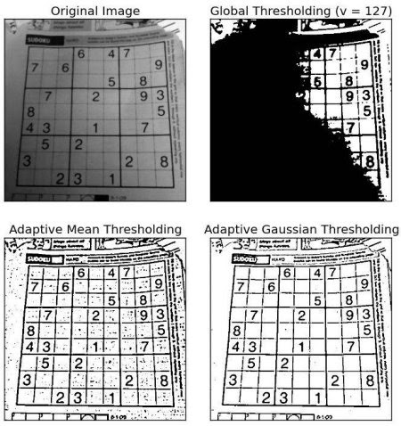
Hình 2.10 Minh họa thuật toán phân ngưỡng [35]

Kết luận
Chương 2 đã tổng hợp và phân tích các cơ sở lý thuyết trọng tâm làm nền tảng cho việc xây dựng và phát triển hệ thống chấm điểm trắc nghiệm tự động. Qua đó đã làm rõ nguyên lý hoạt động của các kỹ thuật xử lý ảnh số truyền thống như nắn chỉnh phối cảnh, phát hiện đặc trưng hình học Hough và phân ngưỡng. Đây là những công cụ quan trọng giúp xử lý ảnh, khắc phục các vấn đề về ánh sáng, nhiễu và góc chụp. Đồng thời, chương cũng đã trình bày chi tiết về các mô hình học sâu hiện đại bao gồm kiến trúc CNN, mạng phát hiện đối tượng một giai đoạn YOLOv9 và công nghệ nhận dạng ký tự EasyOCR. Các phương pháp xử lý ảnh linh hoạt và sức mạnh nhận diện của trí tuệ nhân tạo được trình bày trong chương này chính là cơ sở khoa học vững chắc để thiết kế luồng thuật toán, hiện thực hóa hệ thống trong Chương 3.

THIẾT KẾ VÀ PHÂN TÍCH HỆ THỐNG
Chương 3 trình bày chi tiết về kiến trúc tổng thể, quy trình thiết kế và các giải pháp công nghệ cốt lõi được áp dụng để xây dựng hệ thống chấm điểm trắc nghiệm tự động. Nội dung của chương được tổ chức thành ba thành phần chính bám sát và giải quyết trọn vẹn các yêu cầu bài toán thực tiễn đã đặt ra. Đầu tiên là đi sâu vào việc phân tích luồng thuật toán xử lý cho dạng bài kiểm tra khoanh tròn đáp án trực tiếp trên giấy bao gồm các bước từ nắn chỉnh ảnh, phát hiện đối tượng bằng mô hình YOLOv9c, nhận diện ký tự thông qua EasyOCR và mạng CNN cho đến thuật toán ghép cặp tọa độ không gian. Tiếp đó là trình bày giải pháp bóc tách dữ liệu cho dạng phiếu trả lời tô chuẩn hóa thông qua các kỹ thuật xử lý ảnh. Và cuối cùng là giới thiệu kiến trúc thiết kế và quy trình xây dựng ứng dụng Web tích hợp bằng framework Flask kết hợp cùng các công cụ như HTML5, CSS3 và JavaScript. Quá trình này giúp đóng gói các luồng xử lý phức tạp thành một công cụ trực quan, hỗ trợ người dùng từ khâu tạo đáp án chuẩn đến trả kết quả một cách tự động và tối ưu nhất.

Chấm điểm trắc nghiệm tự động dạng khoanh tròn đáp án trực tiếp

Tổng quan hệ thống
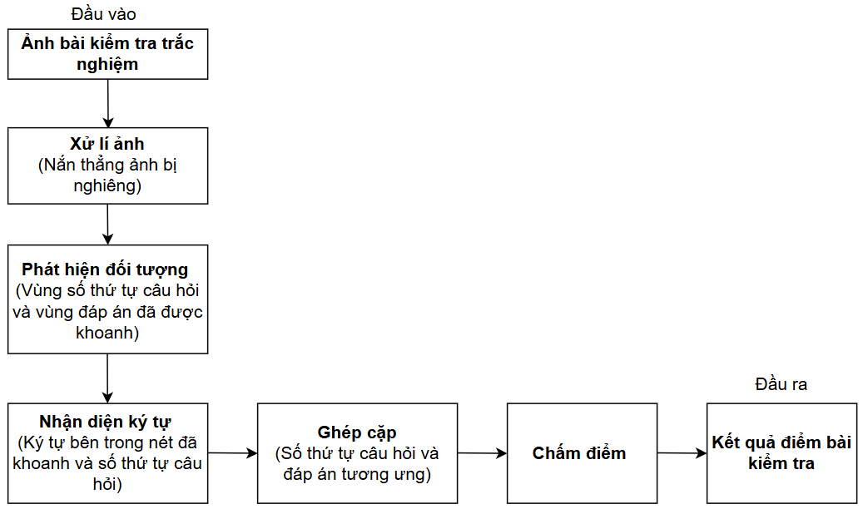
Hình 3.1 Tổng quan hệ thống dạng khoanh tròn đáp án
Hình 3.1 mô tả tổng quan về hệ thống chấm điểm trắc nghiệm tự động dạng khoanh tròn đáp án bao gồm một chu trình xử lý tuần tự từ dữ liệu thô đầu vào cho đến khi xuất ra kết quả cuối cùng. Đầu tiên hệ thống tiếp nhận hình ảnh bài kiểm tra trắc nghiệm và tiến hành bước xử lý ảnh sơ bộ nhằm nắn thẳng các trường hợp ảnh bị xô lệch hoặc nghiêng, tạo tiền đề chuẩn xác cho các bước phân tích sau. Sau đó ảnh đã được căn chỉnh sẽ đi qua giai đoạn phát hiện đối tượng để định vị và khoanh vùng chính xác hai khu vực trọng tâm là vị trí chứa số thứ tự câu hỏi và các vùng đáp án đã được thí sinh khoanh tròn.
Sau khi bóc tách thành công hệ thống nhận diện ký tự để giải mã hình ảnh thành văn bản, cụ thể là đọc các con số thứ tự câu hỏi và nhận dạng các ký tự chữ cái (A, B, C, D) nằm bên trong nét khoanh. Kế tiếp các dữ liệu vừa nhận diện sẽ đi qua bước ghép cặp để liên kết logic từng đáp án đã chọn với đúng câu hỏi tương ứng dựa trên thuật toán phân tích không gian. Và cuối cùng danh sách liên kết hoàn chỉnh này được chuyển sang giai đoạn chấm điểm để tự động đối chiếu với bộ đáp án chuẩn đã thiết lập sẵn, từ đó tính toán và trả về đầu ra là kết quả điểm số cuối cùng của bài kiểm tra.

Phân tích chi tiết từng giai đoạn:

3.1.2.1 Giai đoạn xử lý ảnh:
Trong điều kiện thu thập thực tế, hình ảnh chụp từ thiết bị di động thường xuyên gặp hiện tượng xô lệch góc. Sự sai lệch dù nhỏ này cũng đủ làm biến dạng hệ tọa độ không gian dẫn đến việc các dòng văn bản không còn duy trì phương ngang chuẩn xác từ đó suy giảm trực tiếp hiệu năng của mạng YOLO trong việc định vị mối quan hệ tương đối giữa câu hỏi và đáp án. Để khắc phục vấn đề này, quy trình nắn thẳng ảnh được thiết kế tự động dựa trên nguyên lý xác định hướng tuyến tính chủ đạo của đề thi.
Cụ thể ảnh đầu vào trước tiên được chuyển đổi sang không gian màu xám và xử lý qua bộ lọc Gaussian nhằm triệt tiêu nhiễu hạt pixel. Tiếp đó thuật toán Canny được áp dụng để trích xuất các đường biên sắc nét, tạo tiền đề cho phép biến đổi Hough quét và phát hiện các cấu trúc đường thẳng, đại diện cho các dòng văn bản hoặc vạch kẻ ngang. Từ các đoạn thẳng thu được hệ thống tính toán góc nghiêng thông qua hàm lượng giác và thiết lập màng lọc biên độ trong khoảng từ -15° đến +15° nhằm loại trừ các đường thẳng dọc hoặc chéo bất thường. Nhằm đảm bảo tính bền vững của thuật toán trước các đường nét ngoại lệ như vết gạch xóa hay viền bảng biểu, góc lệch tổng thể của đề thi được ước lượng bằng giá trị trung vị của tập hợp các góc hợp lệ.
Ở bước cuối cùng, hình ảnh được hiệu chỉnh thẳng hàng thông qua phép biến đổi hình học Affine giúp nắn thẳng tờ giấy trong khi vẫn bảo toàn tối đa độ sắc nét và chất lượng dữ liệu ảnh phục vụ cho các giai đoạn nhận diện tiếp theo. Nếu ảnh đầu vào quá nghiêng, quá mờ hoặc không tìm thấy đủ đường thẳng rõ ràng, hệ thống trả về ảnh gốc không thay đổi để đảm bảo luồng không bị gián đoạn trong mọi điều kiện.
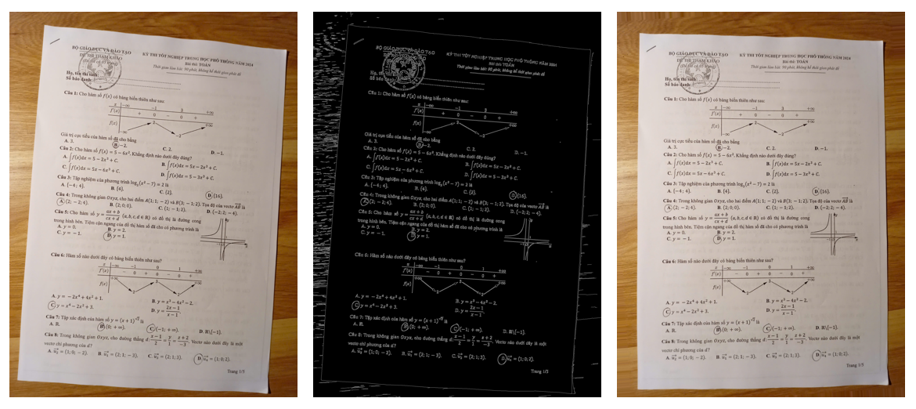
Hình 3.2 Minh họa giai đoạn xử lý ảnh

Giai đoạn phát hiện đối tượng
Sau giai đoạn tiền xử lý và hiệu chỉnh hình học hệ thống tiến hành giải quyết bài toán cốt lõi là định vị không gian và phân loại các đối tượng mục tiêu trên tài liệu. Quá trình này đóng vai trò quyết định đến độ chính xác của toàn bộ chu trình, do mọi sai sót trong việc trích xuất vùng đặc trưng đều không thể khắc phục ở các giai đoạn sau. Để thực hiện nhiệm vụ này hệ thống tích hợp mô hình YOLOv9c được huấn luyện trên tập dữ liệu thực tế gồm các bài kiểm tra trắc nghiệm tại Việt Nam. Mô hình được huấn luyện để nhận diện hai trường đối tượng đặc thù: vùng số chứa thứ tự câu hỏi (ques_id) chứa các chuỗi ký tự định danh như “Câu X”, “X.” hoặc “Question X” và vùng đáp án lựa chọn (selected_ans) chứa các ký tự A, B, C, D được đánh dấu thủ công bằng nét khoanh tròn.
Bảng 3.1 Mô tả các đối tượng phát hiện
Đối tượng | Mô tả chi tiết | Minh họa
Vùng chứa thứ tự câu hỏi  (ques_id) | Chứa các chuỗi ký tự định danh như “Câu X”, “X.” hoặc “Question X”
Vùng đáp án lựa chọn  (selected_ans) | Nét khoanh tròn chứa các ký tự A, B, C, D | 
Việc ứng dụng kiến trúc YOLO mang lại các ưu điểm kỹ thuật lớn, khả năng xử lý ảnh giúp đáp ứng yêu cầu về thời gian thực, tự động trích xuất các đặc trưng hình thái phức tạp giúp mô hình đạt độ ổn định cao trước sự đa dạng về phông chữ mà không cần tinh chỉnh thủ công cùng với cơ chế phát hiện đa lớp đồng thời cho phép trích xuất trọn vẹn thông tin đối tượng trong một chu kỳ suy luận. Kết quả đầu ra của giai đoạn này là hai tập hợp các hộp giới hạn, mỗi hộp được định nghĩa bởi tọa độ không gian kèm theo ngưỡng tin cậy. Khối dữ liệu này sau đó được phân tách thành hai luồng độc lập tương ứng với tập tọa độ câu hỏi và tập tọa độ đáp án để chuyển tiếp làm đầu vào cho các khối xử lý và giải mã ký tự trong giai đoạn kế tiếp.
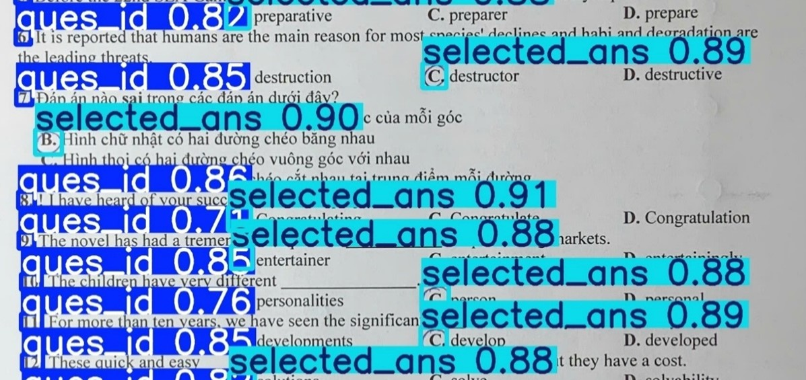
Hình 3.3 Kết quả của quá trình phát hiện đối tượng

Giai đoạn nhận diện ký tự
Tiếp nhận đầu vào là các vùng hộp giới hạn của đối tượng đã được bóc tách từ giai đoạn trước, giai đoạn nhận diện ký tự đảm nhiệm vai trò cốt lõi trong việc giải mã dữ liệu hình ảnh thành văn bản máy tính. Nhằm đáp ứng tính đặc thù của từng trường thông tin, quy trình phân tích được thiết kế thành hai luồng tác vụ vận hành gồm trích xuất số thứ tự câu hỏi từ vùng ques_id và phân loại ký tự đáp án được khoanh chọn từ vùng selected_ans. Do sự khác biệt rõ rệt về cấu trúc hình thái và bản chất bài toán giữa hai đối tượng này, hệ thống tiến hành tích hợp hai nền tảng công nghệ nhận dạng độc lập qua đó đảm bảo tối ưu hóa hiệu năng và độ chính xác cho từng luồng xử lý riêng biệt. Minh họa của giai đoạn nhận diện ký tự này được minh họa cụ thể trong Hình 3.4.
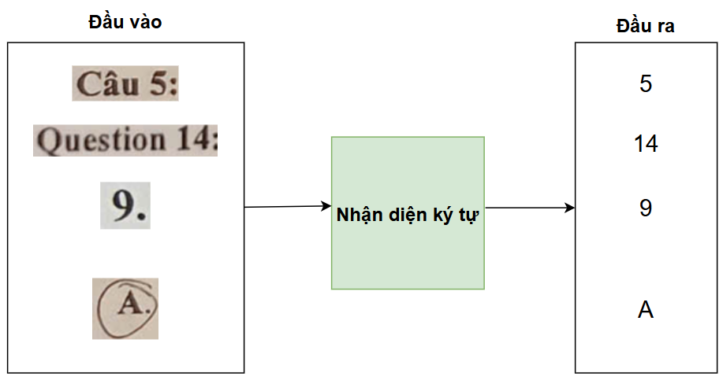
Hình 3.4 Minh họa giai đoạn nhận diện ký tự
1. Nhận diện số thứ tự câu hỏi bằng EasyOCR
Đối với tác vụ nhận diện số thứ tự câu hỏi, hệ thống phải xử lý sự biến thiên đa dạng về hình thức trình bày (ví dụ: “Câu 1”, “1.”, “Question 1” ) cũng như cấu trúc phông chữ. Nhằm đáp ứng yêu cầu về khả năng khái quát hóa trên bài toán nhận diện văn bản tổng quát, thư viện EasyOCR được lựa chọn để nhận diện. Quá trình thực thi bắt đầu bằng việc trích xuất các vùng ảnh tương ứng với nhãn ques_id từ kết quả định vị của mô hình YOLO sau đó chuyển tiếp qua EasyOCR để nhận dạng. Chuỗi ký tự thô thu được sẽ trải qua bước xử lý chuỗi nhằm lọc và giữ lại duy nhất phần tử số nguyên. Kết quả này chỉ được hệ thống xác thực khi điểm tin cậy vượt ngưỡng giới hạn tối thiểu, giúp triệt tiêu các trường hợp nhận diện sai lệch do nhiễu hoặc ảnh mờ. Song song với quá trình nhận diện, thuật toán tiến hành tính toán và lưu trữ tham số tọa độ tâm dọc của từng hộp giới hạn, tham số này đóng vai trò là đặc trưng không gian định hướng cốt lõi phục vụ thuật toán ghép nối logic ở các giai đoạn sau.
Nhằm đảm bảo tính chịu lỗi cho hệ thống, một cơ chế dự phòng đã được thiết lập trong trường hợp EasyOCR thất bại hoặc độ tin cậy quá thấp thuật toán sẽ tự động nội suy và gán giá trị định danh tuần tự dựa trên phân bố tọa độ không gian của đối tượng theo chiều dọc qua đó đảm bảo toàn bộ luồng xử lý luôn vận hành ổn định và không bị gián đoạn.
2. Nhận diện ký tự đáp án bằng mô hình CNN
Thay vì sử dụng các công cụ nhận dạng ký tự quang học (EasyOCR) đa dụng, nhận diện đáp án được thiết kế dưới dạng một mạng nơ-ron tích chập (CNN) tùy chỉnh nhằm tối ưu hóa tài nguyên và hiệu năng hệ thống. Giải pháp này xuất phát từ đặc thù của bài toán phân tích không gian trạng thái phân loại bị giới hạn nghiêm ngặt trong bốn lớp nhãn cố định (A, B, C, D) đồng thời vùng quan tâm chứa ký tự thường có kích thước nhỏ gọn và mang các đặc trưng hình thái tương đối đồng nhất. Trong bối cảnh đó việc triển khai các mô hình tổng quát quy mô lớn không chỉ tiêu tốn tài nguyên phần cứng dư thừa mà còn tiềm ẩn rủi ro suy giảm độ chính xác cục bộ.
Về mặt cấu trúc, mô hình CNN được xây dựng tối giản nhưng đảm bảo năng trích xuất, bao gồm hai khối tích chập nối tiếp nhau. Mỗi khối thực thi phép chập không gian để thu nhận các đặc trưng cục bộ theo sau là thao tác gộp cực đại nhằm giảm thiểu chiều dữ liệu. Các đặc trưng mức cao tiếp tục được duỗi phẳng và truyền qua hai lớp kết nối đầy đủ để tính toán trọng số phân loại. Tại pha suy luận hình ảnh đầu vào bắt buộc phải trải qua một chu trình tiền xử lý chuẩn hóa bao gồm chuyển đổi sang dải không gian màu RGB, nội suy kích thước về chuẩn định dạng 40x40 pixel và chuẩn hóa miền giá trị. Dựa trên ma trận đầu ra của mạng lưới, hệ thống sẽ áp dụng hàm mục tiêu để trích xuất nhãn phân lớp sở hữu giá trị phân phối xác suất cao nhất từ đó kết luận chính xác ký tự đáp án đã được lựa chọn.
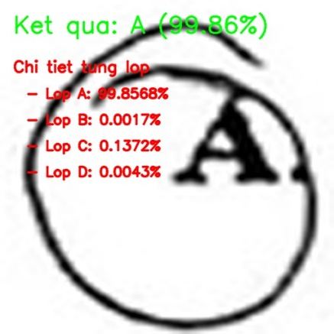
Hình 3.5 Minh họa kết quả suy luận và xác suất đầu ra của mô hình CNN

Giai đoạn ghép cặp câu hỏi và đáp án
Mục tiêu cốt lõi của giai đoạn này là thiết lập mối liên hệ logic và chính xác giữa các thực thể dữ liệu rời rạc vừa được bóc tách từ các giai đoạn nhận diện trước đó. Quá trình này chịu trách nhiệm chuyển đổi hai tập hợp tọa độ không gian độc lập bao gồm vị trí số thứ tự câu hỏi và vị trí các đáp án đã khoanh thành một cấu trúc dữ liệu ánh xạ thống nhất (ví dụ Câu 1 tương ứng với đáp án A). Kết quả của giai đoạn này là dữ liệu bản lề quyết định trực tiếp đến độ chính xác của giai đoạn chấm điểm cuối cùng.
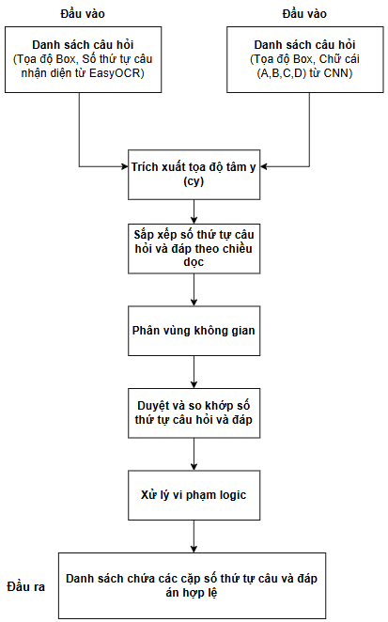
Hình 3.6 Sơ đồ tổng quan mô tả luồng hoạt động của thuật toán ghép cặp câu hỏi và đáp án
Hình 3.6 trên cung cấp cái nhìn tổng quan về quy trình xác định mối quan hệ giữa câu hỏi và đáp án dựa trên tọa độ không gian. Để hiểu rõ hơn về các tham số đầu vào, điều kiện ràng buộc và logic xử lý dưới đây là phân tích chi tiết từng bước cụ thể như sau:
Bước 1: Thay vì làm việc trực tiếp trên toàn bộ hộp bao mà YOLO trả về vốn có kích thước không đồng đều giữa các câu hỏi và đáp án thuật toán rút gọn mỗi đối tượng về một điểm đại diện duy nhất trên trục dọc gọi là tọa độ tâm Y (ký hiệu cy). Tọa độ này được tính theo công thức:
$$cy=\frac{y_{min}+y_{max}}{2}$$
trong đó $y_\{min\}$và $y_\{max\}$ là tọa độ cạnh trên và cạnh dưới của hộp bao. Việc dùng điểm tâm thay vì cạnh trên hay cạnh dưới giúp đại diện chính xác hơn cho vị trí vật lý của dòng chữ trên mặt giấy đồng thời giảm thiểu sai lệch hình học cục bộ khi các hộp bao có kích thước không đồng nhất.
Bước 2: Sau khi đã có tọa độ tâm cy cho mọi đối tượng, hệ thống tiến hành sắp xếp lại toàn bộ danh sách câu hỏi và danh sách đáp án theo thứ tự tăng dần của tọa độ này. Giai đoạn này đóng vai trò then chốt trong việc định hình cấu trúc dữ liệu, giúp thuật toán mô phỏng một cách tự nhiên luồng đọc tuyến tính của con người, tức là quét thông tin bài thi lần lượt từ trên xuống dưới. Việc đồng nhất thứ tự sắp xếp này tạo tiền đề không gian bắt buộc để thiết lập các phân vùng so khớp ở những bước tiếp theo.
Bước 3: Trong thực tế triển khai số thứ tự câu hỏi và các đáp án A, B, C, D trên cùng một hàng ngang hiếm khi thẳng hàng tuyệt đối do sai số in ấn, độ cong của giấy khi chụp, hoặc đề thi bị nghiêng khi chụp. Để khắc phục vấn đề này, thuật toán tự động tính toán một hệ số bù trừ không gian (offset) linh hoạt dựa trên chính kích thước của từng khung câu hỏi. Cụ thể hệ thống sẽ lấy chiều cao của khung câu hỏi hiện tại nhân với hệ số 0.3 để tạo ra một ngưỡng dung sai động, có khả năng tự thích ứng với nhiều cỡ chữ lớn nhỏ khác nhau trên các mẫu bài thi.
Bước 4: Dựa trên hệ số bù trừ vừa tính toán thuật toán sẽ chia không gian mặt giấy thành các phân vùng ngang độc lập, trong đó mỗi phân vùng sẽ chịu sự quản lý của một câu hỏi duy nhất. Biên trên của phân vùng này được bắt đầu từ tọa độ tâm cy của câu hỏi hiện tại trừ đi ngưỡng dung sai, trong khi biên dưới kéo dài cho đến sát biên trên của phân vùng câu hỏi kế tiếp. Riêng đối với câu hỏi cuối cùng của bài kiểm tra do không còn đối tượng mốc phía sau, biên dưới sẽ được gán giá trị vô cực để đảm bảo bao trọn phần không gian còn lại của văn bản.
Bước 5: Quá trình ghép cặp thực tế được vận hành thông qua hai vòng lặp lồng nhau, với vòng lặp ngoài duyệt qua các phân vùng câu hỏi và vòng lặp trong duyệt qua từng đáp án. Nếu tọa độ tâm cy của một đáp án rơi vào đúng khoảng giới hạn không gian của câu hỏi đang xét, đáp án đó sẽ lập tức được liên kết với câu hỏi tương ứng. Nhằm tối ưu hóa thời gian tính toán và tránh hiện tượng xung đột dữ liệu khi một đáp án đã được ghép nối thành công chỉ số của nó sẽ được lưu vào một tập hợp đánh dấu để thuật toán chủ động bỏ qua trong các lượt đối chiếu của những câu hỏi phía sau.
Bước 6: Ở bước hậu xử lý cuối cùng hệ thống phải đối mặt với tình huống một câu hỏi nhận về nhiều hơn một đáp án do người làm bài tô nhầm hai đáp án. Bằng cách kiểm đếm tần suất xuất hiện của từng chỉ số câu hỏi trong kết quả vừa ghép cặp, thuật toán sẽ tự động phát hiện các trường hợp vi phạm logic này. Nếu một câu hỏi có số lượng đáp án được chọn lớn hơn 1 hệ thống sẽ can thiệp loại bằng cách ghi đè kết quả của câu hỏi đó thành trạng thái không hợp lệ (null). Cuối cùng chỉ những câu hỏi sở hữu duy nhất một đáp án hợp lệ mới được bảo lưu trong danh sách kết quả đầu ra tổng thể.
Bảng 3.2 Quy tắc xử lý các tình huống ở bước hậu xử lý
Tình huống | Số đáp án phát hiện | Kết quả cuối cùng
Khoanh đúng một đáp án | 1 | Ký tự A / B / C / D
Khoanh nhiều hơn một đáp án | $$≥2$$ | null
Khoanh phát hiện vùng khoanh | 0 | null
Đối với bài kiểm tra gồm nhiều trang giấy, việc xử lý rời rạc từng trang có thể gây đứt gãy logic trong việc quản lý mã câu hỏi và đối khớp đáp án. Thuật toán giải quyết vấn đề này bằng cách tạo ra một không gian tọa độ ảo kéo dài liên tục. Cụ thể, hệ thống thiết lập một biến độ lệch cộng dồn (y_offset). Khi duyệt sang ảnh của trang tiếp theo, hệ thống sẽ cộng dồn tổng chiều cao của các trang trước đó vào toàn bộ tọa độ tâm Y (cy) cũng như tọa độ hộp giới hạn (bounding box) của trang hiện tại. Kỹ thuật này mô phỏng việc ghép nối các trang giấy theo chiều dọc thành một cuộn giấy duy nhất, cho phép thuật toán ghép nối toàn cục chạy xuyên suốt toàn bộ bài thi mà không gặp tình trạng phân mảnh.

Giai đoạn chấm điểm:
Ở giai đoạn chấm điểm, hệ thống sẽ tiếp nhận danh sách các cặp câu hỏi và đáp án đã được bóc tách từ giai đoạn ghép cặp sau đó tiến hành đối chiếu với bộ đáp án chuẩn để đánh giá kết quả bài thi. Thuật toán xử lý được thiết kế theo quy trình các bước cụ thể như sau:
Bước 1: Hợp nhất danh sách câu hỏi từ đáp án chuẩn và số lượng câu người dùng khai báo nhằm tạo ra một bộ khung duyệt đầy đủ, đảm bảo hệ thống không bỏ sót câu hỏi nào.
Bước 2: Thuật toán đối chiếu từng đáp án chuẩn với câu trả lời và tự động gán một trong ba trạng thái đúng, sai hoặc không nhận diện được.
Bước 3: Tính toán điểm số: tổng hợp số lượng câu trả lời đúng, tự động loại trừ các tham số không hợp lệ và tính toán tỷ lệ phần trăm độ chính xác tổng thể.

Chấm điểm trắc nghiệm tự động dạng tô vào mẫu phiếu trắc nghiệm

Tổng quan hệ thống:
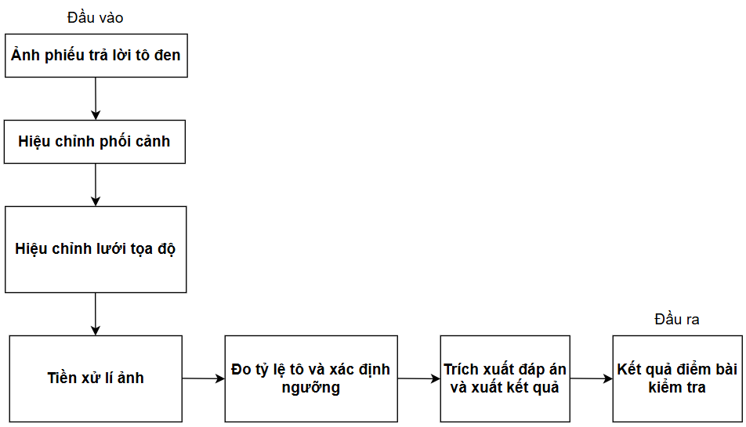
Hình 3.7 Tổng quan hệ thống dạng tô vào mẫu phiếu trắc nghiệm
Hình 3.7 mô tả tổng quan về hệ thống chấm điểm trắc nghiệm tự động dạng phiếu tô bao gồm một chu trình xử lý tuần tự từ dữ liệu thô đầu vào cho đến khi xuất ra kết quả cuối cùng. Đầu tiên hệ thống tiếp nhận hình ảnh phiếu trả lời được chụp bằng thiết bị di động và tiến hành bước hiệu chỉnh phối cảnh nhằm loại bỏ biến dạng hình học phát sinh từ góc chụp không vuông góc với mặt tờ giấy qua đó tái tạo lại tờ phiếu về đúng kích thước và tỷ lệ chuẩn, tạo nền tảng hình học chính xác cho toàn bộ các bước tiếp theo. Ngay sau đó hệ thống áp dụng thuật toán phát hiện vòng tròn HoughCircles để định vị trực tiếp tọa độ thực tế của từng ô bong bóng in trên giấy. Đây là bước hiệu chỉnh lưới tọa độ đóng vai trò chính, trong khi lưới tọa độ lý thuyết tính từ thông số thiết kế mẫu phiếu chỉ được dùng làm cơ chế dự phòng khi thuật toán phát hiện vòng tròn không thu được kết quả đủ tin cậy.
Sau khi tọa độ các ô đã được xác lập chắc chắn ảnh mới trải qua giai đoạn tiền xử lý gồm cân bằng độ tương phản cục bộ, làm mịn nhiễu và nhị phân hóa thích nghi nhằm chuẩn hóa chất lượng hình ảnh trong mọi điều kiện ánh sáng, tách biệt rõ ràng vùng mực tô khỏi nền giấy để phục vụ bước đo lường tiếp theo. Tiếp đó hệ thống đo lường tỷ lệ tô của từng ô theo tọa độ đã hiệu chỉnh và phân tích phân bố thống kê toàn phiếu theo dạng histogram hai đỉnh đặc trưng để xác định một ngưỡng phân biệt tự động thích nghi với đặc tính tô đậm nhạt riêng của từng bài thi.
Và cuối cùng dựa trên ngưỡng đã xác định, hệ thống phân loại từng ô bong bóng là đã tô hay chưa tô, xử lý các trường hợp ngoại lệ như bỏ trống hay tô nhiều đáp án rồi tổng hợp toàn bộ kết quả thành bản đồ đáp án có cấu trúc và trả về đầu ra là tập hợp đáp án cuối cùng của bài kiểm tra dưới dạng dữ liệu JSON sẵn sàng cho bước tính điểm.

Phân tích chi tiết từng giai đoạn

Giai đoạn hiệu chỉnh phối cảnh
Khi thu thập dữ liệu bằng thiết bị di động trục quang học của camera thường không vuông góc lý tưởng với mặt phẳng của phiếu trả lời. Sự sai lệch góc độ này dẫn đến hiện tượng biến dạng phối cảnh. Dưới góc nhìn hình học bề mặt tờ giấy hình chữ nhật bị chiếu thành một tứ giác bất kỳ trên mặt phẳng ảnh, các đường thẳng song song có xu hướng hội tụ về các điểm tụ làm cho lưới tọa độ lý thuyết của các ô trắc nghiệm bị méo và xô lệch đáng kể so với thực tế. Nếu không có bước tiền xử lý để nắn chỉnh sự biến dạng này sẽ làm sai lệch quá trình lấy mẫu và đối chiếu tọa độ ở các giai đoạn nhận diện phía sau.
Để khắc phục bài toán biến dạng hình học, thiết kế của phiếu trả lời được tích hợp sẵn bốn điểm đánh dấu tham chiếu đặt tại bốn góc của khu vực làm bài. Đặc điểm nhận diện của chúng thường là các khối hình vuông màu đen với kích thước và vị trí đã được định nghĩa chuẩn xác trong hệ tọa độ của biểu mẫu gốc. Về mặt toán học các điểm này đóng vai trò là các điểm neo. Bằng cách đối chiếu tọa độ bị méo của bốn điểm này trên ảnh chụp thực tế với tọa độ chuẩn hóa, hệ thống có đủ điều kiện hình học để tính toán ngược lại phép biến đổi không gian đã xảy ra trong quá trình thu nhận ảnh.
Quá trình hiệu chỉnh phối cảnh được thực hiện tuần tự qua ba bước thuật toán chính, tập trung vào việc định vị mục tiêu và áp dụng phép chiếu hình học:
Bước 1: Ảnh đầu vào trước tiên được chuyển đổi sang không gian màu xám và phân ngưỡng nhị phân để tách biệt các vùng mực tối khỏi nền giấy sáng. Thuật toán phân tích hình thái học sau đó sẽ quét qua ảnh nhị phân để dò tìm và trích xuất các đường viền khép kín. Nhằm lọc ra đúng bốn điểm đánh dấu, hệ thống đánh giá đặc trưng hình học của từng vùng thông qua tỷ lệ khung hình của hình chữ nhật bao quanh đối tượng. Các vùng có tỷ lệ chiều rộng trên chiều cao xấp xỉ 1.0 và thỏa mãn điều kiện về diện tích sẽ được hệ thống trích xuất tọa độ tâm để làm điểm tham chiếu.
Bước 2: Từ tọa độ thực tế của bốn điểm tham chiếu vừa trích xuất được trên ảnh (tọa độ nguồn) và tọa độ chuẩn hóa theo thiết kế lý thuyết (tọa độ đích), hệ thống thiết lập một hệ phương trình tuyến tính để giải tìm ma trận Homography $H$ (kích thước$3 ×3$). Ma trận này biểu diễn chính xác phép ánh xạ hình học từ không gian ảnh bị méo phối cảnh về lại không gian ảnh phẳng, trực giao.
Bước 3: Ma trận biến đổi $H$ sau đó được áp dụng lên toàn bộ điểm ảnh của ảnh gốc để thực hiện phép biến đổi phối cảnh ngược. Để khắc phục hiện tượng rỗ ảnh hoặc mất mát dữ liệu trong quá trình ánh xạ rời rạc, thuật toán nội suy song tuyến tính được sử dụng để tính toán giá trị độ sáng cho các pixel mới. Kết quả đầu ra là một bức ảnh đã được kéo phẳng có góc nhìn vuông góc và kích thước chuẩn hóa cố định, tạo tiền đề lý tưởng cho việc hiệu chuẩn lưới tọa độ ở các bước tiếp theo.

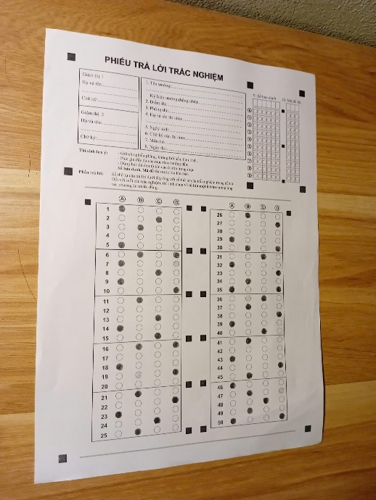 | 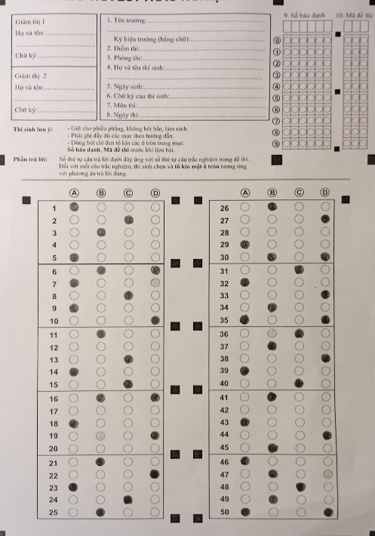
Hình 3.8 Kết quả của giai đoạn hiệu chỉnh phối ảnh

Giai đoạn hiệu chỉnh lưới tọa độ
Trong hệ thống nhận diện mỗi ô điền đáp án được mô hình hóa thành một vùng quan tâm, được đặc trưng bởi các tham số không gian: tọa độ tâm $(x, y)$ và bán kính $r$. Việc xác định chính xác các tham số này mang tính quyết định, bởi bất kỳ sự sai lệch nào về tọa độ cũng sẽ dẫn đến việc trích xuất sai vùng ảnh để tính toán độ điền đầy ở các giai đoạn sau. Về mặt quy trình bước hiệu chỉnh lưới tọa độ được thiết kế để thực thi ngay sau khi nắn chỉnh phối cảnh và trước khi tiến hành tiền xử lý nhị phân hóa. Quyết định kiến trúc này xuất phát từ đặc thù của thuật toán nhận diện biên, các thuật toán dò tìm hình học hoạt động tối ưu nhất dựa trên sự thay đổi gradient cường độ sáng liên tục trên ảnh xám. Nếu thực hiện nhị phân hóa trước các đường viền của ô tròn có nguy cơ đứt gãy, biến dạng thành các điểm ảnh rời rạc do nhiễu hạt từ đó làm suy giảm nghiêm trọng độ nhạy và độ tin cậy của thuật toán phát hiện.
Phương pháp cốt lõi được áp dụng để định vị các ô trắc nghiệm là phép biến đổi Hough cho đường tròn. Trên không gian ảnh xám đã chuẩn hóa thuật toán tiến hành phân tích gradient của các điểm biên và thực hiện cơ chế bỏ phiếu trong không gian tham số ba chiều gồm tọa độ tâm $(x, y)$ và bán kính $r$. Các giao điểm tích lũy được lượng phiếu bầu cao nhất trong không gian tham số sẽ được xác nhận là tọa độ tâm của các ô tròn thực tế xuất hiện trên phiếu.
Sau khi trích xuất được tọa độ của một tập hợp các vòng tròn hệ thống không tiến hành đối chiếu từng điểm đơn lẻ mà áp dụng phương pháp phân tích thống kê để tái tạo cấu trúc lưới. Cụ thể thuật toán gom cụm trung bình dịch chuyển 1 chiều được sử dụng để phân tích phân phối của toàn bộ tập tọa độ $x$ và tọa độ $y$. Các cụm mật độ cao nhất chính là trục tọa độ thực tế của các cột và các hàng trên phiếu. Bằng cách thiết lập giao điểm giữa các tập tọa độ cột và hàng vừa tinh chỉnh, hệ thống xây dựng được một lưới tọa độ mới, khắc phục các sai số ngẫu nhiên do co giãn giấy hoặc sai lệch khi in ấn.
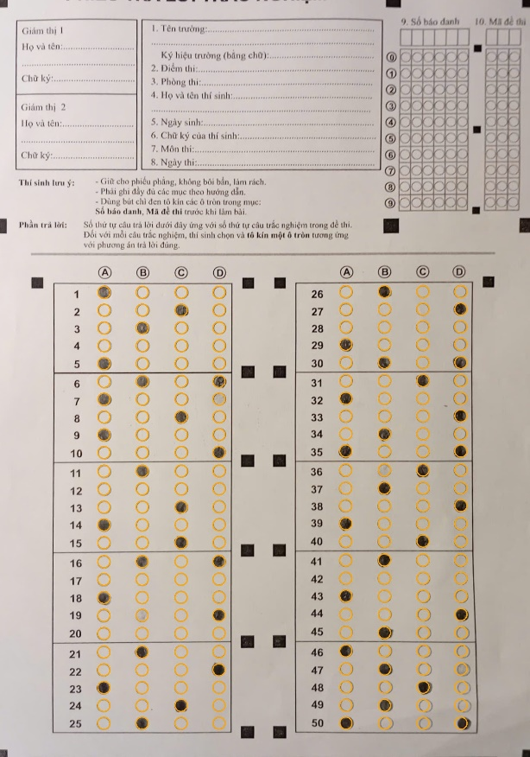
Hình 3.9 Kết quả của giai đoạn hiệu chỉnh lưới tọa độ
Trong các kịch bản thực tế có điều kiện thu nhận ảnh bất lợi (như ảnh bị nhòe chuyển động, độ tương phản quá thấp hoặc phiếu bị biến dạng vật lý nghiêm trọng), thuật toán biến đổi Hough có thể không thu thập đủ số lượng vòng tròn tối thiểu để thực hiện gom cụm. Nhằm đảm bảo tính bền vững của toàn hệ thống một cơ chế dự phòng lập tức được kích hoạt, hệ thống chuyển sang sử dụng lưới tọa độ lý thuyết. Lưới lý thuyết được thiết lập thuần túy dựa trên các thông số thiết kế tiêu chuẩn của biểu mẫu. Mặc dù không phản ánh được các biến dạng vi mô trong thực tế cơ chế này đảm bảo luồng thực thi dữ liệu không bị đứt gãy, tuân thủ nguyên tắc thiết kế cốt lõi là ưu tiên độ chính xác tối đa từ dữ liệu thực tế nhưng luôn duy trì phương án dự phòng để đảm bảo tính liên tục của hệ thống.
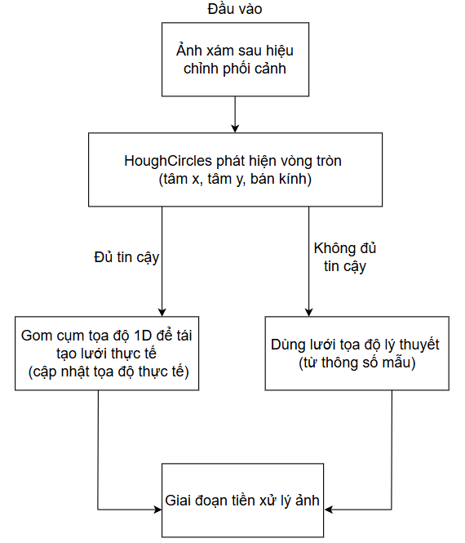
Hình 3.10 Sơ đồ khối quy trình hiệu chỉnh lưới tọa độ ô trắc nghiệm

Giai đoạn tiền xử lý ảnh
Sau khi mạng lưới tọa độ không gian của các vùng quan tâm được thiết lập, dữ liệu ảnh cần trải qua một chuỗi các phép biến đổi tín hiệu. Mục tiêu cốt lõi của giai đoạn này là chuẩn hóa chất lượng ảnh, cải thiện tỷ số tín hiệu trên nhiễu và chuyển đổi dữ liệu về không gian nhị phân lý tưởng nhất. Quá trình này giúp thuật toán trích xuất đặc trưng (tính toán tỷ lệ điền đầy) ở giai đoạn sau đạt được độ chính xác và ổn định cao.
Trong điều kiện thu nhận ảnh thực tế bằng thiết bị di động, nhiễu quang học do sự phân bố ánh sáng không đồng đều là nguyên nhân chính gây sai lệch dữ liệu. Hiện tượng này khiến một vùng nền trắng thiếu sáng có thể mang giá trị mức xám tương đương với một nét mực ở vùng dư sáng, làm vô hiệu hóa các thuật toán phân ngưỡng toàn cục. Để giải quyết vấn đề này hệ thống áp dụng thuật toán cân bằng lược đồ xám cục bộ có giới hạn độ tương phản (CLAHE - Contrast Limited Adaptive Histogram Equalization). Thay vì phân tích lược đồ xám trên toàn bộ bức ảnh thuật toán chia ảnh thành một ma trận các phân vùng không gian nhỏ. Tại mỗi phân vùng phép cân bằng được tính toán độc lập, giúp tái tạo lại độ tương phản cục bộ một cách đồng đều. Kèm theo đó một ngưỡng giới hạn được áp dụng nhằm ngăn chặn hiện tượng khuếch đại nhiễu tại các vùng có mức xám quá đồng nhất.
Quá trình thu nhận ảnh số luôn đi kèm với sự xuất hiện của nhiễu hạt tần số cao sinh ra từ đặc điểm vật lý của cảm biến quang học trên thiết bị di động. Nếu không được xử lý các nhiễu này sẽ tạo ra các điểm ảnh trắng/đen đột biến bên trong vùng tính toán. Hệ thống sử dụng bộ lọc không gian tuân theo hàm phân bố chuẩn để làm mịn tín hiệu ảnh. Bằng cách thực hiện phép tích chập ảnh với một ma trận hạt nhân Gaussian, giá trị của mỗi điểm ảnh sẽ được làm trơn dựa trên trung bình trọng số của các điểm lân cận. Kỹ thuật này giúp triệt tiêu hiệu quả các nhiễu tần số cao trong khi vẫn bảo toàn được sự sắc nét tại biên của các cấu trúc hình học quan trọng (như viền ô tròn).
Bước chuyển đổi tín hiệu từ ảnh mức xám sang không gian nhị phân (chỉ gồm hai giá trị mức đen và trắng) đóng vai trò then chốt. Việc áp dụng một ngưỡng hằng số $T$ duy nhất cho toàn bộ ảnh thường dẫn đến sai số nghiêm trọng do hệ quả của sự chênh lệch ánh sáng vẫn còn sót lại. Giải pháp được đưa ra là phương pháp nhị phân hóa thích nghi. Lúc này ngưỡng nhị phân $T(x,y)$ không cố định mà là một hàm thay đổi linh hoạt theo tọa độ không gian. Tại mỗi điểm ảnh $(x,y)$ giá trị ngưỡng được tính toán dựa trên các tham số thống kê của một vùng lân cận xung quanh nó. Thuật toán này thể hiện tính bền vững cao, thích ứng tốt với độ dốc của ánh sáng và bóng đổ vi mô trên tờ giấy.
Mặc dù ảnh đã được nhị phân hóa kết quả thu được thường vẫn chứa các khiếm khuyết hình học do nhiễu vật lý hoặc sai số in ấn như sự xuất hiện của các nét in mỏng gây nhiễu tín hiệu nền và các lỗ hổng vi mô bên trong nét tô đáp án do mực không phủ đều. Hệ thống giải quyết bài toán này bằng hai phép toán hình thái học thực thi tuần tự là phép mở có tác dụng ăn mòn và loại bỏ các cấu trúc ảnh mỏng lẻ tẻ, các hạt nhiễu nhỏ lấm tấm trên nền giấy đồng thời bảo toàn kích thước của các khối hình học lớn (ô đáp án). Phép đóng hoạt động với chức năng lấp kín các lỗ hổng nhỏ bên trong các vùng ảnh đã tô, hàn gắn các nét đứt gãy để liên kết vùng đáp án thành một khối đặc đồng nhất qua đó đảm bảo thuật toán đo lường diện tích điền đầy vận hành chính xác.
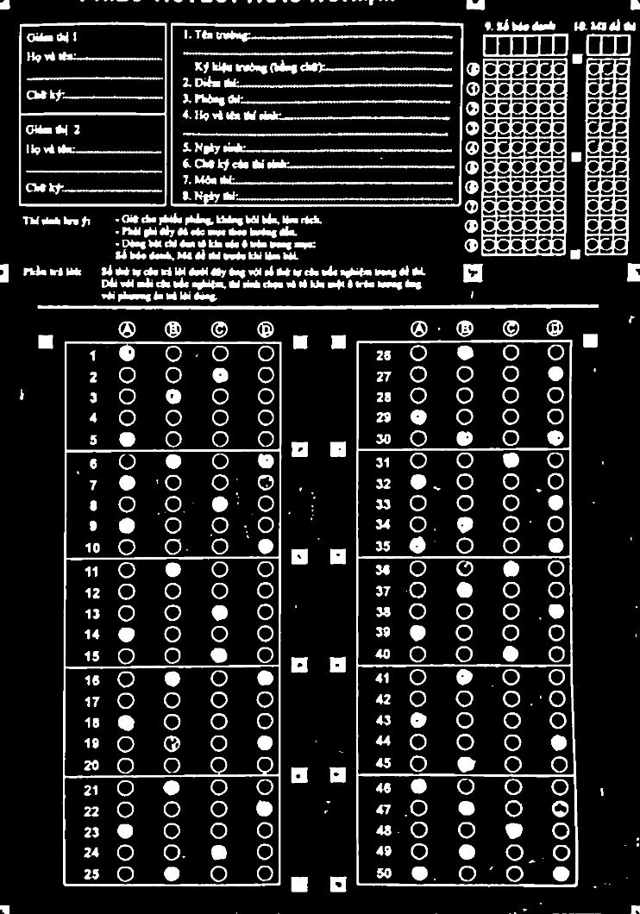
Hình 3.11 Kết quả của giai đoạn tiền xử lý ảnh

Đo tỷ lệ tô và xác định ngưỡng thích nghi
Sau khi mạng lưới tọa độ không gian của các vùng quan tâm (ROI) được thiết lập và hiệu chuẩn hệ thống bước vào giai đoạn đo lường cốt lõi là định lượng mức độ điền đầy mực tại từng ô đáp án. Thay vì sử dụng toàn bộ khung chữ nhật bao quanh vùng ROI, một mặt nạ không gian hình tròn được khởi tạo với bán kính được thu nhỏ lại. Kỹ thuật thu nhỏ này nhằm mục đích cô lập vùng không gian cần đo, loại trừ các nhiễu biên sinh ra từ chính đường viền mực in sẵn của biểu mẫu.
Do hình ảnh đã trải qua quá trình nhị phân hóa nghịch đảo ở giai đoạn tiền xử lý nền giấy sáng được ánh xạ về mức logic 0 (đen), trong khi các vết mực tối màu được ánh xạ lên mức logic cực đại (trắng). Tỷ lệ điền đầy của một ô đáp án được tính toán theo mô hình hình học tỷ lệ diện tích:
Số pixel trắng trong mặt nạ tròn
Tỷ lệ điền đầy = ───────────────────
Tổng số pixel trong mặt nạ tròn
Tỷ lệ điền đầy là một biến liên tục nằm trong đoạn $[0, 1]$. Một ô trống chưa tô sẽ có giá trị điền đầy tiệm cận về mức $0$, trong khi một ô được tô đặc sẽ có giá trị lớn (thường dao động từ $0.4$ đến $0.8$ tùy thuộc vào độ đậm nhạt).
Với tập hợp toàn bộ các tỷ lệ điền đầy thu thập được từ biểu mẫu, bài toán đặt ra là cần thiết lập một ngưỡng cắt tối ưu để phân lớp dữ liệu thành hai trạng thái đã chọn và không chọn. Thách thức cốt lõi của bài toán này nằm ở việc ngưỡng cắt không thể là một hằng số tĩnh đối với mọi bài thi. Sự phân bố của tỷ lệ điền đầy bị chi phối mạnh mẽ bởi các biến số độc lập như lực tay tô của từng cá nhân, đặc tính phản quang của loại bút sử dụng và chất lượng cường độ sáng của bức ảnh thu nhận. Nếu thiết lập một ngưỡng tĩnh quá cao hệ thống sẽ gặp rủi ro bỏ sót đáp án đối với các vết tô nhạt. Ngược lại một ngưỡng quá thấp sẽ khiến hệ thống nhạy cảm với các nhiễu vi mô và ghi nhận nhầm các ô trống.
Để khắc phục nhược điểm của ngưỡng tĩnh hệ thống đề xuất một chiến lược tự học, tự động trích xuất ngưỡng cắt tối ưu từ chính đặc trưng phân bố thống kê của bức ảnh đang được xử lý. Thuật toán này được xây dựng dựa trên đặc tính tiên nghiệm của bài thi trắc nghiệm, số lượng ô đáp án được để trống luôn nhiều so với số lượng ô được tô. Nhờ vậy lược đồ mật độ phân bố của các giá trị tỷ lệ điền đầy sẽ luôn có xu hướng hội tụ thành dạng phân bố hai đỉnh. Tiến trình tìm kiếm ngưỡng tối ưu được thực hiện qua các bước toán học sau:
Bước 1: Tập hợp các tỷ lệ điền đầy liên tục được lượng tử hóa thành các khoảng giá trị rời rạc để xây dựng biểu đồ tần suất xuất hiện.
Bước 2: Do tính chất rời rạc và nhiễu ngẫu nhiên biểu đồ tần suất thô thường chứa nhiều nhiễu gai. Một bộ lọc thông thấp được áp dụng để làm mượt đường cong phân bố, hỗ trợ việc phân tích đạo hàm dễ dàng hơn.
Bước 3: Thuật toán duyệt qua đường cong phân bố để định vị các cực đại cục bộ. Trong điều kiện chuẩn hệ thống sẽ xác định được hai đỉnh cực đại rõ rệt, đỉnh cường độ cao đại diện cho cụm ô trống và đỉnh cường độ thấp đại diện cho cụm ô đã tô.
Bước 4: Thuật toán tiếp tục tìm kiếm cực tiểu cục bộ (đáy thung lũng) nằm giữa hai đỉnh vừa phát hiện. Giá trị tại điểm trũng này chính là ranh giới toán học có xác suất phân lớp sai lệch thấp nhất và được chọn làm ngưỡng cắt tối ưu cho bức ảnh. Kèm theo đó hệ thống thiết lập một khoảng ràng buộc an toàn cho giá trị ngưỡng để loại bỏ các điểm trũng giả mạo.
Trong các kịch bản ngoại lệ khi độ tương phản ảnh quá thấp khiến phân bố không hình thành hai đỉnh rõ ràng, hệ thống sẽ kích hoạt các lớp bảo vệ liên tiếp. Lớp thứ nhất sử dụng phương pháp phân tích khoảng trống để tìm sự đứt gãy lớn nhất trong dãy dữ liệu đã sắp xếp. Nếu tiếp tục thất bại hệ thống sẽ dùng đến lớp bảo vệ cuối cùng là một ngưỡng hằng số được thiết lập sẵn để đảm bảo quá trình chấm điểm không bị gián đoạn.
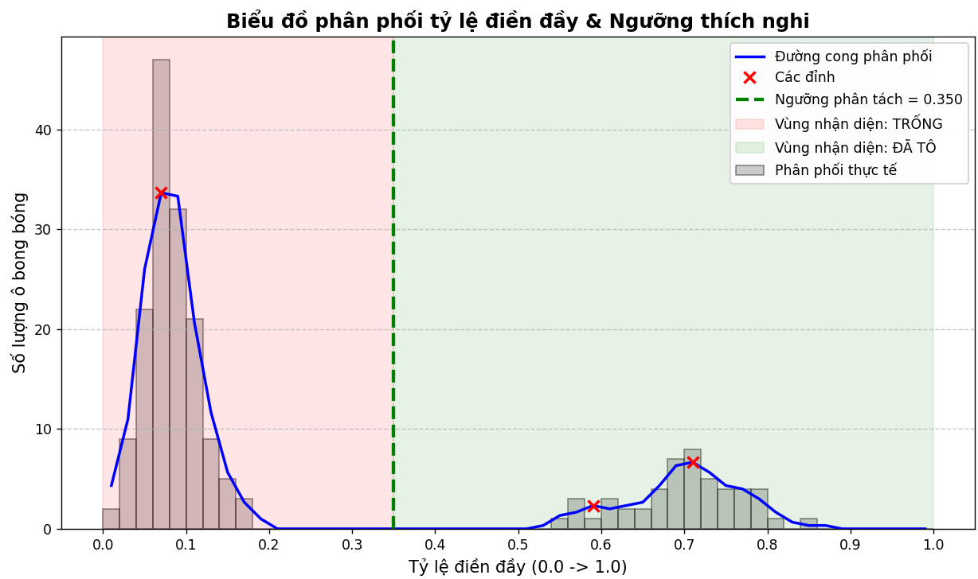
Hình 3.12 Minh họa xác định ngưỡng thích nghi dựa trên phân phối tỷ lệ điền đầy

Trích xuất đáp án và xuất kết quả
Sau khi ngưỡng cắt tối ưu $T$ được thiết lập từ bước phân tích thống kê, hệ thống tiến hành đối chiếu tỷ lệ điền đầy của từng vùng quan tâm (ROI) với ngưỡng này để gán nhãn trạng thái nhị phân đã tô hoặc để trống. Để phục vụ cho quá trình đánh giá logic dữ liệu không gian sau đó được tái cấu trúc thông qua thuật toán gom cụm, các ô ROI được nhóm lại theo mã số câu hỏi tương ứng (ví dụ một nhóm gồm bốn ô đại diện cho bốn không gian trạng thái lựa chọn A, B, C, D). Tại mỗi nhóm hệ thống thực hiện thuật toán sắp xếp giảm dần dựa trên tỷ lệ điền đầy nhằm trích xuất ra hai ứng viên có xác suất được chọn cao nhất: ứng viên số 1 (có tỷ lệ điền đầy cực đại) và ứng viên số 2 (có tỷ lệ điền đầy lớn thứ hai).
Trong điều kiện thực tế quá trình thu nhận tín hiệu đáp án thường bị nhiễu loạn bởi hành vi không chuẩn mực của người dùng (như tẩy xóa không sạch, tô đúp, hoặc bỏ trống). Nhằm đảm bảo tính toàn vẹn của dữ liệu và ngăn chặn hiện tượng ghi nhận sai đáp án, thuật toán được tích hợp các khối logic chuyên biệt để kiểm định và xử lý các kịch bản ngoại lệ trước khi đưa ra quyết định cuối cùng:
Trường hợp câu bỏ trống: Hệ thống tiến hành kiểm tra tỷ lệ điền đầy của ứng viên số 1. Nếu giá trị cực đại này vẫn không vượt qua được ngưỡng cắt $T$, thuật toán kết luận rằng người dùng không thực hiện bất kỳ thao tác đánh dấu hợp lệ nào. Hệ thống sẽ gán giá trị rỗng (Null) cho câu hỏi này.
Trường hợp tô nhiều đáp án hoặc tẩy xóa không hoàn toàn: Để khắc phục tình trạng cố tình tô nhiều đáp án hoặc khi người dùng thay đổi quyết định (tẩy đáp án cũ, khoanh đáp án mới) nhưng vết mực cũ vẫn còn lưu lại, hệ thống áp dụng một tỷ số kiểm định tính mơ hồ. Tỷ số này được xác định bằng phép chia toán học giữa tỷ lệ điền đầy của ứng viên số 2 cho ứng viên số 1. Nếu tỷ số này vượt qua một ngưỡng dung sai cho phép chứng tỏ hai ô có độ đậm mật độ tương đương nhau hệ thống sẽ không ghi nhận đáp án (Null).
Trường hợp câu trả lời hợp lệ: Nếu không rơi vào bất kỳ trường hợp đặc biệt nào, ứng viên số 1 được xác nhận là đáp án duy nhất có độ tin cậy cao nhất. Thuật toán kết thúc bằng việc ánh xạ chỉ số mảng của ô này sang ký tự đáp án tương ứng (A, B, C hoặc D) thông qua một từ điển lưu trữ và xuất kết quả ra hệ thống lưu trữ.
Bảng 3.3 Quy tắc phân loại kết quả từng câu hỏi

Tình huống | Ý nghĩa | Kết quả ghi nhận
Đáp án hợp lệ | Tô dứt khoát một ô đáp án | A/B/C/D
Tô nhiều đáp án | Hơn một ô đáp án được tô đậm | Null
Bỏ trống | Không tô ô đáp án nào | Null

Xây dựng Web chấm điểm trắc nghiệm tự động

Đặt vấn đề và mục tiêu phát triển Web
Sau khi nghiên cứu thực hiện thành công các luồng nhận diện cho dạng phiếu tô trắc nghiệm và trắc nghiệm dạng khoanh tròn đáp án, việc tích hợp các mô hình trí tuệ nhân tạo và xử lý ảnh này thành một sản phẩm thực tế có khả năng ứng dụng là bước đi có ý nghĩa rất lớn. Trên thực tế dù các mô hình trí tuệ nhân tạo và xử lý ảnh có đạt độ chính xác cao đến đâu, chúng vẫn tạo ra một rào cản công nghệ lớn nếu chỉ vận hành dưới dạng các mã nguồn độc lập. Đối tượng sử dụng trực tiếp hệ thống này là các cán bộ giáo dục, giáo viên những người đòi hỏi một quy trình làm việc tối giản, tường minh và không yêu cầu kiến thức về lập trình hay xử lý dữ liệu.
Do đó mục tiêu của dự án là thiết kế và xây dựng một ứng dụng Web chấm trắc nghiệm tự động đơn giản với các chức năng cơ bản. Ứng dụng sẽ đóng vai trò cầu nối gói gọn các chức năng lõi phức tạp bên dưới một giao diện thân thiện, giúp tối ưu hóa trải nghiệm và thời gian thao tác cho người chấm.

Môi trường và các công cụ phát triển Web

Framework phát triển Web (Flask)
Do toàn bộ lõi thuật toán nhận diện và xử lý ảnh của hệ thống được phát triển trên nền tảng ngôn ngữ Python với sự hỗ trợ của các thư viện chuyên sâu như OpenCV, PyTorch, YOLO và EasyOCR, việc lựa chọn công nghệ cho backend đòi hỏi phải đảm bảo tính tương thích. Vì vậy một framework phát triển web dựa trên ngôn ngữ Python là giải pháp biểu diễn tự nhiên và tối ưu nhất. Lựa chọn này cho phép hệ thống gọi trực tiếp các mô hình trí tuệ nhân tạo và các module xử lý ảnh dưới dạng các tiến trình bản địa, loại bỏ các tầng kiến trúc trung gian phức tạp và giảm thiểu độ trễ trong luồng dữ liệu.
Trong số các giải pháp hiện nay Flask được quyết định lựa chọn nhờ triết lý thiết kế dạng vi mô linh hoạt và tinh gọn. Flask tập trung cung cấp các cơ chế lõi tối thiểu nhưng mạnh mẽ bao gồm: điều hướng luồng yêu cầu, quản lý trạng thái phiên, biên dịch giao diện dữ liệu và phân phối tài nguyên tĩnh. Đặc điểm này giúp kiến trúc mã nguồn của ứng dụng giữ được sự minh bạch, dễ dàng tùy biến, đồng thời triệt tiêu các chi phí tính toán không cần thiết đảm bảo tốc độ phản hồi tối ưu cho hệ thống chấm điểm thời gian thực.

Xử lý giao diện Front-end (JavaScript)
Đối với phân hệ giao diện người dùng (Frontend) ngôn ngữ JavaScript đóng vai trò chủ đạo trong việc quản lý logic động và tối ưu hóa trải nghiệm tương tác thời gian thực trực tiếp trên trình duyệt. Hệ thống khai thác những ưu điểm của JavaScript thuần để can thiệp vào cấu trúc hiển thị, tự động sinh biểu mẫu nhập đáp án tương thích theo quy mô đề thi và đồng bộ hóa trạng thái lựa chọn của người chấm nhằm giảm thiểu sai sót nhập liệu.
Đặc biệt trong xử lý tài liệu phức tạp (như phiếu thi gồm nhiều trang), JavaScript thiết lập một cơ chế quản lý trạng thái nâng cao thông qua API kéo thả cho phép người dùng trực quan hóa và tự do sắp xếp lại thứ tự các trang ảnh ngay trên lưới hiển thị giao diện. Sau khi cấu trúc bài thi được định hình chính xác toàn bộ các tệp tin sẽ được đóng gói tuần tự và truyền tải bất đồng bộ đến máy chủ backend vừa đảm bảo tính toàn vẹn của dữ liệu đầu vào, vừa duy trì luồng vận hành mượt mà, tuyến tính mà không gây gián đoạn trải nghiệm của người sử dụng.

Định dạng và thiết kế giao diện (CSS3)
Ngôn ngữ CSS3 đóng vai trò cốt lõi trong việc định hình thẩm mỹ hiện đại và tối ưu hóa trải nghiệm tương tác trực quan của người dùng. Hệ thống khai thác cơ chế biến tùy biến để quản lý tập trung và đồng bộ hóa bảng màu Dark Mode, giúp duy trì tính nhất quán thị giác và giảm mỏi mắt cho người chấm thi khi phải làm việc trong thời gian dài. Kiến trúc bố cục đáp ứng được cấu trúc linh hoạt bằng cách phối hợp giữa CSS Grid, Flexbox và hàm tính toán kích thước động đảm bảo các thành phần như lưới đáp án, thẻ thống kê điểm số và bảng chi tiết kết quả tự động tương thích, co giãn chuẩn xác trên mọi cấu hình màn hình từ máy tính đến thiết bị di động.
Ngoài ra các thuộc tính đồ họa chuyên sâu như hiệu ứng mờ nền kính, các lớp phủ chuyển màu gradient layer, kết hợp cùng hoạt ảnh định thời và hiệu ứng phản hồi trạng thái được tích hợp tinh tế để làm mượt các vi tương tác. Đặc điểm này đặc biệt tối ưu cho các thao tác phức tạp phía client như kéo thả sắp xếp thứ tự trang ảnh hay chuyển đổi linh hoạt giữa các tab hình ảnh kết quả mang lại một giao diện trực quan, chuyên nghiệp và có độ phản hồi cao trong môi trường giáo dục thực tế.

Ngôn ngữ đánh dấu tiêu chuẩn (HTML5)
HTML5 được lựa chọn làm tiêu chuẩn xây dựng cấu trúc cốt lõi nhờ khả năng tối ưu hóa hiển thị và cung cấp các chuẩn tương tác hiện đại mà không cần đến các cấu hình bổ sung phức tạp. HTML5 mang lại ưu thế với hệ thống thẻ ngữ nghĩa minh bạch giúp tổ chức cục dữ liệu khoa học và tích hợp tự nhiên các tài nguyên đồ họa vector phức tạp.
Đặc biệt các tính năng nâng cao độc lập của HTML5 tiêu biểu là giao diện lập trình ứng dụng kéo thả và các thuộc tính lưu trữ dữ liệu tùy biến đã tạo nền tảng phối hợp chặt chẽ với CSS3 và JavaScript để hiện thực hóa các tác vụ tương tác động phức tạp. Nhờ vậy, giao diện ứng dụng không chỉ đạt được sự tinh gọn, mượt mà trong trải nghiệm UI/UX mà còn đảm bảo tính tương thích đa nền tảng cũng như khả năng hiển thị đáp ứng linh hoạt trên cả máy tính và thiết bị di động.

Phân tích ứng dụng Web

Sơ đồ chức năng của ứng dụng Web
Hình 3.13 mô tả các chức năng của hệ thống web chấm điểm trắc nghiệm tự động được tổ chức thành hai nhóm chức năng chính là tạo đáp án và chấm bài kiểm tra.
Nhóm chức năng tạo đáp án đảm nhiệm việc thiết lập thông tin đầu vào cho một đề thi bao gồm người dùng nhập số lượng câu hỏi, chọn dạng trắc nghiệm phù hợp (phiếu tô 20 câu, OMR 50 câu hoặc dạng khoanh tròn đáp án) và cuối cùng nhập đáp án chuẩn cho từng câu.
Nhóm chức năng chấm bài kiểm tra là luồng xử lý cốt lõi, bao gồm người dùng tải ảnh bài kiểm tra của học sinh lên hệ thống, với dạng khoanh tròn đáp án có nhiều trang, có thể sắp xếp lại hoặc xóa bớt ảnh trước khi gửi. Tiếp theo hệ thống tự động gọi luồng nhận diện tương ứng để đọc đáp án từ ảnh rồi so khớp với đáp án chuẩn để tính điểm. Kết quả được hiển thị trực quan bao gồm điểm tổng, tỉ lệ phần trăm và chi tiết trạng thái từng câu.
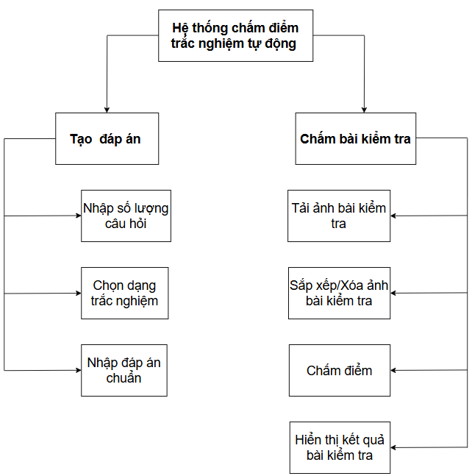
Hình 3.13 Sơ đồ chức năng của ứng dụng Web

Sơ đồ Use case của ứng dụng Web
Sơ đồ Use Case mô tả luồng tương tác tổng thể giữa người dùng và hệ thống ứng dụng web chấm thi trắc nghiệm. Dựa vào sơ đồ hình 3.14 nghiệp vụ của hệ thống được thiết kế tuyến tính, chặt chẽ và xoay quanh ba nhóm chức năng cốt lõi là tạo phiếu đáp án, tải ảnh bài kiểm tra và chấm điểm.
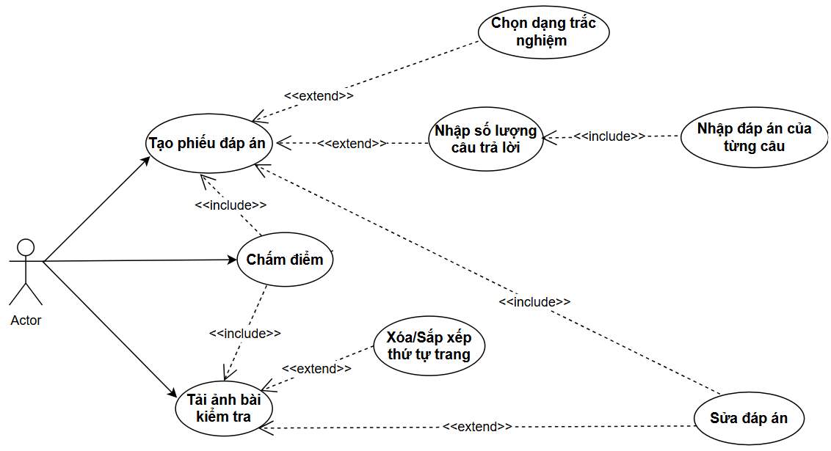
Hình 3.14 Sơ đồ Use case của ứng dụng Web
Quá trình tương tác bắt đầu với nhóm chức năng tạo phiếu đáp án, nơi người dùng khởi tạo đáp án chuẩn cho đề thi. Trong bước này hệ thống cung cấp các tùy chọn cấu hình linh hoạt thông qua các mối quan hệ mở rộng. Cụ thể người dùng có thể chọn dạng trắc nghiệm để xác định phương pháp nhận diện phù hợp và nhập số lượng câu trả lời để thiết lập giới hạn độ dài của đề. Ngay khi thao tác xác định số lượng câu hỏi được thực hiện logic của hệ thống sẽ tạo ra một ràng buộc chặt chẽ thông qua quan hệ bao hàm yêu cầu người dùng bắt buộc phải nhập đáp án của từng câu để hoàn thiện đáp án chuẩn. Nhằm gia tăng tính linh hoạt chức năng sửa đáp án cũng được tích hợp dưới dạng mở rộng cho phép người dùng chủ động tinh chỉnh, cập nhật lại khung đáp án chuẩn nếu phát hiện sai sót trước hoặc ngay trong quá trình chấm thi.
Sau khi đáp án chuẩn đã được thiết lập người dùng tiếp tục thực hiện nhóm chức năng tải ảnh bài kiểm tra để cung cấp dữ liệu đầu vào cho tiến trình nhận diện hình ảnh. Tại đây hệ thống hỗ trợ thêm một tính năng mở rộng là xóa và sắp xếp thứ tự trang. Tính năng này đóng vai trò quan trọng trong việc tối ưu hóa trải nghiệm người dùng giúp họ dễ dàng kiểm soát, loại bỏ các file ảnh lỗi hoặc sắp xếp lại đúng thứ tự logic cho các bài thi có nhiều trang trước khi gửi dữ liệu đi phân tích.
Đích đến cuối cùng và cũng là trung tâm xử lý của toàn bộ ứng dụng là chức năng chấm điểm. Sơ đồ biểu diễn rõ tính chất phụ thuộc tiên quyết thông qua hai đường quan hệ bao hàm hướng từ chấm điểm ngược về tạo phiếu đáp án và tải ảnh bài kiểm tra. Ý nghĩa thực tiễn của ràng buộc này là thuật toán đối chiếu và chấm điểm tự động sẽ chỉ được kích hoạt khi và chỉ khi hệ thống đã ghi nhận đầy đủ hai yếu tố tiền điều kiện là dữ liệu đáp án chuẩn và hình ảnh bài làm của thí sinh.

Giao diện ứng dụng Web
Tại giao diện chính của ứng dụng Web người dùng có thể ấn “Bắt đầu chấm điểm” để thực hiện tạo phiếu đáp án chuẩn.

Hình 3.15 Giao diện chính của ứng dụng Web
Tại giao diện tạo phiếu đáp án người dùng tiến hành thiết lập và cấu hình đáp án chuẩn cho đề thi. Đầu tiên người dùng nhập số lượng câu hỏi (giới hạn từ 1 đến 50 câu) và lựa chọn phương pháp nhận diện tương ứng với từng dạng chấm trắc nghiệm. Sau đó chọn “Tạo ô nhập đáp án” hệ thống sẽ tự động sinh ra lưới lựa chọn để người dùng nhập đáp án đúng (A, B, C, D) cho từng câu hỏi. Khi đã thiết lập xong, người dùng nhấn "Tải ảnh lên" để hệ thống lưu đáp án chuẩn và chuyển sang bước tải ảnh lên.
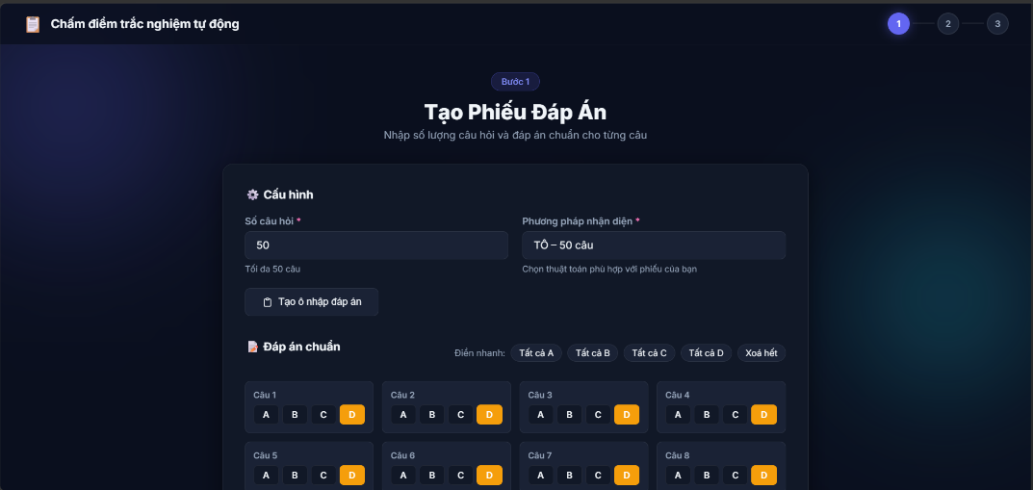
Hình 3.16 Giao diện tạo phiếu đáp án chuẩn
Tại giao diện tải ảnh phiếu lên người dùng cung cấp dữ liệu đầu vào bằng cách thao tác kéo thả hoặc chọn tệp để tải lên hình ảnh chụp phiếu trả lời của thí sinh. Hệ thống sẽ ngay lập tức hiển thị bản xem trước của ảnh vừa tải, kèm theo thanh tóm tắt cấu hình đã thiết lập. Người dùng có thể chọn "Sửa đáp án" nếu muốn quay lại điều chỉnh đáp án chuẩn hoặc nhấn nút xác nhận để hệ thống tiến hành phân tích ảnh và chấm điểm tự động.
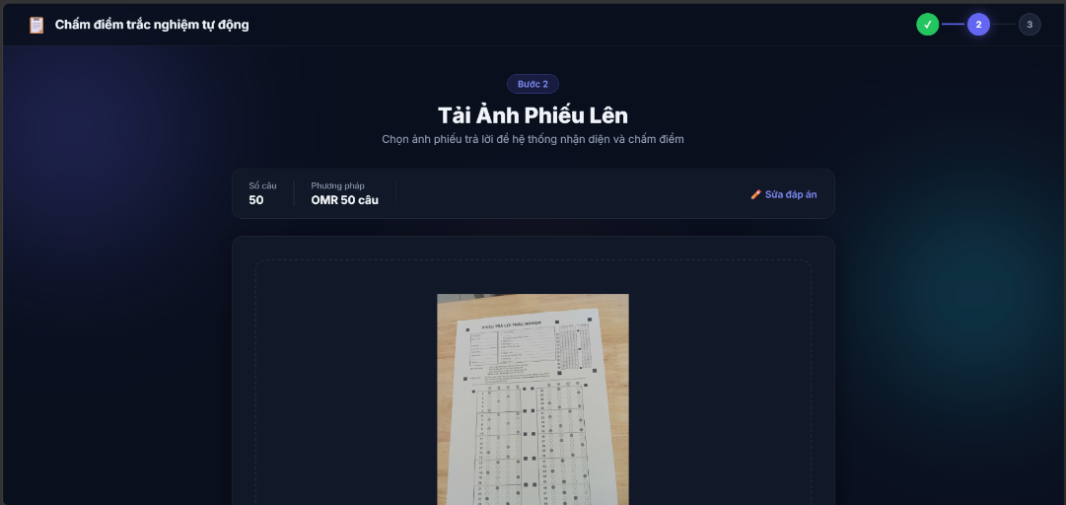
Hình 3.17 Giao diện tải ảnh phiếu trắc nghiệm
Tại giao diện kết quả chấm điểm hệ thống trả về báo cáo phân tích ngay sau khi thuật toán hoàn tất xử lý hình ảnh. Người dùng có thể nắm bắt nhanh chất lượng bài thi thông qua bảng tổng quan gồm tổng điểm, tỷ lệ phần trăm, xếp loại và thời gian thuật toán thực thi. Bên dưới hệ thống cung cấp một bảng thống kê chi tiết đối chiếu trực tiếp giữa đáp án nhận diện được và đáp án chuẩn cho từng câu hỏi. Đồng thời, giao diện cũng trích xuất và hiển thị lại ảnh bài kiểm tra gốc giúp người dùng dễ dàng kiểm tra chéo và đối soát lại độ chính xác của hệ thống nhận diện.
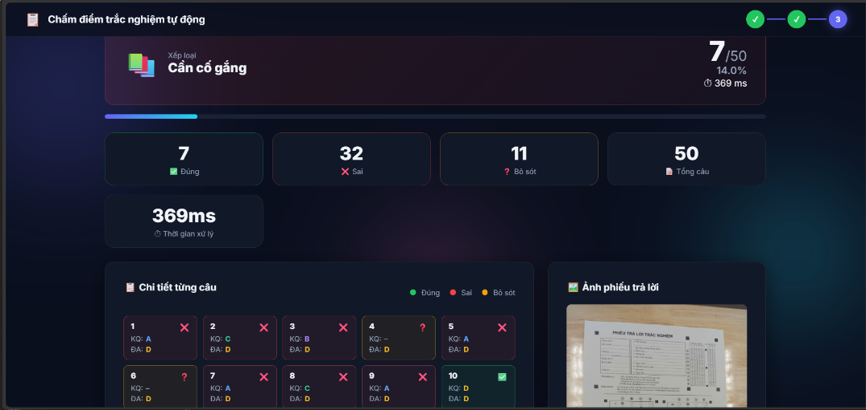
Hình 3.18 Giao diện kết quả chấm điểm

Kết luận
Chương 3 đã trình bày chi tiết quy trình thiết kế cũng như luồng hoạt động của hệ thống chấm điểm trắc nghiệm tự động trên cả khía cạnh xử lý thuật toán lõi lẫn phát triển phần mềm ứng dụng. Thông qua việc phân tích luồng dữ liệu, hệ thống đã chứng minh được tính linh hoạt khi giải quyết hai bài toán đặc thù của công tác chấm thi hiện nay. Đối với dạng khoanh tròn trực tiếp sự kết hợp giữa mô hình YOLOv9c và các mô hình nhận dạng ký tự quang học (EasyOCR và CNN) đã giúp bóc tách và ghép cặp chính xác mối quan hệ giữa câu hỏi và đáp án. Đối với dạng phiếu tô trắc nghiệm, quy trình nắn chỉnh hình học kết hợp với các phép toán hình thái học và thuật toán tìm ngưỡng cắt tối ưu tự động, đã giải quyết các thách thức về biến dạng phối cảnh cũng như nhiễu sáng môi trường. Đặc biệt việc xây dựng thành công nền tảng ứng dụng Web trực quan tạo ra một quy trình làm việc khép kín, tiện lợi và tự động hóa. Các kiến trúc và thuật toán được thiết kế trong chương này là cơ sở khoa học vững chắc để đưa hệ thống vào thử nghiệm thực tiễn. Các kết quả kiểm thử về độ chính xác, hiệu năng vận hành và khả năng đáp ứng của toàn bộ hệ thống sẽ được phân tích, đánh giá chi tiết trong Chương 4.

KẾT QUẢ THỰC NGHIỆM VÀ ĐÁNH GIÁ
Chương 4 trình bày chi tiết quá trình đánh giá và kiểm nghiệm thực tế hệ thống chấm điểm trắc nghiệm tự động đã được đề xuất và thiết kế ở các chương trước. Mục tiêu trọng tâm của chương này là minh chứng cho tính khả thi, độ tin cậy và hiệu năng vận hành của các thuật toán xử lý ảnh cũng như các mô hình trí tuệ nhân tạo khi áp dụng vào bài toán thực tiễn. Nội dung của chương sẽ giới thiệu cấu trúc các bộ dữ liệu được thu thập và xây dựng để phục vụ cho quá trình huấn luyện cũng như kiểm thử mô hình. Từ đó cũng sẽ làm rõ các cơ sở toán học thông qua các chỉ số đánh giá. Chương cũng sẽ trình bày và phân tích các kết quả thu được từ quá trình huấn luyện mô hình cũng như kết quả thực nghiệm hệ thống trên nhiều kịch bản ảnh đầu vào khác nhau. Từ những dữ liệu phân tích này sẽ đưa ra các đánh giá khách quan về ưu điểm, tính ổn định và những giới hạn kỹ thuật còn tồn tại của hệ thống.

4.1 Các bộ dữ liệu huấn luyện mô hình và thực nghiệm

Bộ dữ liệu huấn luyện mô hình

Huấn luyện mô hình YOLO
Bộ dữ liệu phục vụ quá trình huấn luyện mô hình YOLOv9c được xây dựng dựa trên các đề kiểm tra trắc nghiệm thực tế tại Việt Nam, bao gồm các đề kiểm tra học kỳ và đề thi Trung học phổ thông Quốc gia thuộc các môn Toán, Sinh học, Lịch sử và Giáo dục công dân.... Toàn bộ hình ảnh trong tập dữ liệu được thu thập trực tiếp bằng phương pháp chụp ảnh thủ công nhằm phản ánh chân thực các biến dạng hình học và điều kiện ánh sáng đa dạng từ thiết bị của người dùng.
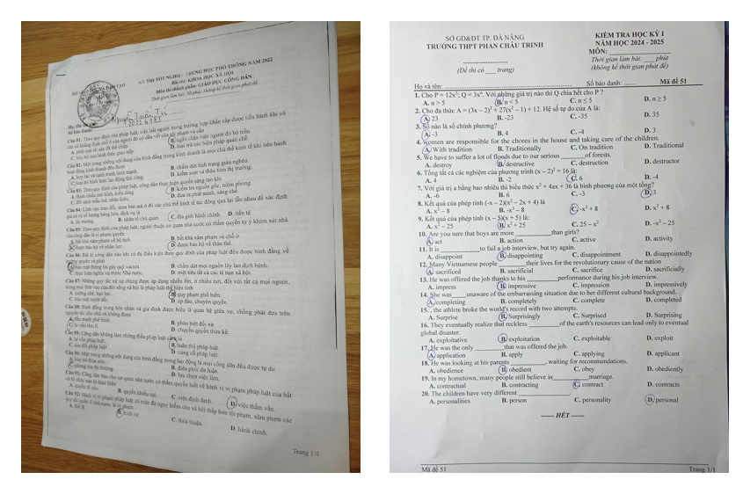
Hình 4.1 Một số hình ảnh trong bộ dữ liệu huấn luyện mô hình YOLO
Với tổng bộ dữ liệu là 200 hình ảnh, bộ dữ liệu được chia thành ba tập con bao gồm: tập huấn luyện (train), tập xác thực (validation) và tập đánh giá (test) theo tỷ lệ cấu trúc 8:1:1. Tập dữ liệu này được xây dựng và gán nhãn chuyên biệt nhằm cung cấp cho bài toán phát hiện đối tượng, giúp mô hình nhận diện và định vị chính xác hai phân vùng thông tin cốt lõi trên mặt giấy là vùng chứa số thứ tự câu hỏi (ques_id) và vùng chứa ký tự đáp án đã được khoanh tròn (selected_ans). Mô tả chi tiết các đối tượng phát hiện xem lại ở bảng 3.1.
Bảng 4.1 Thống kê các tập dữ liệu huấn luyện mô hình YOLO
Dataset | Số lượng ảnh | Tỷ lệ (%) | Ques_id | Selected_ans
Train set | 160 | 80% | 2083 | 2095
Val set | 20 | 10% | 264 | 272
Test set | 20 | 10% | 257 | 261

Huấn luyện mô hình CNN
Để phục vụ cho quá trình huấn luyện mạng nơ-ron tích chập (CNN), một bộ dữ liệu chuyên biệt đã được xây dựng bằng cách tổng hợp từ các phân vùng ảnh trích xuất từ tập dữ liệu huấn luyện YOLO (các ques_id), hình ảnh thu thập bổ sung trên nguồn Internet và một tập dữ liệu giả lập mô phỏng các ký tự đáp án (A, B, C, D) được khoanh trên giấy thi.
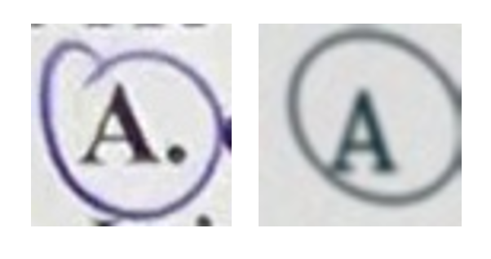
Hình 4.2 Một số hình ảnh trong bộ dữ liệu huấn luyện mô hình CNN
Với tổng bộ dữ liệu là 6238 ảnh (trong đó có 4800 ảnh là từ mô phỏng), toàn bộ dữ liệu được phân rã thành ba tập con độc lập bao gồm tập huấn luyện (train), tập xác thực (validation) và tập đánh giá (test) tuân theo tỷ lệ cấu trúc 8:1:1. Việc xây dựng và chuẩn hóa tập dữ liệu này nhằm mục tiêu cung cấp cơ sở đặc trưng hình học vững chắc, giải quyết trực tiếp bài toán phân loại và nhận diện chính xác các ký tự đáp án (A, B, C, D) nằm bên trong nét khoanh tay.
Bảng 4.2 Thống kê các tập dữ liệu huấn luyện mô hình CNN
Dataset | Số lượng ảnh | Tỷ lệ (%) | A | B | C | D
Train set | 4990 | 80% | 1218 | 1276 | 1215 | 1282
Val set | 624 | 10% | 156 | 156 | 156 | 156
Test set | 624 | 10% | 156 | 156 | 156 | 156

Bộ dữ liệu thực nghiệm

4.1.2.1 Bộ dữ liệu thực nghiệm cho dạng khoanh tròn câu trả lời
Do dữ liệu hình ảnh đầu vào được thu nhận trực tiếp từ camera trên thiết bị di động của người sử dụng, chất lượng ảnh thực tế thường thiếu sự đồng nhất và chịu tác động mạnh bởi nhiều yếu tố ngoại cảnh như góc chụp hay điều kiện ánh sáng. Nhằm đảm bảo tính khách quan cũng như đánh giá chính xác độ tin cậy và tính bền vững của các mô hình nhận diện và ghép cặp đáp án, hệ thống đã được trải qua quá trình kiểm thử dưới nhiều điều kiện thực tế khác nhau.
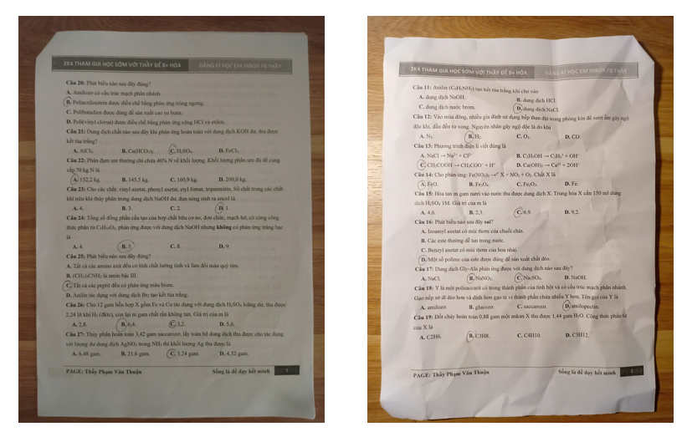
Hình 4.3 Một số hình ảnh trong bộ dữ liệu thực nghiệm dạng khoanh tròn đáp án
Các kịch bản kiểm thử cùng với cấu trúc của bộ dữ liệu thực nghiệm tương ứng được phân loại và trình bày chi tiết trong Bảng 4.3.
Bảng 4.3 Bộ dữ liệu thực nghiệm cho dạng khoanh tròn câu trả lời
Đặc điểm ảnh đầu vào | Số lượng ảnh thực nghiệm | Số lượng câu hỏi
Đủ sáng | 5 | 60
Thiếu sáng | 5 | 50
Thừa sáng | 5 | 59
Bài kiểm tra bị xoay trái, phải (góc xoay < 15°) | 5 | 44
Tỷ lệ nền cao | 5 | 60
Ảnh bài kiểm tra bị nhàu | 5 | 32
Ảnh chụp không song song với bài kiểm tra | 5 | 69

4.1.2.2 Bộ dữ liệu thực nghiệm cho dạng tô vào mẫu phiếu trắc nghiệm
Tương tự như định dạng bài thi khoanh tròn trực tiếp, bộ dữ liệu thực nghiệm dành cho dạng tô vào mẫu phiếu trắc nghiệm cũng được thu thập từ các hình ảnh chụp trực tiếp bằng thiết bị di động. Mặc dù luồng xử lý của dạng này đã được tích hợp hàng loạt các thuật toán xử lý ảnh nhằm tối ưu hóa chất lượng hình ảnh, nhưng hiệu năng của hệ thống vẫn có thể chịu sự chi phối từ các yếu tố quang học và vật lý cực đoan. Do bản chất của luồng nhận diện này dựa trên việc phân tích thống kê và đo lường tỷ lệ điền đầy mật độ điểm ảnh. Việc kiểm thử hệ thống qua các kịch bản thực tiễn đa dạng bao gồm sự biến thiên về cường độ ánh sáng, độ xô lệch góc chụp hay chất lượng tô là bước kiểm định để chứng minh tính ổn định, giới hạn sai số và độ tin cậy thực tế của hệ thống.
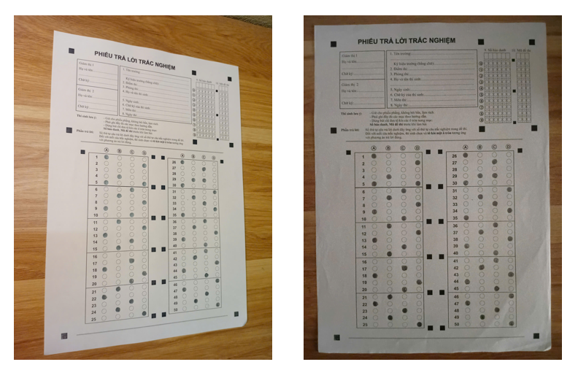
Hình 4.4 Một số hình ảnh trong bộ dữ liệu thực nghiệm dạng tô vào mẫu phiếu trắc nghiệm
Số lượng chi tiết của các kịch bản trong bộ dữ liệu này được mô tả trong Bảng 4.4.
Bảng 4.4 Bộ dữ liệu thực nghiệm cho dạng tô vào mẫu phiếu trắc nghiệm
Đặc điểm ảnh đầu vào (mẫu 50 câu) | Số lượng ảnh thực nghiệm
Đủ sáng | 5
Thiếu sáng | 5
Thừa sáng (không quá chói) | 5
Phiếu trắc nghiệm bị xoay | 5
Tỷ lệ nhiễu nền cao | 5
Phiếu trắc nghiệm bị nhàu | 5
Ảnh chụp không song song với phiếu | 5

Các chỉ số đánh giá

Các chỉ số đánh giá huấn luyện mô hình

Nhóm chỉ số đánh giá mức độ sai lệch (Loss Metrics)
Hàm mất mát là hàm mục tiêu dùng để đo lường mức độ sai lệch giữa dự đoán của mô hình và nhãn thực tế (ground truth). Quá trình huấn luyện mạng nơ-ron thực chất là bài toán tối ưu hóa nhằm tìm cực tiểu của hàm này.
Hàm mất mát Cross-Entropy được sử dụng chủ yếu trong các bài toán phân loại đa lớp. Hàm này đo lường khoảng cách giữa phân phối xác suất dự đoán và phân phối xác suất thực tế.
$${\text{Loss}}_{CE}=-\sum_{i=1}^{C}{y_{i}}\log\left(\hat{y_{i}}\right)$$
Trong đó $C$ là số lượng lớp, $y_{i}$ là nhãn thực tế và $\hat{y_{i}}$ là xác suất dự đoán của mô hình cho lớp $i$.
Hàm mất mát hồi quy khung giới hạn (Bounding Box Regression Loss) được áp dụng trong các kiến trúc mạng phát hiện đối tượng để đánh giá độ chênh lệch không gian. Hàm này tính toán sai số giữa tọa độ tâm dự đoán ($x, y$), chiều rộng ($w$) và chiều cao ($h$) so với tọa độ thực tế. Các mô hình hiện đại thường sử dụng các biến thể của hàm IoU Loss để kết hợp cả thông tin về diện tích giao nhau và tỷ lệ khung hình.

Nhóm chỉ số đánh giá độ chính xác
Trong bài toán phát hiện đối tượng, mô hình không chỉ phải dự đoán đúng nhãn lớp class mà còn phải xác định đúng vị trí bounding box. Do đó một dự đoán phải dựa trên độ trùng khớp không gian so với nhãn thực tế (Ground Truth). Mức độ trùng khớp này được đo lường bằng chỉ số IoU (Intersection over Union):
$$\text{IoU}=\frac{\text{Diện tích phần giao nhau }}{\text{Diện tích phần hợp nhau }}$$
Dựa vào một ngưỡng nhất định của chỉ số IoU, các trạng thái dự đoán trong phát hiện đối tượng được định nghĩa lại chặt chẽ. True Positive (TP) mô hình nhận diện đúng đối tượng xảy ra khi mô hình dự đoán đúng nhãn lớp và có $IoU ≥Ngưỡng$. False Positive (FP) mô hình nhận diện sai xảy ra trong các trường hợp dự đoán sai nhãn lớp, dự đoán đúng nhãn lớp nhưng sai vị trí $\text{IoU}<\text{Ngưỡng}.$ False Negative (FN) mô hình không tìm thấy đối tượng xảy ra khi có một Ground Truth nhưng không có bounding box nào dự đoán trúng hoặc các box dự đoán đều có $\text{IoU}<\text{Ngưỡng}.$ True Negative (TN) trong phát hiện đối tượng TN không được sử dụng để tính toán các chỉ số (như mAP), lý do là số lượng các vùng nền trên một bức ảnh là vô hạn nên việc đếm các dự đoán không có đối tượng và thực tế cũng không có là bất khả thi và không mang lại giá trị đánh giá.
Độ chính xác tổng thể (Accuracy) là thước đo cơ bản nhất trong bài toán phân loại, đại diện cho tỷ lệ các mẫu dữ liệu được dự đoán đúng trên tổng số các mẫu đưa vào đánh giá.
$$\text{Accuracy}=\frac{TP+TN}{TP+TN+FP+FN}$$
Độ chính xác dự đoán (Precision) là đại lượng đo lường tỷ lệ các mẫu thực sự là dương tính trong tổng số các mẫu mà mô hình đã nhãn là dương tính. Precision càng cao, mô hình càng ít mắc lỗi dự đoán nhầm.
$$\text{Precision}=\frac{TP}{TP+FP}$$
Độ nhạy (Recall) là đại lượng đo lường khả năng định vị và nhận dạng toàn bộ các mẫu dương tính có thực trong tập dữ liệu. Recall càng cao, mô hình càng ít bỏ sót đối tượng .
$$\text{Recall}=\frac{TP}{TP+FN}$$

Chỉ số hiệu năng tổng hợp (mAP - Mean Average Precision)
Trong các bài toán phát hiện đối tượng Precision và Recall luôn có sự đánh đổi. Khi nới lỏng ngưỡng dự đoán, mô hình bắt được nhiều đối tượng hơn nhưng đồng thời tạo ra nhiều dự đoán sai hơn và ngược lại. Để đánh giá toàn diện, độ chính xác trung bình (Average Precision - AP) được định nghĩa là diện tích nằm dưới đường cong Precision-Recall:
$$\text{AP}=\int_{0}^{1}{p\left(r\right)dr}$$
Trong đó, $p(r)$ là hàm liên tục biểu diễn giá trị Precision theo Recall.
Chỉ số mAP là giá trị trung bình cộng của các chỉ số AP tính trên toàn bộ các lớp đối tượng $N$của bài toán:
$$\text{mAP}=\frac{1}{N}\sum_{i=1}^{N}{{\text{AP}}_{i}}$$
Chỉ số mAP@0.5 là chỉ số mAP được tính toán với điều kiện nghiêm ngặt, một dự đoán chỉ được công nhận là True Positive (TP) nếu khung giới hạn dự đoán có hệ số trùng khớp không gian $\text{IoU}≥0.5$ so với khung giới hạn thực tế. Đây là thước đo tiêu chuẩn để khẳng định năng lực định vị và phân loại của thuật toán phát hiện đối tượng.

Các chỉ số đánh giá thực nghiệm

4.2.2.1 Chỉ số đánh giá phát hiện vùng câu hỏi và vùng đáp án được khoanh (YOLO)
$$Accuracy_{YOLO}=\frac{N_{vung_dung}}{N_{tong_vung}}×100$$
Trong đó:
$N_{vung_dung}:$ Số lượng câu có cả vùng câu hỏi và vùng đáp án mà YOLO phát hiện đúng.
$N_{tong_vung}:$ Tổng số câu trong bộ dữ liệu thực nghiệm.

4.2.2.2 Chỉ số đánh giá nhận diện số thứ tự câu (EasyOCR)
$$Accuracy_{OCR}=\frac{N_{so_dung}}{N_{tong_so}}×100$$
Trong đó:
$N_{so_dung}:$ Số lượng số thứ tự câu (1, 2, 3...) được EasyOCR đọc chính xác.
$N_{tong_so}:$ Tổng số lượng số thứ tự câu cần nhận diện.

4.2.2.3 Chỉ số đánh giá nhận diện ký tự bên trong nét khoanh (CNN)
$$Accuracy_{CNN}=\frac{N_{kitu_dung}}{N_{tong_kitu}}×100$$
Trong đó:
$N_{kitu_dung}:$ Số lượng ký tự đáp án (A, B, C, D) bên trong nét khoanh được mô hình phân loại chính xác.
$N_{tong_kitu}:$ Tổng số lượng ký tự đáp án cần phân loại.

Chỉ số đánh giá thuật toán ghép cặp số thứ tự câu hỏi và đáp án
$$Accuracy_{ghep}=\frac{N_{ghep_dung}}{N_{tong_ghep}}×100$$
Trong đó:
$N_{kitu_dung}:$ Số lượng câu có số thứ tự câu hỏi và đáp án được khoanh ghép đúng với nhau.
$N_{tong_kitu}:$ Tổng số câu hỏi cần ghép.

Chỉ số đánh giá tô vào mẫu phiếu trắc nghiệm
$$Accuracy_{To}=\frac{N_{to_dung}}{N_{tong_to}}×100$$
Trong đó:
$N_{to_dung}:$ Số lượng câu tô được nhận diện đúng.
$N_{tong_to}:$ Tổng số lượng câu trong phiếu cần nhận diện.

Kết quả và đánh giá

Kết quả huấn luyện mô hình

Kết quả huấn luyện mô hình YOLO
Mô hình YOLOv9c được huấn luyện trên nền tảng Google Colab trong 120 epochs với kích thước lô (batch size) là 16 và độ phân giải ảnh đầu vào (imgsz) được thiết lập ở mức 640x640 pixels. Kết quả của mô hình sau chu trình tối ưu hóa được thể hiện trực quan qua các biểu đồ đánh giá phản ánh rõ rệt quá trình học tập và khả năng hội tụ.
Cụ thể biểu đồ sai số khung giới hạn trên tập kiểm thử cho thấy xu hướng giảm dần qua các epoch và tiệm cận về mức 0.6251 minh chứng cho việc mạng nơ-ron đang tối ưu hóa tốt khả năng dự đoán tọa độ không gian của các đối tượng mà không bị quá khớp. Song song với đó, các chỉ số đánh giá hiệu năng cốt lõi ghi nhận sự tăng trưởng mạnh mẽ ngay từ những vòng lặp đầu tiên và duy trì sự ổn định ở ngưỡng rất cao. Kết thúc 120 epochs, mô hình đạt Precision lên tới 98,17%, Recall đạt 98,74% và mAP@0.5 đạt mức 99,17%. Sự hội tụ với các chỉ số đo lường này khẳng định mô hình YOLOv9c đã trích xuất các đặc trưng hình học một cách hiệu quả, đạt độ tin cậy cao và toàn đáp ứng tốt yêu cầu định vị chính xác vùng số thứ tự câu hỏi cũng như vùng đáp án được khoanh tròn trên dữ liệu bài thi thực tế.
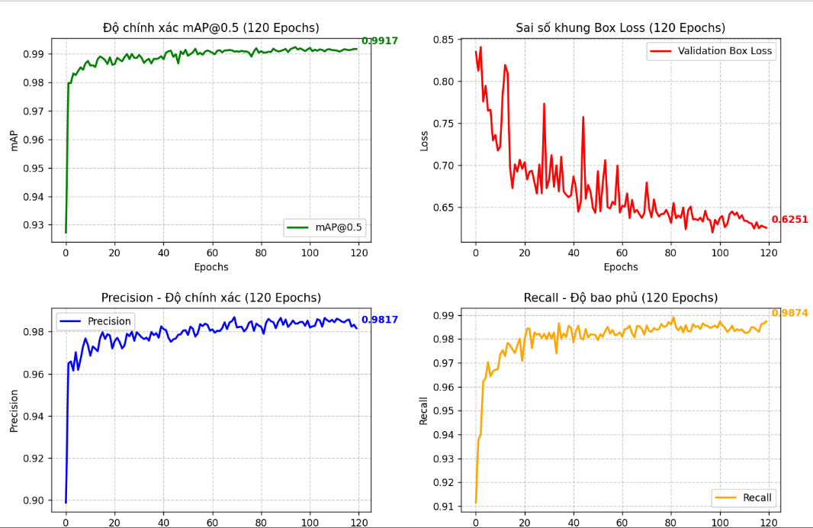
Hình 4.5 Biểu đồ kết quả huấn luyện mô hình YOLOv9c

Kết quả huấn luyện mô hình CNN
Mô hình mạng nơ-ron tích chập (CNN) tùy chỉnh được thiết kế chuyên biệt cho tác vụ nhận diện và phân loại bốn ký tự đáp án (A, B, C, D). Về mặt kiến trúc mạng tiếp nhận đầu vào là ảnh màu với kích thước 40x40 pixels và batch size là 32 , lần lượt trải qua quá trình trích xuất đặc trưng không gian thông qua hai khối tích chập kết hợp hàm kích hoạt và lớp gộp cực đại trước khi được duỗi phẳng để truyền qua hai lớp kết nối đầy đủ.
Quá trình huấn luyện được thiết lập với chu kỳ tối đa là 25 epochs. Dựa trên dữ liệu thực nghiệm mô hình thể hiện khả năng trích xuất đặc trưng và đạt trạng thái hội tụ tối ưu tại epoch thứ 18. Cụ thể hàm mất mát trên tập huấn luyện (Train Loss) giảm sâu xuống mức 0.0062 với độ chính xác (Train Accuracy) đạt 99.86%. Đặc biệt trên tập xác thực hệ thống ghi nhận hàm mất mát (Val Loss) ở mức rất thấp là 0.0146, đi kèm với độ chính xác (Val Accuracy) lên tới 99.62%. Sự tương đồng và chênh lệch rất nhỏ giữa các chỉ số của tập huấn luyện và tập xác thực là minh chứng kỹ thuật rõ ràng cho thấy mạng nơ-ron tổng quát hóa rất tốt, triệt tiêu được hiện tượng quá khớp từ đó đảm bảo độ tin cậy khi triển khai vào luồng phân loại nét khoanh đáp án thực tế.
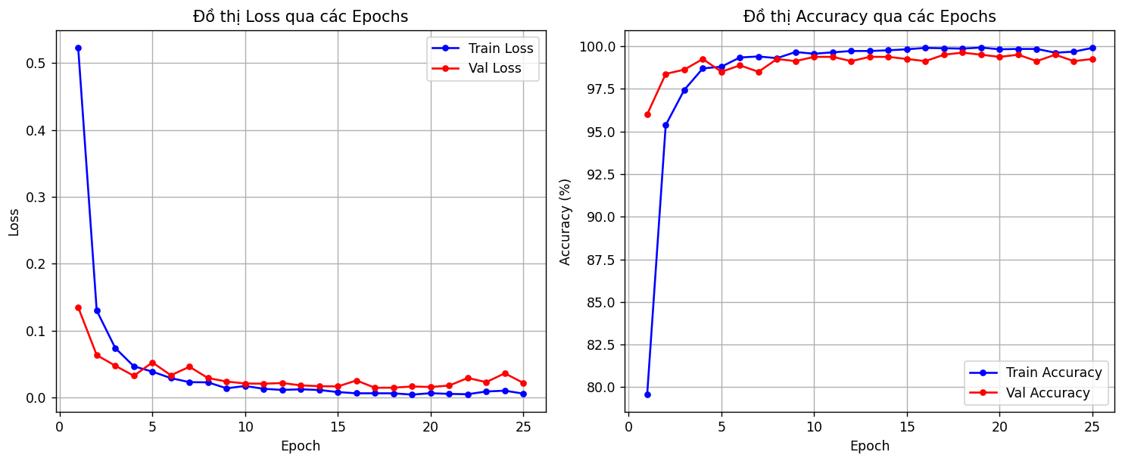
Hình 4.6 Biểu đồ kết quả huấn luyện mô hình CNN

Kết quả thực nghiệm

Kết quả và đánh giá dạng khoanh tròn đáp án
Dựa vào bảng kết quả thực nghiệm 4.5, có thể thấy hệ thống nhận diện và chấm điểm bài thi dạng khoanh tròn hoạt động rất ổn định và đạt độ chính xác cao trong đa số các kịch bản thực tế. Nhìn chung sự kết hợp giữa các mô hình học sâu và công cụ OCR đã thể hiện được tính bền vững tốt trước những biến đổi bất lợi của môi trường thu nhận ảnh.
Mô hình phát hiện đối tượng (YOLOv9) và phân loại ký tự (CNN) là hai mô hình cốt lõi này cho thấy hiệu năng rất tốt và ít bị ảnh hưởng bởi các yếu tố ngoại cảnh. Ngay cả trong điều kiện ảnh thiếu sáng, thừa sáng hoặc bài kiểm tra bị nhàu, tỷ lệ nhận diện đúng của YOLO và CNN vẫn duy trì ở ngưỡng rất cao trên 96%. Điều này minh chứng cho việc tập dữ liệu huấn luyện đã được xây dựng tương đối đủ đa dạng, giúp mô hình trích xuất đặc trưng hình học một cách mạnh mẽ.
Mô hình nhận diện ký tự (EasyOCR) đảm nhiệm việc đọc số thứ tự câu hỏi hoạt động tương đối tốt với tỷ lệ chính xác đa phần trên 96%. Tuy nhiên, điểm yếu nhỏ của OCR là khá nhạy cảm với điều kiện ánh sáng. Cụ thể khi ảnh bị thiếu sáng hoặc thừa sáng chói, độ chính xác bị suy giảm nhẹ do các nét chữ in trên giấy bị mờ hoặc lóa làm giảm khả năng nhận dạng của thuật toán.
Thuật toán ghép cặp trong các điều kiện thông thường như ảnh đủ sáng, tỷ lệ nền cao hay giấy bị nhàu hoạt động rất tốt. Tuy nhiên kết quả thực nghiệm cũng chỉ ra một giới hạn đặc thù của phương pháp này. Khi ảnh chụp không song song với mặt giấy (gây ra hiện tượng biến dạng phối cảnh lớn), độ chính xác của bước ghép cặp bị sụt giảm mạnh chỉ còn 91.3%. Nguyên nhân là do thuật toán ghép cặp phụ thuộc nhiều vào tọa độ tâm trục dọc (cy) để gióng hàng câu hỏi và đáp án. Khi góc chụp bị nghiêng nghiêm trọng, các dòng văn bản không còn nằm trên cùng một mặt phẳng ngang, dẫn đến việc thuật toán nối sai hoặc bỏ sót đáp án hợp lệ.

Bảng 4.5 Kết quả thực nghiệm dạng khoanh tròn câu trả lời
Đặc điểm ảnh đầu vào | $$Accuracy_{YOLO}$$ | $$Accuracy_{OCR}$$ | $$Accuracy_{CNN}$$ | $$Accuracy_{ghep}$$
Đủ sáng | 100% | 96.7% | 98.28% | 100%
Thiếu sáng | 98% | 92% | 98% | 100%
Thừa sáng | 98.3% | 93.2% | 98.3% | 100%
Bài kiểm tra bị xoay trái, phải (góc xoay < 15°) | 97.7% | 100% | 100% | 97.7%
Tỷ lệ nền cao | 96.6% | 98.3% | 98.3% | 100%
Ảnh bài kiểm tra bị nhàu | 96.9% | 96.9% | 96.9% | 100%
Ảnh chụp không song song với bài kiểm tra | 97.1% | 97.1% | 100% | 91.3%
Tổng thể hệ thống đáp ứng tốt yêu cầu chấm điểm tự động với độ tin cậy cao. Để đạt hiệu năng tối đa người dùng chỉ cần lưu ý thao tác giữ camera thiết bị thu nhận tương đối song song với mặt giấy và đảm bảo ánh sáng ở mức vừa đủ, tránh tình trạng chụp góc quá nghiêng gây sai lệch tọa độ không gian.
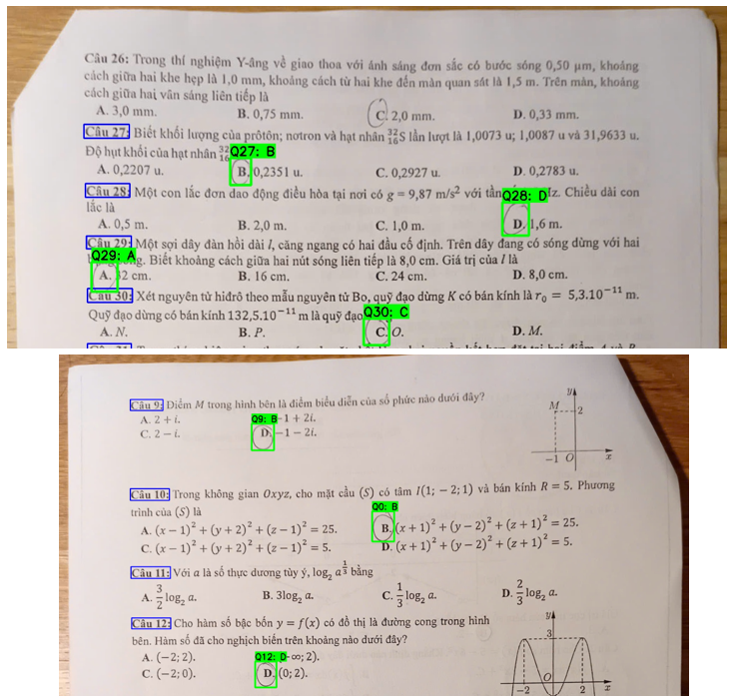
Hình 4.7 Một số hình ảnh nhận diện sai dạng khoanh tròn đáp án

Kết quả và đánh giá dạng tô vào mẫu phiếu trắc nghiệm
Dựa vào kết quả thực nghiệm từ Bảng 4.6, cho thấy luồng thuật toán xử lý ảnh và bóc tách dữ liệu dành cho dạng phiếu tô chuẩn hóa đạt độ tin cậy rất cao. Tỷ lệ nhận diện chính xác toàn cục luôn được duy trì ở mức tối thiểu 98.4% trong nhiều kịch bản thử nghiệm.
Trong môi trường thu nhận đủ sáng hoặc khi đối mặt với hình ảnh có tỷ lệ nhiễu nền cao hệ thống đều đạt độ chính xác rất cao. Điều này phản ánh năng lực xử lý của các kỹ thuật tiền xử lý đã tích hợp. Hệ thống đã phân tách vùng mực tô hợp lệ khỏi các nhiễu quang học hay vết lấm tấm trên nền giấy.
Khi hình ảnh đầu vào chịu tác động của sai lệch không gian (phiếu bị xoay hoặc ảnh chụp không song song với mặt phẳng giấy) hệ thống vẫn duy trì độ chính xác ấn tượng ở mức 99.6%. Điều này là minh chứng rõ nét cho sự thành công của thuật toán nhận diện điểm neo và nắn chỉnh phối cảnh, kết hợp cùng khả năng tái tạo lưới tọa độ từ phép biến đổi Hough. Các sai số góc chụp gần như được thuật toán kéo phẳng và triệt tiêu trước khi đi vào giai đoạn đo lường tỷ lệ tô.
Sự suy giảm độ chính xác nhỏ chỉ xuất hiện trong hai kịch bản là môi trường thừa sáng lệch cục bộ và tờ phiếu bị nhàu nát vật lý. Nếp gấp trên giấy hoặc các mảng lóa sáng tạo ra những bóng đổ có độ chênh lệch phức tạp, đôi khi đánh lừa thuật toán đo lường tỷ lệ điền đầy.
Bảng 4.6 Kết quả thực nghiệm dạng tô vào mẫu phiếu trắc nghiệm
Đặc điểm ảnh đầu vào (mẫu 50 câu) | $$Accuracy_{To}$$
Đủ sáng | 100%
Thiếu sáng | 99.6%
Thừa sáng (không quá chói, quá lệch sáng) | 98.4%
Phiếu trắc nghiệm bị xoay | 99.6%
Tỷ lệ nhiễu nền cao | 100%
Phiếu trắc nghiệm bị nhàu | 98.4%
Ảnh chụp không song song với phiếu | 99.6%
Mặc dù hệ thống đạt độ tin cậy cao trong đa số các kịch bản nhưng có một điểm hạn chế kỹ thuật cần đặc biệt lưu ý là độ nhạy cảm của thuật toán trước các điều kiện chiếu sáng cực đoan. Cụ thể trong môi trường thu nhận ảnh xuất hiện hiện tượng lóa sáng cục bộ hoặc có bóng đổ không đồng đều, cường độ sáng trên bề mặt tờ phiếu sẽ biến thiên rất phức tạp. Sự nhiễu loạn quang học này trực tiếp làm suy giảm độ tương phản tại các vùng ranh giới khiến thuật toán phân tích hình thái thất bại trong việc dò tìm và định vị chính xác bốn điểm neo tham chiếu ở các góc. Khi thiếu vắng các tọa độ mốc này hệ thống sẽ không đủ dữ kiện toán học để thiết lập ma trận Homography phục vụ cho bước hiệu chỉnh phối cảnh và hệ thống không thể tiếp tục thực hiện tiếp việc chấm điểm.
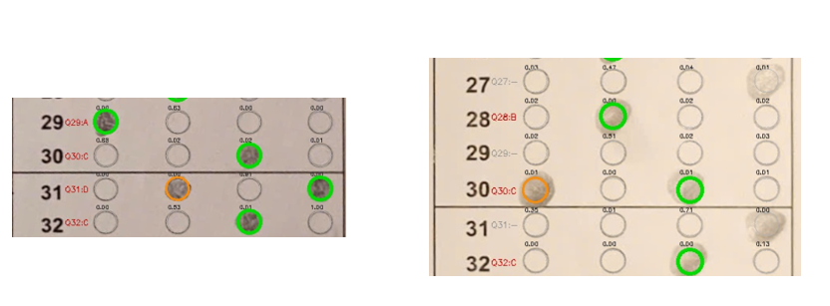
Hình 4.8 Một số hình ảnh nhận diện sai dạng tô vào mẫu phiếu trắc nghiệm

Đánh giá thời gian chấm điểm trên ứng dụng Web
Bên cạnh các chỉ số về độ chính xác, thời gian chấm điểm trên ứng dụng Web cũng là một tiêu chí then chốt để khẳng định tính khả thi của hệ thống trong môi trường giáo dục thực tế. Kết quả thực nghiệm cho thấy có sự phân hóa nhất định về tốc độ xử lý giữa hai định dạng bài do sự khác biệt trong kiến trúc luồng thuật toán.
Cụ thể đối với phương pháp chấm phiếu tô trắc nghiệm chuẩn hóa, hệ thống đạt tốc độ phản hồi nhanh chóng với ghi nhận thực tế trung bình chỉ mất khoảng 0.37 giây cho mỗi ảnh xử lý (tương đương với 2.7 FPS). Tốc độ tối ưu này có được là nhờ luồng thuật toán chủ yếu tập trung vào các phép biến đổi hình học và xử lý ảnh số truyền thống vốn ít tiêu tốn tài nguyên hệ thống. Đối với định dạng bài kiểm tra khoanh tròn đáp án trực tiếp, thời gian chấm điểm trung bình cao hơn khoảng 3.71 giây (tương đương với 0.27 FPS) cho mỗi ảnh do hệ thống phải kích hoạt và thực thi liên tiếp một chuỗi các mô hình học sâu phức tạp bao gồm mạng phát hiện đối tượng YOLOv9c và hai mô hình nhận dạng ký tự (EasyOCR và CNN).
* Kết quả thực hiện đánh giá trên Laptop Aspire A315-57G, hệ điều hành Windows, RAM 8GB, CPU: Intel(R) Core(TM) i5-1035G1 CPU @ 1.00GHz 1.19 GHz.

So sánh và đánh giá lựa chọn của các mô hình trong hệ thống

So sánh và đánh giá lựa chọn kiến trúc phát hiện đối tượng YOLO
Nhằm mục đích đánh giá khách quan hiệu năng và khẳng định tính đúng đắn trong việc lựa chọn kiến trúc mạng phát hiện đối tượng, hệ thống tiến hành đánh giá đối chứng bằng cách thay thế mô hình hiện tại bằng mô hình YOLOv8n. Quá trình thử nghiệm được thực hiện trên cùng một tập dữ liệu thực nghiệm dạng khoanh tròn đáp án với đa dạng các kịch bản về điều kiện ánh sáng và góc chụp. Việc phân tích và đối chiếu các chỉ số về độ chính xác nhận diện cũng như thời gian xử lý trên nền tảng Web sẽ làm cơ sở thực tiễn để bảo vệ quyết định lựa chọn cấu trúc lõi cho hệ thống chấm thi.
Bảng 4.7 Kết quả thực nghiệm phát hiện đối tượng trên mô hình YOLOv8n
Đặc điểm ảnh đầu vào | $$Accuracy_{YOLO}$$
Đủ sáng | 95%
Thiếu sáng | 94%
Thừa sáng | 94.9%
Bài kiểm tra bị xoay trái, phải (góc xoay < 15°) | 93.1%
Tỷ lệ nền cao | 93.3%
Ảnh bài kiểm tra bị nhàu | 93.75%
Ảnh chụp không song song với bài kiểm tra | 92.7%
Mô hình YOLOv8n mang lại lợi thế về tốc độ phản hồi trên môi trường Web khi nhanh hơn với 2.91 giây cho mỗi ảnh (tương đương với 0.34 FPS). Tuy nhiên, sự đánh đổi này lại kéo theo sự sụt giảm về độ chính xác trong các kịch bản thử nghiệm. Đối với đặc thù của công tác chấm điểm trắc nghiệm, mọi sai sót trong việc định vị và trích xuất vùng đặc trưng đều không thể khắc phục ở các giai đoạn sau và sẽ trực tiếp gây sai lệch kết quả điểm số đầu ra. Do đó, việc ưu tiên sử dụng kiến trúc YOLOv9c với khả năng tự động trích xuất đặc trưng hình thái mạnh mẽ, tỷ lệ chính xác cao và độ bền vững tốt trước sự khắc nghiệt của nhiễu môi trường là quyết định một lựa chọn phù hợp cho đồ án.

So sánh và đánh giá lựa chọn mô hình nhận dạng ký tự
Nhằm khẳng định tính đúng đắn và hiệu quả của việc thiết kế một mạng nơ-ron tích chập (CNN) tùy chỉnh cho tác vụ phân loại ký tự đáp án, hệ thống đã tiến hành một thử nghiệm so sánh bằng cách sử dụng thư viện nhận dạng đa dụng EasyOCR để thay thế cho mô hình CNN. Quá trình đánh giá được thực hiện trên cùng một tập dữ liệu thực nghiệm dạng khoanh tròn đáp án với các điều kiện môi trường đa dạng, từ đó làm cơ sở so sánh hiệu năng thực tế giữa một công cụ OCR tổng quát và một mô hình học sâu chuyên biệt.
Bảng 4.8 Kết quả thực nghiệm nhận dạng ký tự bằng EasyOCR
Đặc điểm ảnh đầu vào | $$Accuracy_{CNN}$$(dùng EasyOCR thay thế)
Đủ sáng | 91.6%
Thiếu sáng | 88%
Thừa sáng | 88.1%
Bài kiểm tra bị xoay trái, phải (góc xoay < 15°) | 93.2%
Tỷ lệ nền cao | 90%
Ảnh bài kiểm tra bị nhàu | 90.6%
Ảnh chụp không song song với bài kiểm tra | 86.9%
Kết quả từ Bảng 4.8 trên cho thấy thư viện EasyOCR, dù là một công cụ mạnh mẽ trong các bài toán đọc văn bản tổng quát, lại bộc lộ nhiều điểm yếu lớn khi phải xử lý ký tự đơn lẻ bị bao quanh bởi nét mực khoanh tay lộn xộn. Không chỉ dừng lại ở độ chính xác cao, mô hình CNN tùy chỉnh còn thể hiện hiệu năng cao hơn đáng kể về mặt tốc độ khi chỉ mất gần 0.02 giây để xử lý xong một bức ảnh, trong khi thư viện EasyOCR phải tiêu tốn tới 2 giây cho một tác vụ tương đương.
Sự chênh lệch hiệu năng này chứng minh rằng việc thiết kế mạng CNN tối giản đã giúp tối ưu hóa tài nguyên tính toán, giảm thiểu rủi ro gây trễ hệ thống. Do đó, việc tự xây dựng và tích hợp mô hình CNN chuyên biệt cho vùng đáp án thay vì tái sử dụng các thư viện OCR có sẵn là một quyết định kiến trúc phù hợp, mang lại hiệu quả tối ưu cho cả độ tin cậy lẫn tốc độ phản hồi thời gian thực của hệ thống.

Kết luận
Chương 4 đã hoàn thành mục tiêu kiểm định và đánh giá năng lực của hệ thống thông qua các kịch bản thực nghiệm đa dạng trên tập dữ liệu thực tế. Qua quá trình thử nghiệm, hệ thống đã chứng minh tính khả thi, độ tin cậy và hiệu năng vận hành của các thuật toán xử lý ảnh cũng như các mô hình trí tuệ nhân tạo được đề xuất. Về kết quả huấn luyện mô hình, hệ thống đạt được sự hội tụ tối ưu với các chỉ số ấn tượng: mô hình YOLOv9c ghi nhận mAP@0.5 đạt mức 99.17%, trong khi mô hình CNN phân loại ký tự đáp án đạt độ chính xác lên tới 99.62%.
Khi ứng dụng vào thực tế, luồng xử lý phiếu trắc nghiệm chuẩn hóa cho thấy độ tin cậy cao với độ chính xác nhận diện trên 98.4% và tốc độ xử lý nhanh chóng chỉ 0.37 giây/ảnh. Đối với dạng bài kiểm tra khoanh tròn đáp án trực tiếp, dù yêu cầu thuật toán xử lý phức tạp hơn hệ thống vẫn duy trì hiệu suất hoạt động ổn định với thời gian xử lý trung bình là 3.71 giây/ảnh. Các kết quả thực nghiệm cũng đã chỉ rõ hệ thống hoạt động bền vững trong hầu hết các điều kiện môi trường quang học thông thường, kể cả khi ảnh chụp bị xoay nhẹ, bị nhàu hoặc có tỷ lệ nhiễu nền cao.
Chương cũng đã nhận diện và phân tích kỹ các giới hạn kỹ thuật, cụ thể là sự nhạy cảm của thuật toán với các kịch bản lóa sáng cực đoan làm mất các điểm neo tham chiếu hoặc sự suy giảm độ chính xác của thuật toán ghép cặp khi góc chụp bị nghiêng nghiêm trọng. Những phân tích này không chỉ khẳng định tính đúng đắn trong phương pháp thiết kế và luồng xử lý của đồ án, mà còn cung cấp những dữ liệu quan trọng để định hướng việc tối ưu hóa, gia tăng tính bền vững của hệ thống trong tương lai. Nhìn chung, hệ thống đã cơ bản đáp ứng các yêu cầu của công tác chấm thi thực tế, làm tiền đề để rút ra kết luận chung và đề xuất các hướng phát triển để hoàn thiện hơn.

KẾT LUẬN
Kết luận chung
Đồ án đã tiến hành nghiên cứu và phát triển "Hệ thống chấm điểm trắc nghiệm tự động ứng dụng thị giác máy tính và trí tuệ nhân tạo", trực tiếp giải quyết những bất cập và rào cản công nghệ của các phương pháp chấm thi hiện nay. Xuất phát từ nhu cầu thực tiễn khắt khe của công tác kiểm tra, đánh giá trong nền giáo dục Việt Nam, hệ thống đã mang đến một giải pháp số hóa. Hệ thống giúp tự động hóa quy trình chấm điểm một cách linh hoạt, tối ưu hóa thời gian, giải phóng đáng kể sức lao động cho giáo viên và nâng cao độ tin cậy mà không cần phụ thuộc vào các thiết bị quét quang học chi phí cao.
Thành tựu cốt lõi của nghiên cứu nằm ở việc thiết kế và hiện thực hóa hai luồng thuật toán chuyên biệt, xử lý hai định dạng bài làm phổ biến nhất là bài thi trắc nghiệm khoanh tròn đáp án trực tiếp và phiếu trả lời chuẩn hóa. Đối với bài thi khoanh tròn đáp án, hệ thống đã tích hợp và phát huy sức mạnh của mô hình phát hiện đối tượng YOLOv9c kết hợp cùng các mạng nhận dạng ký tự quang học (mạng nơ-ron tích chập CNN và thư viện EasyOCR) để bóc tách vùng dữ liệu, phân loại đáp án và ghép cặp logic một cách chính xác. Trong khi đó đối với phương pháp tô trên mẫu phiếu trắc nghiệm, hệ thống đã vận dụng linh hoạt chuỗi các kỹ thuật xử lý ảnh số. Chuỗi xử lý này đã giúp hệ thống khắc phục hiệu quả các yếu tố nhiễu về góc chụp phối cảnh cũng như sự biến thiên phức tạp của môi trường chiếu sáng.
Kết quả thực nghiệm đã minh chứng cho tính khả thi và độ tin cậy của các giải pháp được đề xuất. Về mặt mô hình, YOLOv9c đạt mức hội tụ với chỉ số mAP@0.5 lên tới 99,17%, trong khi mô hình CNN phân loại ký tự đạt độ chính xác xác thực lên đến 99,62%. Khi triển khai trên dữ liệu thực tế, luồng xử lý phiếu tô trắc nghiệm duy trì độ chính xác toàn cục trên 98,4%, luồng xử lý bài thi khoanh tròn cũng cho thấy sự ổn định và độ tin cậy cao.
Nhằm đưa các nghiên cứu lý thuyết và thuật toán phức tạp vào ứng dụng thực tiễn, toàn bộ luồng xử lý đã được đóng gói và triển khai trên nền tảng ứng dụng Web trực quan. Nền tảng này cho phép người dùng dễ dàng quản lý luồng công việc từ khâu khởi tạo bộ đáp án chuẩn, tải hình ảnh từ thiết bị di động đến việc trích xuất báo cáo kết quả chi tiết. Trên ứng dụng Web, luồng xử lý phiếu trắc nghiệm chuẩn hóa tốc độ xử lý nhanh chóng chỉ 0.37 giây/ảnh. Đối với dạng bài kiểm tra khoanh tròn đáp án trực tiếp, dù yêu cầu thuật toán xử lý phức tạp hơn hệ thống vẫn duy trì thời gian xử lý trung bình là 3.71 giây/ảnh. Mặc dù vẫn còn tồn tại một số giới hạn nhất định, đề tài đã hoàn thành các mục tiêu nghiên cứu đã đặt ra, đóng góp một giải pháp công nghệ mang tính ứng dụng và hỗ trợ tự động hóa và số hóa quy trình kiểm tra, đánh giá kết quả học tập.
Hướng phát triển
Mặc dù hệ thống chấm điểm trắc nghiệm tự động đã đạt được những kết quả khả quan và đáp ứng cơ bản các yêu cầu thực tiễn, song do những giới hạn khách quan về thời gian, nguồn lực và quy mô tập dữ liệu đề tài vẫn còn một số khía cạnh có thể tiếp tục nghiên cứu và hoàn thiện. Các hướng phát triển cụ thể cho hệ thống trong tương lai:
Hướng phát triển thiết yếu đầu tiên là mở rộng khả năng cấu hình lưới nhận diện để hệ thống có thể linh hoạt hỗ trợ nhiều mẫu phiếu khác nhau. Bên cạnh đó hệ thống cần được nâng cấp để trích xuất tự động thông qua việc nhận diện các trường dữ liệu như phần số báo danh và mã đề thi của học sinh. Ngoài ra để khắc phục điểm yếu của thuật toán hiện tại khi đối mặt với điều kiện chiếu sáng cực đoan cần nghiên cứu các phương pháp trích xuất đặc trưng hình thái mạnh mẽ hơn nhằm đảm bảo việc dò tìm chính xác 4 điểm neo tham chiếu ở các góc từ đó tăng độ bền vững cho thuật toán hiệu chỉnh phối cảnh.
Hệ thống cần được huấn luyện mở rộng để nâng cao khả năng khái quát hóa, cụ thể là hỗ trợ xử lý các dạng đề thi có 5 lựa chọn (A, B, C, D, E), nhận dạng tốt các đề thi được trình bày phức tạp dưới dạng 2 hoặc 3 cột câu hỏi. Về mặt thuật toán phương pháp ghép cặp không gian giữa số thứ tự câu hỏi và đáp án cần được tối ưu hóa để giảm thiểu sự nhạy cảm với chất lượng hình ảnh. Đồng thời cần bổ sung vào tập dữ liệu huấn luyện (YOLO và CNN) các mẫu hình ảnh suy giảm chất lượng đặc biệt là các đề kiểm tra bị sao chụp nhiều lần gây nhòe mờ, mất nét để mô hình tăng khả năng phát hiện đối tượng trong các môi trường nhiễu khắt khe.
Để đưa sản phẩm từ môi trường học thuật có quy mô nhỏ ra phục vụ thực tiễn kiến trúc phần mềm của hệ thống Web cần được tái cấu trúc, tối ưu hóa tài nguyên và thời gian xử lý nhằm đáp ứng yêu cầu xử lý đồng thời cho các kỳ thi tập trung quy mô lớn ở cấp toàn trường hoặc cấp quốc gia. Trong tương lai ứng dụng Web cần phát triển thêm các chức năng, các phân hệ phân tích dữ liệu chuyên sâu để khai thác giá trị của quá trình chấm điểm tự động. Việc cung cấp các báo cáo thống kê trực quan về tỷ lệ làm sai ở từng câu, mức độ phân hóa của đề thi hay lỗ hổng kiến thức của học sinh sẽ biến hệ thống không chỉ đơn thuần là một công cụ chấm điểm mà còn là một nền tảng hỗ trợ cho công tác đánh giá và cải tiến chất lượng giáo dục.

TÀI LIỆU THAM KHẢO
[1] Bộ Giáo dục và Đào tạo, Thông tư số 04/2017/TT-BGDĐT ban hành Quy chế thi trung học phổ thông quốc gia và xét công nhận tốt nghiệp trung học phổ thông. Hà Nội, Việt Nam, 2017.
[2] L. T. Hưng và N. B. Ngọc, Đo lường và đánh giá trong giáo dục. Hà Nội, Việt Nam: NXB Đại học Quốc gia Hà Nội, 2019.
[3] M. Z. Ibrahim, M. N. A. Rahman, and M. I. M. Rawi, "An Android-based optical mark recognition for multiple choice questions grading system," in Proc. 2015 IEEE 11th Int. Colloquium Signal Process. & Its Appl. (CSPA), Kuala Lumpur, Malaysia, 2015, pp. 69-74.
[4] L. A. E. Roa, "Item Analysis and Educational Data Mining in Large-Scale Multiple Choice Assessments," trong Proc. IEEE Global Engineering Education Conference (EDUCON), 2018, tr. 1245-1250.
[5] M. A. Chittick et al., "Performance Analysis of Dedicated Optical Mark Recognition (OMR) Hardware in Large-Scale Assessments," IEEE Trans. Educ., vol. 56, no. 2, pp. 145-152, May 2013.
[6] H. T. Nguyen, T. N. Pham, and V. A. Ho, "A Cost-Effective Smartphone-Based Optical Mark Recognition System for Developing Countries," in Proc. 8th NAFOSTED Conf. Inf. Comput. Sci. (NICS), 2021, pp. 112-117.
[7] Q. Hafeez, W. Aslam, R. Aziz, and G. Aldehim, "An Enhanced Fault Tolerance Algorithm for Optical Mark Recognition Using Smartphone Cameras," IEEE Access, vol. 12, pp. 1234-1245, 2024, doi: 10.1109/ACCESS.2024.3451972.
[8] W. Yookwan, A. Onuean, S. Tansavetwong, J. Arbking, S. Chinnasarn, and K. Chinnasarn, "Automated Optical Marker Exam Recognition using Cross-Linear Area Detection from Smartphone Camera," in Proc. 2025 IEEE/ACIS 29th Int. Conf. Softw. Eng., Artif. Intell., Netw. Parallel/Distrib. Comput. (SNPD), 2025, pp. 461-465, doi: 10.1109/SNPD65828.2025.11253724.
[9] C. Deng, H. Wang, and Y. Liu, "A Fast and Robust Optical Mark Recognition Method Based on Image Processing," IEEE Access, vol. 8, pp. 38165-38174, 2020, doi: 10.1109/ACCESS.2020.2974868.
[10] T. K. Agarwal, "An Efficient Optical Mark Recognition System for Grading Tests using OpenCV," in Proc. 2021 Int. Conf. Comput. Commun. Inform. (ICCCI), Coimbatore, India, 2021, pp. 1-5.
[11] U. A. B. U. Syed et al., "DeepOMR: Deep Learning Based Optical Mark Recognition System," IEEE Access, vol. 9, pp. 100723-100734, 2021, doi: 10.1109/ACCESS.2021.3096894.
[12] M. R. M. Niaz, "Automated Grading System for Multiple-Choice Questions Using Computer Vision and YOLO Object Detection," in Proc. 2022 Int. Conf. Artif. Intell. Smart Syst. (ICAIS), Coimbatore, India, 2022, pp. 450-455.
[13] Y. LeCun, Y. Bengio, and G. Hinton, "Deep learning," Nature, vol. 521, no. 7553, pp. 436–444, May 2015.
[14] I. H. Sarker, "Deep learning: A comprehensive overview on techniques, taxonomy, applications and research directions," SN Comput. Sci., vol. 2, no. 6, p. 420, 2021.
[15] F. Rosenblatt, "The perceptron: A probabilistic model for information storage and organization in the brain," Psychol. Rev., vol. 65, no. 6, pp. 386–408, 1958.
[16] D. E. Rumelhart, G. E. Hinton, and R. J. Williams, "Learning representations by back-propagating errors," Nature, vol. 323, no. 6088, pp. 533–536, 1986.
[17] T. Dettmers, "Deep learning in a nutshell: History and training," NVIDIA Technical Blog, 2015. [Online]. Available: https://developer.nvidia.com/blog/deep-learning-nutshell-history-training/. [Accessed: Jun. 26, 2026].
[18] G. E. Hinton and R. R. Salakhutdinov, "Reducing the dimensionality of data with neural networks," Science, vol. 313, no. 5786, pp. 504–507, 2006.
[19] A. Krizhevsky, I. Sutskever, and G. E. Hinton, "ImageNet classification with deep convolutional neural networks," in Proc. Adv. Neural Inf. Process. Syst. (NIPS), 2012, pp. 1097–1105.
[20] S. Hochreiter and J. Schmidhuber, "Long short-term memory," Neural Comput., vol. 9, no. 8, pp. 1735–1780, 1997.
[21] Y. Bengio, Y. LeCun, and G. Hinton, "Deep learning for AI," Commun. ACM, vol. 64, no. 7, pp. 58–65, 2021.
[22] CSC, "Tự học Deep Learning Bài 1: Làm quen với Deep Learning," CSC.edu.vn. [Online]. Available: https://csc.edu.vn/tin-tuc/Blog-chia-se/tu-hoc-deep-learning-bai-1-lam-quen-voi-deep-learning-8420. [Accessed: Jun. 19, 2026].
[23] Y. LeCun, L. Bottou, Y. Bengio, and P. Haffner, "Gradient-based learning applied to document recognition," Proc. IEEE, vol. 86, no. 11, pp. 2278–2324, Nov. 1998.
[24] VNPT AI, "Deep Learning là gì?," VNPT AI Blog. [Online]. Available: https://vnptai.io/vi/blog/detail/deep-learning-la-gi/. [Accessed: Jun. 19, 2026].
[25] VinBigData, "Nhận diện hình ảnh AI: Hướng dẫn chi tiết nhất từ A-Z," VinBigData. [Online]. Available: https://vinbigdata.com/cong-nghe-hinh-anh/nhan-dien-hinh-anh-ai-huong-dan-chi-tiet-nhat-tu-a-z.html. [Accessed: Jun. 19, 2026].
[26] J. Redmon, S. Divvala, R. Girshick, and A. Farhadi, "You only look once: Unified, real-time object detection," in Proc. IEEE Conf. Comput. Vis. Pattern Recognit. (CVPR), 2016, pp. 779–788.
[27] C.-Y. Wang, I.-H. Yeh, and H.-Y. M. Liao, "YOLOv9: Learning what you want to learn using programmable gradient information," arXiv preprint arXiv:2402.13616, 2024.
[28] Số Hóa Tài Liệu, "Phần mềm nhận dạng ký tự quang học OCR," SoHoaTaiLieu. [Online]. Available: https://sohoatailieu.com/phan-mem-nhan-dang-ky-tu-quang-hoc-ocr/. [Accessed: Jun. 19, 2026].
[29] Aditya, "EasyOCR: A Comprehensive Guide," Medium. [Online]. Available: https://medium.com/@mohamed5elyousfi/-277e9c685578. [Accessed: Jun. 19, 2026].
[30] R. Hartley and A. Zisserman, Multiple View Geometry in Computer Vision, 2nd ed. Cambridge, U.K.: Cambridge University Press, 2003.
[31] P. D. Khanh, "Khoa học dữ liệu," PhamDinhKhanh Blog, Jan. 2020. [Online]. Available: https://phamdinhkhanh.github.io/2020/01/06/ImagePreprocessing.html. [Accessed: Jun. 20, 2026].
[32] R. Szeliski, Computer Vision: Algorithms and Applications, 2nd ed. Cham, Switzerland: Springer, 2022.
[33] "CV 6: Structure Extraction with Hough Transform (Line/Circle)," Medium. [Online]. Available: https://medium.com/jun94-devpblog/cv-6-structure-extraction-with-hough-transform-line-circle-aaf8be62f169. [Accessed: Jun. 20, 2026].
[34] N. Otsu, "A threshold selection method from gray-level histograms," IEEE Trans. Syst., Man, Cybern., vol. 9, no. 1, pp. 62–66, 1979.
[35] Thị Giác Máy Tính, "Lý thuyết về phân ngưỡng ảnh (Threshold)," ThiGiacMayTinh. [Online]. Available: https://thigiacmaytinh.com/ly-thuyet-ve-phan-nguong-anh-threshold/. [Accessed: Jun. 21, 2026].
[36] TNMaker, "Phiếu trắc nghiệm," TNMaker. [Online]. Available: https://tnmaker.net/phieu-trac-nghiem/. [Accessed: Jun. 22, 2026].

PHỤ LỤC

PHỤ LỤC A: PHIẾU KHẢO SÁT
A.1. Nội dung phiếu khảo sát
Câu 1: Bạn đang học ở bậc học nào ?
- THCS (cấp 2)
- THPT (cấp 3)
Câu 2: Trong năm học vừa qua, bạn thường xuyên làm bài kiểm tra trắc nghiệm ở mức độ nào? (Bao gồm cả kiểm tra 15p, 1 tiết, học kỳ)
- 1
- 2
- 3
- 4
- 5
Câu 3: Những môn học nào bạn thường xuyên phải làm bài kiểm tra trắc nghiệm nhất ?
- Toán
- Vật lí
- Hóa học
- Sinh học
- Địa lí
- Lịch sử
- Tiếng Anh
Câu 4: Bạn thường gặp những phương pháp chọn đáp án nào trong bài kiểm tra trắc nghiệm ?
- Khoanh tròn câu trả lời
- Tô đen vào phiếu có sẵn
- Điền đáp án vào bảng
Câu 5: Bạn nghĩ sao về một phần mềm (Web/App) chấm điểm trắc nghiệm tự động nhanh chóng và chính xác cho từng phương pháp chọn đáp án khác nhau ?
- 1 (Không cần thiết)
- 2
- 3
- 4
- 5 (Rất cần thiết)

PHỤ LỤC B: CÁC MẪU PHIẾU TRẢ LỜI TRẮC NGHIỆM CHUẨN HÓA
Phụ lục này cung cấp hình ảnh chi tiết về các định dạng phiếu trả lời trắc nghiệm chuẩn hóa đã được sử dụng làm cơ sở để xây dựng và kiểm thử luồng thuật toán xử lý ảnh chuyên dụng của hệ thống [36].
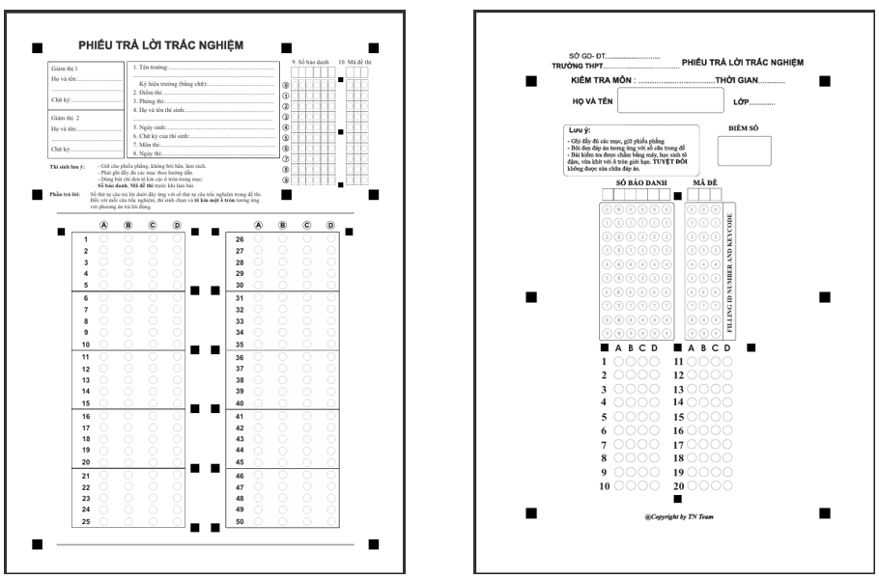
Hình PL.1 Hình ảnh mẫu phiếu trả lời trắc nghiệm chuẩn hóa 50 câu và 20 câu

